版本：20250701

招标文件
（范本，货物类适用）

项目名称：2025年湖南X波段天气雷达系统建设项目
项目编号：ZQCD-25437

中国气象局政府采购中心
2025年12月

总 目 录

第一分册 通用部分
第一章 投标人须知通用部分
第二章 投标文件格式
第三章 投标被拒绝条款通用部分

第二分册 专用部分
第四章 投标邀请书
第五章 投标人须知专用部分
第六章 评标方法和评标标准
第七章 采购需求
第八章 投标被拒绝条款专用部分

第三分册 采购合同
第九章 采购合同

第一分册：通用部分

目 录

第一章 投标人须知通用部分
第二章 投标文件格式
第三章 投标被拒绝条款通用部分

第一章 投标人须知通用部分

一、总则

1.1适用范围
本招标文件适用于本文件第七章采购需求中所述货物及相关服务的招标投标。本项目属性确定为货物类采购。

1.2定义
1.2.1“采购人”是指本项目的具体采购单位，具体名称详见第五章投标人须知专用部分。
1.2.2“招标货物”指本招标文件中第七章采购需求所述所有货物（包括不需要二次开发的软件）。
1.2.3“服务”指本招标文件第七章采购需求所述投标人应该履行的承诺和义务。
1.2.4“潜在投标人”指符合本招标文件各项规定的供应商。
1.2.5“投标人”如无特殊说明，指符合本招标文件规定并参加投标的供应商。
1.2.6本招标文件各部分规定的期间以时、日、月、年计算。期间开始的日，不计算在期间内，而从次日开始计算。期间届满的最后一天是节假日的，以节假日后的第一日为期间届满的日期。
1.2.7本招标文件所称的复印件，包括原件经扫描或照相后的打印件、影印件等。复印件应清晰。
1.2.8盖章及签字。
1.2.8.1盖章。在本招标文件中，要求相关方在投标文件及相关文件上盖章的，均应使用与相关方名称全称相一致的公章，不得使用“投标专用章”等代替。其中要求投标人（投标人为联合体的，指联合体的牵头方）盖章的，投标人应使用符合《中华人民共和国电子签名法》规定且与投标人名称全称相一致的电子签章，或者在加盖公章后扫描并上传至电子投标文件及相关文件相应位置，并进行电子签章。
1.2.8.2签字。本招标文件中，要求投标人法定代表人或授权代表人或投标人代表等在投标文件及相关文件、材料上签字的，可使用符合《中华人民共和国电子签名法》的相关人员本人的电子签字，或由相关人员本人签字，或使用本人的名章或手签章。

1.3合格投标人的条件
1.3.1具有本项目生产、制造、供应或实施能力，符合、承认并承诺履行本招标文件各项规定的境内供应商均可参加投标。但有下列情况之一的，不得参加投标：
（1）凡为本项目提供整体设计、规范编制或者项目管理、监理、检测等服务的供应商；
（2）凡未在中国气象局政府采购中心（以下简称采购中心）登记并领取或购买招标文件的；
1.3.2投标人应遵守《中华人民共和国政府采购法》、《中华人民共和国政府采购法实施条例》等法律法规，并符合《中华人民共和国政府采购法》第二十二条规定的条件，否则投标将被拒绝。
1.3.3具有第五章投标人须知专用部分5.2条规定的且至投标截止日仍有效的特殊资质条件，否则投标将被拒绝。
1.3.4本次招标是否允许代理商（指投标人提供的货物不是自己制造的，下同）投标，以及进口产品代理商投标应提交资料详见第五章投标人须知专用部分。不符合第五章投标人须知专用部分5.3条有关代理商投标要求，以及进口产品代理商未按第五章投标人须知专用部分5.4条提交有关资料的，投标将被拒绝。制造商与一家或多家代理商参加相同品牌产品投标的处理规则详见1.28.4条。
1.3.5单位负责人为同一人或者存在直接控股、管理关系的不同投标人，不得参加同一分包的政府采购活动，否则投标将被拒绝。
1.3.6本次招标是否允许由两个或两个以上投标人组成一个联合体以一个投标人身份共同投标，详见第五章投标人须知专用部分。如果不允许联合体投标，则联合体投标将被拒绝。如果允许联合体投标，联合体各方除符合上述规定外，还应符合下列要求：
（1）联合体应提供“联合体协议”，该协议书对联合体各方均具有法律约束力。联合体投标文件未附联合体协议的，其投标将被拒绝。
（2）联合体各方均应当符合《中华人民共和国政府采购法》第二十二条第一款规定的条件。否则，其提交的联合投标将被拒绝。
（3）联合体必须确定其中一方为全权代表参加投标活动，并承担投标及履约活动中的全部责任与义务，且联合体各方无论是否实际参加、发生的情形怎样，一旦该联合体实际开始投标，联合体各方均应当就本次采购所引起或相关的任何或所有事项、义务、责任、损失等承担连带责任。
（4）由同一专业的单位组成的联合体，联合体各方均应当具备规定的相应资格条件，并按照资质等级较低的单位确定资质等级；由不同专业的单位组成的联合体，每一专业至少有一方具备相应的资格条件。否则，其提交的联合投标将被拒绝。
（5）联合体中标后，合同应由各成员的合法的法定代表人或授权代表共同签字并加盖各成员公章，以便对联合体成员作为整体和他们各自作为独立体均具有法律约束力，但若该等签字或公章不齐全或缺乏，该联合体的牵头人的签署或类似的意思表示人具有代表该联合体的签署或意思表示的法律效力，并且据此各成员为履行合同应向采购中心与采购人承担连带责任。
（6）联合体或其成员通过协议、控股或分支机构或其它方式就供货或服务等与任何独立或非独立的他方构成联合、分属或其它关系、相关责任义务等，均由联合体或其成员与该他方自行协商约定，联合体或其成员与该他方之间的约定均仅属于其间分担权利义务与责任的办法，对采购中心与采购人均不具有任何约束或效力，且一旦发生与本招标、投标、协议及其履行相关的责任，均仅应由联合体或其成员与该他方各自或承担连带责任，而联合体或其成员依据本次招标、投标原所应承担的对采购中心与采购人的责任均并不因此被减免。
（7）联合体或其成员未经采购人事先书面同意，不得将其在合同项下的权利或义务全部或部分转让给第三人，有关分包事项或服务委托等须事先取得采购人书面同意并且须遵守相关法律、法规、本次招标的全部相关规定。
（8）联合体各方均不得同时再以自己独立的名义单独投标，也不得再同时参加其他的联合体。若该等情形被发现，其单独的投标和与此有关的联合体的投标均将被一并拒绝。
1.3.7投标的货物是否必须取得《气象专用技术装备使用许可证》，见第五章投标人须知专用部分。如投标货物必须取得《气象专用技术装备使用许可证》，投标货物应具有至投标截止日仍有效的《气象专用技术装备使用许可证》，且所载产品名称、规格型号应与投标货物的名称、规格型号一致，否则投标将被拒绝。
1.3.8以投标截止日为基准日，投标人之前三年存在不良信用记录的，其投标将被作为无效投标被拒绝。
（1）不良信用记录指存在下列情形之一：
①被列入失信的被执行人；
②被列入重大税收违法案件当事人名单；
③被列入政府采购严重违法失信行为记录名单；
④因违法经营受到刑事处罚或者责令停产停业、吊销许可证或者执照、较大数额罚款等行政处罚的。其中较大数额罚款是指认定为200 万元以上的罚款，法律、行政法规以及国务院有关部门明确规定相关领域“较大数额罚款”标准高于200 万元的，从其规定。
（2）联合体投标的，联合体任何成员存在以上不良信用记录的，视同联合体存在不良信用记录。
（3）信用记录查询：采购中心或采购人通过“信用中国”网站(www.creditchina.gov.cn)、中国政府采购网(www.ccgp.gov.cn)等渠道查询投标截止日投标人的信用记录，将查询结果打印后存档备查。投标人信用记录以采购中心或采购人查询结果为准，投标人自行提供的有关信用证明材料与采购中心或采购人查询结果不一致的，不作为评标依据。采购中心或采购人查询之后，投标人的信用记录如发生变更，将不再作为评标依据，也不影响评审结果。
1.3.9投标人在投标过程中不得向采购人和采购中心提供、给予任何有价值的物品，一经发现，按照投标无效处理。
1.3.10投标人没有其他不符合国家法律法规的不合格投标人的情况，以及本招标文件所规定的不合格投标人的情况。否则投标将被拒绝。
1.3.11投标人所投标的货物如是国家法律、法规、政策禁止采购人采购的货物，或者投标人所投标的货物使用了国家法律、法规、政策禁止采购人采购的货物作为零件，投标将被拒绝。
1.3.12如投标人授权代表不是法定代表人，须在投标函中具有法定代表人的授权，否则投标将被拒绝。
1.4进口产品规定
1.4.1本项目是否允许进口产品投标，见第五章投标人须知专用部分。不符合第五章投标人须知专用部分5.8条有关进口产品投标要求的，投标将被拒绝。
1.4.2如允许采购进口产品，应当遵守《财政部关于印发<政府采购进口产品管理办法>的通知》（财库〔2007〕119 号）、财政部办公厅《关于政府采购进口产品管理有关问题的通知》（财办库〔2008〕248 号）的相关规定。

1.5中小企业
1.5.1本次采购活动所称中小企业（中型、小型和微型企业简称，下同）是指：在中华人民共和国境内依法设立，按照工信部等部委《关于印发中小企业划型标准规定的通知》（工信部联企业〔2011〕300号）的中小企业划分标准以及本次采购标的所属行业（具体所属行业见第五章投标人须知专用部分）确定的中型企业、小型企业、微型企业，但与大型企业的负责人为同一人，或者与大型企业存在直接控股、管理关系的除外；符合中小企业划分标准的个体工商户，视同中小企业。
1.5.2以联合体形式参加本次采购活动的，如联合体各方均为中小企业，则联合体视同中小企业，其中联合体各方均为小微企业（小型和微型企业的简称，下同）的，则联合体视同小微企业。
1.5.3本项目是否预留采购份额面向中小企业采购见第五章投标人须知专用部分。如是预留采购份额面向中小企业采购，投标人应按照第二章投标文件格式的要求提供《中小企业声明函》（含联合体中的中小企业、签订分包意向协议的中小企业），否则投标将被拒绝。如是预留采购份额面向中小企业采购，且接受中小企业以联合体或者合同分包方式参加的，其联合体协议或者分包意向协议（格式可参考第二章投标文件格式）还应明确中小企业合同金额，且应达到合同总金额的30%以上（小微企业的比例不低于中小企业合同金额的60%），否则投标将被拒绝。
1.5.4 如本项目不是预留采购份额面向中小企业采购，则价格优惠政策如下：
（1）对小微企业的报价，将给予10%的扣除，用扣除后的价格参加评审；
（2）允许联合体投标的情况下，如投标人是大中型企业与小微企业组成的联合体，且联合体协议约定小微企业的合同份额占到合同总金额30%以上的，将对其投标报价给予4%的扣除，用扣除后的价格参加评审；
（3）在允许分包的情况下，如投标人是大中型企业并承诺向一家或者多家小微企业分包，且分包意向协议约定小微企业的合同份额占到合同总金额30%以上的，将对其投标报价给予4%的扣除，用扣除后的价格参加评审。
1.5.5符合《财政部 司法部<关于政府采购支持监狱企业发展有关问题的通知>》（财库〔2014〕68号）规定的监狱和戒毒企业，能提供省级以上监狱管理局、戒毒管理局（含新疆生产建设兵团）出具的其为监狱企业或戒毒企业的证明文件，在本次采购活动中视同小微企业（小型和微型企业简称，下同）；符合《财政部 民政部 中国残疾人联合会<关于促进残疾人就业政府采购政策的通知>》（财库〔2017〕141号）规定的享受政府采购支持政策的残疾人福利性单位，能按照第二章投标文件格式的要求提供《残疾人福利性单位声明函》并对其真实性负责，在本次采购活动中视同小微企业。
1.5.6享受中小企业扶持政策获得本项目政府采购合同的，小微企业不得将合同分包给大中型企业，中型企业不得将合同分包给大型企业。
1.6节能及环保产品
1.6.1根据《财政部 发展改革委 生态环境部 市场监管总局关于调整优化节能产品、环境标志产品政府采购执行机制的通知》（财库〔2019〕9号）、《关于印发节能产品政府采购品目清单的通知》（财库〔2019〕19号）、《关于印发环境标志产品政府采购品目清单的通知》（财库〔2019〕18号）、《市场监管总局关于发布参与实施政府采购节能产品、环境标志产品认证机构名录的公告》（2019年第16号），本次投标产品类别属于政府强制采购产品类别的，须按照要求提供依据国家确定的认证机构出具的、处于有效期之内的节能产品或环境标志产品认证证书，否则投标无效；本次投标产品类别属于政府优先采购产品类别的，须按照要求提供依据国家确定的认证机构出具的、处于有效期之内的节能产品或环境标志产品认证证书，否则不予认定。
1.6.2如投标产品属于上述政府优先采购产品类别的，将在评标时将视情况予以优先采购，具体优先采购办法如有详见第六章评标方法和评标标准。

1.7串通投标
1.7.1有下列情形之一的，属于投标人相互串通投标，按照投标无效处理：
（1）法定代表人为同一人的投标人，同时参与本次招标相同包的投标；
（2）投标人之间协商投标报价、技术方案等投标文件的实质性内容；
（3）投标人之间约定中标人；
（4）投标人之间约定部分投标人放弃投标或者中标；
（5）属于同一集团、协会、商会等组织成员的投标人按照该组织要求协同投标；
（6）投标人之间为谋取中标或者排斥特定投标人而采取的其他联合行动。
1.7.2有下列情形之一的，视为投标人相互串通投标，按照投标无效处理：
（1）不同投标人的投标文件由同一单位或者个人编制；
（2）不同投标人委托同一单位或者个人办理投标事宜；
（3）不同投标人的投标文件载明的项目管理成员、联系人为同一人。联系电话、传真、电子邮箱等相同的视同为同一人；
（4）不同投标人的投标文件异常一致或者投标报价呈规律性差异；
（5）不同投标人的投标文件相互混装；
（6）不同投标人的投标保证金从同一单位或者同一个人的账户转出；
（7）不同投标人的投标文件为同一人签字。
1.7.3采购人、采购中心、评标委员会在任何时候发现投标人以他人名义投标、相互串通投标，投标人提交的投标文件中提交虚假资料或失实资料的，或者以其他方式弄虚作假的，其投标将被拒绝并不予退还其投标保证金，并视情况依法追究责任。

1.8采购预算
招标公告或投标邀请书中所述的采购人已经落实本次采购标的物的采购预算。

1.9投标费用
1.9.1投标人应承担所有与准备和参加投标有关的费用。不论结果如何，采购人和采购中心均无义务和责任承担这些费用。
1.9.2中标人是否交纳代理服务费见第五章投标人须知专用部分。
（1）如中标人无须交纳代理服务费，请投标人勿将此项计入报价。
（2）如中标人须交纳代理服务费，中标人收到中标通知书后，请在7个工作日内将代理服务费汇款至中国气象局气象发展与规划院（中国气象局政府采购中心为中国气象局气象发展与规划院所属单位）的银行账号，汇款时备注上项目编号，如备注：代理服务费（ZQC-22001），同时邮件提供汇款凭证照片或截图等、增值税专用发票信息（单位名称，纳税人识别号，地址、电话，开户行及账号），如需快递发票，请提供快递地址及收件人、手机号，采购中心发票联系方式：钮女士010-68409602。
（3）代理服务收费标准：按差额定率累进法计算（50（含）万以下按固定值1万，50—100（含）万费率1%，100—500（含）万费率0.8%，500—1000（含）万费率0.45% ，1000—5000（含）万费率0.25%，5000—10000（含）万费率0.1%，10000—50000（含）万费率0.05%，50000—100000（含）万费率0.04%，100000万以上费率0.01%），再根据项目技术复杂程度、组织项目采购的难易程度上下浮动20%。
（4）收款单位和银行账户：
收款单位：中国气象局气象发展与规划院
开 户 行：中国建设银行北京白石桥支行
银行账号：11001028600059261048

1.10通知
1.10.1对与本项目有关的通知，采购中心将以书面（包括书面材料、信函、传真、电子邮件、短信等，下同）或在本次招标公告刊登的媒体上发布公告的形式向投标人或潜在投标人发出（通讯地址、邮件地址、传真和手机号码等以潜在投标人的登记为准）。收到通知的投标人或潜在投标人应以书面方式立即予以回复确认，但未回复或采购中心未收到回复时，并不应当被理解为采购中心知道、应当知道或不应当被理解为采购中心应当推定其是否收到通知。因登记有误、通讯线路故障或其它任何意外情形，导致所发出的通知延迟送达或无法到达投标人或潜在投标人，除非有适当的证据表明采购中心已经明知该项应当通知的事项并未实际有效到达且采购中心认为仍有条件和必要及时地再次补发通知而故意拖延或不予补发通知，采购中心不因此承担任何责任，有关的招标活动可以继续有效地进行。
1.10.2本项目招标公告的公告期限为5个工作日，中标公告的公告期限为1个工作日。

二、招标文件

1.11招标文件的组成
招标文件由通用部分、专用部分和采购合同构成，具体包括：
第一分册 通用部分
第一章 投标人须知通用部分
第二章 投标文件格式
第三章 投标被拒绝条款通用部分
第二分册 专用部分
第四章 投标邀请书
第五章 投标人须知专用部分
第六章 评标方法和评标标准
第七章 采购需求
第八章 投标被拒绝条款专用部分
第三分册 采购合同
第九章 采购合同

1.12投标前招标文件的澄清和修改
1.12.1任何已登记备案并领取了招标文件的潜在投标人，均可要求对招标文件进行澄清、修改。
1.12.2潜在投标人的相关澄清、修改，应向采购中心提出，由采购中心商采购人就相关澄清、修改进行解释，并视情况作出澄清或修改的决定。所有解释及澄清或修改的决定，均由采购中心向投标人答复或公布补充文件。
1.12.3采购中心收到潜在投标人的澄清、修改要求后，认为或商采购人后认为不必要进行澄清或修改，也不需要进行其它答复的，可以不予答复。若采购中心决定给予澄清、修改或进行其它答复的，应当用补充文件的方式进行，且应当以当面交接、邮寄、传真或电子邮件、网站披露等其中至少一种方式，统一向全体，或分别向每一位(但不可以只向其中一部分)潜在投标人发出澄清、修改或进行其它答复的补充文件，补充文件中可以包括原提出的问题，但不包括问题的来源。
1.12.4采购中心无论出于何种原因，均可主动对招标文件中的相关事项，用补充文件的方式进行澄清或修改。补充文件应当以当面交接、邮寄、传真或电子邮件、网站披露等其中至少一种方式，统一向全体，或分别向每一位(但不可以只向其中一部分)潜在投标人发出。
1.12.5澄清或修改的内容可能影响投标文件编制的，采购中心在投标截止时间至少15日前，以书面形式通知所有获取招标文件的潜在投标人；不足15日的，采购中心顺延提交投标文件的截止时间。可能影响投标文件编制的情况包括但不限于投标人需要重新考虑报价、重新编制投标方案、提供原未要求的文件资料等。
1.12.6采购中心一旦对招标文件作出了澄清、修改或进行其它答复，即刻发生效力，采购中心有关的补充文件，应当作为招标文件的组成部分，对所有现实的或潜在的投标人均具有约束力，而无论是否已经实际收到该澄清或修改文件。同时，采购中心和投标人的权利及义务将受到新的截止期的约束。
1.12.7本次招标是否组织现场考察或开标前答疑会见第五章投标人须知专用部分，如组织，按第五章投标人须知专用部分的规定时间、地点进行。而无论采购中心或采购人是否安排现场考察或开标前答疑会，投标人均应当将相关的因素作为投标所应当考虑或依据的因素。未参加现场考察或开标前答疑会的投标人不影响其投标。

三、投标文件

1.13投标文件的语言和计量单位
1.13.1投标人提交的投标文件（包括技术文件和资料、图纸中的说明）以及投标人与采购中心就有关投标的所有来往函电均应使用中文简体字。
1.13.2投标人提交的原版为外文的证书类文件、由外国人作出的本人签名、外国公司的名称或外国印章、以及相关支持文件和印制的文献可以用另一种语言，但应当提供中文翻译文件并加盖投标人公章，在解释投标文件时以中文为准。必要时评标委员会可以要求投标人提供附有公证书的中文翻译文件或者与原版文件签章相一致的中文翻译文件。
原版为外文的证书类、证明类文件，与投标人名称或其它实际情况不符的，投标人应当提供相关证明文件。
1.13.3投标文件中所使用的计量单位，除招标文件中有特殊要求外，应采用中华人民共和国法定计量单位。
1.13.4对不符合上述规定情形的，评标委员会有权要求投标人限期提供相应文件或认定该文件无效。

1.14投标文件的组成及要求
1.14.1投标文件分为商务部分和技术部分。商务部分指投标人提交的能够证明投标人有资格参加投标的文件。技术部分指投标人提交的能够证明投标人提供的货物及服务符合招标文件规定和中标后有能力履行合同的文件。
1.14.2投标人应提交以下商务文件，且不允许在投标截止后补正。其中加*项除特别说明外，若缺失或无效，会导致投标被拒绝。
（1）*法定代表人身份证明或授权委托书
（2）*投标函
（3）投标人基本情况
（4）商务条款偏离表
（5）资格、资信证明文件：
①*投标人法人资格证明文件
②*以投标截止日为基准日，近一年内任何完税凭证或税务部门出具的税收减免证明
③*以投标截止日为基准日，近一年内任何一期社会保障资金缴纳凭证
④*财务状况证明
⑤*近三年内参加政府采购活动中没有重大违法记录声明
⑥投标人信用查询记录（“信用中国”网站相关截图，网址：www.creditchina.gov.cn）
⑦*投标货物的《气象专用技术装备使用许可证》（投标货物不必须取得《气象专用技术装备使用许可证》的，可以不提供）
⑧*进口产品制造商授权书（投标货物不是进口产品的，不提供）
⑨*中小企业声明函或残疾人福利性单位声明函或监狱企业证明文件（不是预留采购份额面向中小企业采购的项目，可以不提供，但不能享受可能的价格扣除优惠）
⑩*联合体协议（如有）
*分包意向协议（如有）
*按照第五章投标人须知专用部分5.2条规定应提交的特殊资质条件证明文件
（6）*银行保函或投标保证金说明函（本项目不要求提交投标保证金的不提供）
（7）*按照第五章投标人须知专用部分5.13条规定应提交的其他商务文件
（8）投标人自行编制的商务文件
1.14.3投标人应提交以下技术文件，且不允许在投标截止后补正。其中加*项除特别说明外，若缺失或无效，会导致投标被拒绝。
（1）*开标一览表
（2）*分项报价表
（3）*技术要求偏离表
（4）主要标的信息表
（5）*按照第五章投标人须知专用部分5.13条规定应提交的其他技术文件
（6）投标人项目实施和售后服务方案
（7）投标人自行编写的技术文件
1.14.4投标文件对于上述商务和技术内容要有具体应答。有关文件的具体格式、填写要求及有关说明详见招标文件第二章投标文件格式。
1.15投标文件签署及相关要求
1.15.1组成投标文件的各项文件均应遵守本条。
1.15.2投标文件的盖章、签字等签署要求见1.2.8条。其中“投标函”及“法定代表人授权委托书”既需要投标人（投标人为联合体的，指联合体的牵头方）盖章又需要投标人法定代表人或授权代表人或投标人代表签字的，可由相关人员本人签字（或使用本人的名章或手签章）后，扫描并上传至电子投标文件及相关文件相应位置，投标人再进行电子签章。不符合规定的文件将被拒绝。
1.15.3投标文件其他地方没有注明要求盖章签字的，可以不用盖章签字。
1.15.4为合理节约政府采购评审成本，提倡诚实信用的投标行为，特别要求投标人应本着诚信精神，在本次投标文件的偏离表和其它偏离文件中(若本次招标文件中没有提供偏离表或其它偏离文件样本，投标人亦应当自制偏离表)，均以审慎的态度明确、清楚地披露各项偏离。若投标人对某一事项是否存在或是否属于偏离不能确定，亦必须在偏离表中清楚地表明该偏离事项，并可以注明不能确定的字样。
1.15.5投标文件应字迹清楚、内容齐全。因投标文件字迹潦草或表达不清，或相关复印件（包括扫描件、影印件等）不清晰，导致在资格性审查、符合性审查和详细评审中发生误判，其责任应当由投标人承担。

1.16投标保证金
1.16.1本项目是否要求投标人提供投标保证金以及应提供的投标保证金金额详见第五章投标人须知专用部分。
1.16.2如本项目要求投标人提供投标保证金，则收取投标保证金的要求如下：
（1）投标人应选择银行汇款等非现金方式提交投标保证金。
（2）使用银行汇款方式提交投标保证金的，请在汇款单上注明采购项目编号及“投标保证金”字样，并办理向采购中心指定账户汇款的手续。如在投标截止前一工作日，采购中心指定的账户未收到款项，无论投标人是否办理了向采购中心指定账户汇款手续，均视为未提交投标保证金。采购中心指定的账户是否收到款项，以银行在有关票据上的收款签章时间或指定账户的银行对账单为准。
指定账户的收款单位和银行账户信息见1.9.2条。
（3）投标保证金为银行保函的，请在投标截止时间前将银行保函原件按投标邀请书中的地址要求送至或邮寄至采购中心（采取邮寄方式的，以签收时间为准，投标人应合理估计邮寄时间以确保在投标截止时间前寄达），否则将视为未提交投标保证金。
（4）联合体投标的，可由联合体中的一方或者共同提交投标保证金，以一方名义提交投标保证金的，对联合体各方均有约束能力。
1.16.3如本项目要求投标人提供投标保证金，投标人未提供，或者提交的投标保证金的有效期限少于投标有效期，或所提交保证金金额小于本项目应提供投标保证金额的投标人，其投标将被拒绝。
1.16.4 投标保证金的退还按以下规定办理：
（1）中标供应商。中标供应商应当在采购合同签订后5个工作日内，向采购中心提交采购合同副本以及合同电子文档，采购中心确认后将投标保证金退还中标供应商。
（2）未中标供应商。采购中心在中标通知书发出后5个工作日内，将投标保证金退还未中标的供应商。
（3）废标和因故取消项目。采购中心在废标或取消招标的公告发布后5个工作日内，将投标保证金退还所有供应商。
（4）暂停招标的项目。由采购中心和供应商协商退还投标保证金事宜。
（5）在投标截止日前撤回投标的，对于已递交投标保证金的，采购中心在收到投标人书面撤回投标通知之日起5个工作日内退还。
（6）投标保证金按原收取方式退还。
1.16.5投标人存在下列情形的，投标保证金不予退还，并被列入不良记录名单，投标人今后参与同类政府采购项目的机会可能会受到影响：
（1）开标后在投标有效期内，投标人撤销其投标；
（2）中标人与采购人订立背离合同实质性内容的其它协议；
（3）中标人将项目转让给他人；
（4）中标人无正当理由，不与采购人签订合同的；
（5）中标人不按本招标文件的规定提交履约保证金的；
（6）中标人不按本招标文件的规定缴纳代理服务费的；
（7）以他人名义投标、相互串通投标或者以其他方式弄虚作假的，投标人提交的投标文件中提交虚假资料或失实资料的；
（8）投标人其它未按招标文件规定和合同约定履行义务的行为；
（9）其他违反法律法规规定的。

1.17投标报价
1.17.1所有投标报价均以人民币元为计算单位。只要投报了一个确定数额的总价，无论分项价格是否全部填报了相应的金额或免费字样，报价应被视为已经包含但不限于各项购买货物及其运送、安装、调试、验收、保险和相关服务等的费用和所需缴纳的所有税、费。上述所有价格内容及其他应包括在总价中的价格内容应在分项报价表中分别逐项列出，由于分项报价填报不完整、不清楚或存在其它任何失误，所导致的任何不利后果均应当由投标人自行承担。
1.17.2本项目的采购预算（或最高限价）详见第五章投标人须知专用部分。投标人应有明确报价，不接受无报价投标和有选择的报价以及有条件的优惠报价，且报价未超过采购预算（或最高限价），否则投标将被拒绝。
1.17.3投标人要按分项报价表的内容填写货物单价（包括货物报价以及品牌、型号、产地、装箱、包装、包装物料、运输和保险费用等）、总价及其他事项。
1.17.4开标一览表中报价应填写总价的大小写金额，如大小写金额不一致的，以大写金额为准。其中投标人投报多包的，应对每包分别报价并分别填写开标一览表。开标一览表有以下情况之一的，将导致投标被拒绝且不允许在开标后补正：
（1）投标人投报多包时，未按包分别填写开标一览表的；
（2）未填写投标总价的；
（3）未填写投标总价大写金额的。
1.17.5投标人对投标报价若有说明应在开标一览表显著处注明,只有开标时唱出的报价才会在评审时予以考虑。
1.17.6投标的报价优惠应对应开标一览表、分项报价表等提供相应的明细清单。除报价优惠外，任何超出招标文件要求而额外赠送的货物、免费服务等其他形式的优惠，在评审时将不具有竞争优势。
1.17.7对于有配件、耗材、选件、工具、备件等的货物，还应填报投标货物配件、耗材、选件和工具、备件等清单，注明品牌、型号、产地、功能、单价、批量折扣等内容，该表格式由投标人自行设计。投标人按照上述要求分类报价，其目的是便于评审，但在任何情况下并不限制采购中心或采购人以其他条款签订合同的权利。
1.17.8最低报价不能作为中标的保证。

1.18分包
1.18.1本项目是否允许投标人将项目的非主体、非关键性工作交由他人完成详见第五章投标人须知专用部分。
1.18.2投标人根据采购项目的实际情况,拟在中标后将中标项目的非主体、非关键性工作交由他人完成的，应当在投标文件中载明分包承担主体，分包承担主体应当具备相应资质条件且不得再次分包。
1.18.3不符合招标文件中有关分包规定的，其投标将被拒绝。

1.19投标内容填写说明
1.19.1投标人应详细阅读招标文件的全部内容。投标文件须对招标文件中的内容做出实质性和完整的响应，如果投标文件填报的内容资料不详，或没有提供招标文件中所要求的全部资料及数据，将被视为投标文件完整性有缺陷。
1.19.2投标文件应按照招标文件的格式逐项填写，不得有空项。无相应内容可填的项应填写“无”、“未测试”、“没有相应指标”等明确的回答文字。投标文件未按规定提交或留有空项，将被视为投标文件完整性有缺陷。
1.19.3开标一览表为在开标现场上唱标所需的材料，按内容要求统一填写，不得自行增减内容。
1.19.4投标人必须保证投标文件所提供的全部资料真实可靠，并接受采购中心或评标委员会对其中任何资料进一步审查的要求。

1.20投标有效期
1.20.1本项目投标有效期见第五章投标人须知专用部分。有效期短于该规定期限的投标将被拒绝。
1.20.2在特殊情况下，采购中心可与投标人协商延长投标有效期。这种要求和答复都应以书面形式进行。此时，按本须知规定的投标保证金的有效期也相应延长。投标人可以拒绝接受延期要求而不会被不予退还保证金。同意延长有效期的投标人除按照采购中心要求修改投标文件有效期外，不能修改投标文件的其他内容。

四、投标截止时间及投标文件的递交
1.21投标截止时间
投标截止时间是投标邀请书中规定的投标截止时间。如采购中心按本须知的规定，因修改招标文件导致投标截止时间延长，投标截止时间为延长后新的截止时间。在此情况下，采购中心和投标人受投标截止时间制约的所有权利和义务均延长至新的截止时间。

1.22投标文件递交方式
本项目使用中国气象局政府采购中心电子采购系统进行招投标。投标人应登陆中国气象局政府采购中心电子采购系统（地址：http：//cmagp.cmaidp.cma.cn/portalweb），下载电子采购系统的投标（响应）工具，制作并于投标截止时间前上传加密的电子投标文件，文件上传成功后，将获得系统回执。该系统的上传通道将在投标截止时间自动关闭，请投标人充分考虑上传时可能会遇到的各种问题，确保投标截止时间前能上传成功。

1.23投标文件的补充、修改和撤回
1.23.1投标人可以在投标截止时间前，对所递交的投标文件进行补充、修改或者撤回。在投标截止时间之后，投标人不得对所递交的投标文件进行补充、修改或者撤回。
1.23.2重新提交的电子投标文件应按照1.15条要求重新签署并按1.22条要求重新上传。

五、开标

1.24开标
1.24.1采购中心按照招标文件规定的时间、地点主持开标。
1.24.2投标人不足3家，不进入解密程序。
1.24.3进入解密程序后，由采购中心对所有完成上传的加密电子投标文件进行解密。所有投标人加密电子投标文件解密完成后，进行电子唱标。
1.24.4投标人、采购人可通过中国气象局政府采购中心电子采购系统参加开标，其授权代表也可至开标现场参加开标。

六、评审步骤和要求

1.25组建评标委员会
1.25.1采购中心根据有关法律法规和本招标文件的规定，结合本招标项目的特点组建评标委员会。评标委员会由五人以上（含）单数组成，包括评审专家和采购人代表，其中评审专家不少于三分之二。
1.25.2采购人只能以采购人代表的身份参与评审，采购中心工作人员不得参加评审。

1.26初审
1.26.1投标文件的初审分为资格性审查和符合性审查。
（1）资格性审查由采购人或采购中心负责。主要是指依据法律法规和招标文件对投标人的资格材料等进行审查，以确定投标人是否具备投标资格。通过资格性审查的投标人不足3家的，不再进行下一步评审。
资格性审查内容是指投标人是否符合相关法律法规及招标文件规定的投标人资格条件，包括：①投标人法人资格证明文件，②以投标截止日为基准日，近一年内任何完税凭证或税务部门出具的税收减免证明，③以投标截止日为基准日，近一年内任何一期的社会保障资金缴纳凭证，④财务状况证明，⑤近三年内参加政府采购活动中没有重大违法记录声明，⑥投标货物的《气象专用技术装备使用许可证》（如有），⑦投标人信用，⑧开标一览表，⑨按照第五章投标人须知专用部分5.2条规定应提交的特殊资质条件证明文件。
（2）符合性审查由评标委员会负责。主要是指依据招标文件的规定，审查投标人法定代表人身份证明或授权委托书、投标函、进口产品制造商授权书（如有）、中小企业声明函或残疾人福利性单位声明函或监狱企业证明文件（如有）、联合体协议（如有）、分包意向协议（如有）、分项报价表、技术偏离表、按照第五章投标人须知专用部分5.13条规定应提交的其他商务文件和技术文件、实质性*号条款响应等进行审查，以确定其是否满足招标文件的实质性要求。没有通过初审的投标人不再进行详细评审。
1.26.2本项目在详细评审之前，是否允许投标人述标及述标方式、时间，见第五章投标人须知专用部分。述标的规则如下：
（1）代表投标人进行述标的述标人应是投标人的正式员工。如采取现场方式述标，述标人应持有委托其述标的委托书（见第二章投标文件格式）、身份证复印件、能证明其为投标人正式员工的材料（如劳动合同、社保缴纳证明）复印件，并于述标开始前提交采购中心工作人员。否则述标人不能进行述标，视同投标人放弃述标。
（2）投标人按投标倒序依次述标，某一投标人述标时，其余投标人应回避；
（3）投标人的述标仅限于介绍投标人自身情况和投标方案，不得进行与投标文件内容不符的陈述，或对投标文件进行修改，或对招标文件提出任何质疑、修改，或任何针对其他投标人的陈述。
（4）述标过程中，评标委员会可以向述标人员提出质询，但质询仅限对述标内容含义不明确、对同类问题陈述前后不一致等，不得引导述标人员的述标，不得发表倾向性、引导性意见。
（5）投标人的述标内容不作为对投标文件的任何补充、修改，不能因此拒绝投标人的投标，或者作为评分依据。
（6）投标人放弃述标不影响其投标的有效性。
1.26.3在详细评审之前，评标委员会要审查每份投标文件是否实质上响应了招标文件的要求。
1.26.4实质性响应是指与招标文件的主要条款、条件和规格相符，没有重大偏离或保留。重大偏离或保留是指投标文件明显不能满足招标文件的要求，实质上与招标文件不一致，而且限制了采购人的权利或投标人的义务，纠正这些偏离或保留将对其他实质上响应要求的投标人的竞争地位产生不公正的影响，包括第三章投标被拒绝条款通用部分及第八章投标被拒绝条款专用部分内容。
1.26.5如果投标文件实质上没有响应招标文件的要求，评标委员会将予以拒绝，投标人不得再对投标文件进行任何修正从而使其投标成为实质上响应的投标，但是未被列入第三章投标被拒绝条款通用部分及第八章投标被拒绝条款专用部分的内容不得在评审中作为拒绝投标人的条件。
1.26.6重大偏离不允许在开标后修正，但评标委员会将允许修正投标中不构成重大偏离的地方，这些修正不会对其他实质上响应招标文件要求的投标人的竞争地位产生不公正的影响。
1.26.7投标文件的细微偏差是指在实质上响应招标文件要求，但在个别地方存在漏项或者提供了不完整的技术信息和数据等情况，并且补正这些遗漏或者不完整不会对其他投标人造成不公平的结果。细微偏差不影响投标文件的有效性。
1.26.8开标后，开标一览表不得做任何修正。除此之外，对投标文件中存在明显的文字和计算错误按下述原则处理，若出现相互矛盾之处，应以排列在先的原则为准优先处理：
（1）如果以文字表示的数据与数字表示的有差别，以文字为准修正数字。如果大小写金额不一致的，以大写金额为准。
（2）如果单价乘以数量不等于总价，以单价为准修正总价，但单价金额小数点有明显错位的,应以总价为准，并修改单价。如果明细价格相加不等于汇总价格，以明细价格为准。
（3）调整后的数据应对投标人具有约束力，投标人不同意以上修正，其投标将被拒绝。
1.26.9如发现下列情况之一的，其投标属于非实质响应招标文件要求，其投标将被拒绝：
（1）投标人以明显低于成本价的价格恶意参与投标的；
（2）未提供分项报价的；
（3）投标人提供产品或服务的数量与本招标文件不一致的；
（4）根据1.26.8条修正后的分项报价表总价金额小于开标一览表总价金额；
（5）根据1.26.8条修正后的分项报价表总价金额大于开标一览表总价金额，评标委员会按1.27条规定的程序要求其对单价进行调整，并使其分项报价表总价金额等于开标一览表总价金额时，投标人拒绝调整的；
（6）投标人提供产品或服务的交货（工）时间及地点、质保期不满足本招标文件要求的。
1.26.10评标委员会对投标文件的判定,只依据投标文件内容本身,不依据任何外来证明。
1.26.11如投标文件电子文档以及投标文件包括的电子文档、音频、视频等，需要在评审时现场查阅、播放的，以及投标人述标时使用的电子文档，应使用投标人提供的电脑设备。如投标人未提供电脑设备，可向采购中心提出申请使用采购中心提供的电脑设备，但采购中心不承担任何可能由此引起对投标人不利的后果，包括但不限于：不能正常读取或打开有关电子文档，不能正常播放音频和视频文件等。

1.27投标的澄清
1.27.1评标委员会有权要求投标人对投标文件中含义不明确、对同类问题表述不一致或者有明显文字和计算错误等内容作必要的澄清、说明或者补正。
1.27.2投标人必须按照评标委员会通知的内容和时间做出书面答复，该答复经法定代表人或投标人授权代表的签字认可，将作为投标文件内容的一部分。澄清、说明或者补正不得超出投标文件的范围或者改变投标文件的实质性内容。投标人拒不按照要求对投标文件进行澄清、说明或者补正的，评标委员会可拒绝该投标。
1.27.3如评标委员会认为某个投标人的报价明显低于其他通过符合性审查投标人的报价，有可能影响产品质量或者不能诚信履约的，应当要求其在评标现场合理的时间内提供书面说明，必要时提交相关证明材料；投标人不能证明其报价合理性的，评标委员会应当将其作为无效投标处理。

1.28对投标文件的详细评审
1.28.1评标委员会只对实质上响应招标文件的投标进行评价和比较；评审应严格按照招标文件的要求和条件进行；具体评审原则、方法、评审因素及评审标准详见第六章评标方法和评标标准。
1.28.2投标文件的技术评分应当以投标人提供的检测报告、相关认证文件（证书）、公开宣传的印刷资料为准，若无上述资料的，投标人应做出相应承诺。未提供相关资料或承诺书的，不作为评审依据。
1.28.3除第六章评标方法和评标标准另有规定外，本次评审采用综合评分法，将投标人资质条件、投标产品质量、售后服务、价格等各项因素作为评价的基础，综合评选出最佳投标方案。每一投标人的最终得分为评标委员会所有成员给其评分的算数平均值。其中：
（1）业绩。投标人类似项目的业绩等；
（2）投标产品技术性能及质量。包括对招标文件应答情况，技术规格有无偏离，产品的性能、标准，产品的先进性、可靠性、稳定性及质量保证等；
（3）售后服务。包括投标人在项目所在地所能提供的售后服务、技术支持机构的情况、售后服务承诺及售后服务人员情况等；
（4）评审价格。开标一览表中该投标人的投标总价。如本项目不是专门或部分面向中小企业采购的项目，小微企业享受价格扣除优惠，用扣除后的价格参与评审。具体见1.5.4及第六章评标方法和评标标准。
1.28.4提供相同品牌产品且通过资格审查、符合性审查的不同投标人参加同一合同项下投标的，按一家投标人计算，评审后得分最高的同品牌投标人获得中标人推荐资格；评审得分相同的，投标报价低的获得中标人推荐资格，其他同品牌投标人不作为中标候选人。
非单一产品采购项目，采购人应当根据采购项目技术构成、产品价格比重等合理确定核心产品。不同投标人提供的核心产品品牌相同的，按前款规定处理。本项目是否设有核心产品，详见第五章投标人须知专用部分。

1.29确定中标人
1.29.1评标委员会根据详细评审的结果确定中标候选人推荐名单，并按投标人综合得分标明排列顺序，综合得分相同的，按投标报价由低到高顺序排列。
1.29.2采购人应在中标候选人推荐名单中按顺序确定中标人。如采购人在收到中标候选人推荐名单5个工作日内不能按顺序确定中标人，又不能说明合法理由的，视同按中标候选人推荐名单中排名第一的中标候选人为中标人。
1.29.3采购人也可授权评标委员会按本条规定直接确定中标人。
1.29.4采购人在规定时间内按前款规定确定中标人后，采购中心发布中标公告。

1.30评审过程要求
1.30.1在评审期间，投标人企图影响采购人、采购中心、评标委员会的任何活动，将导致投标被拒绝，并由其承担相应的法律责任。
1.30.2评标委员会应当在评审报告上签字，对自己的评审意见承担法律责任。对评审报告有异议的，应当在评审报告上签署不同意见，并说明理由，否则视为同意评审报告。

1.31关于重新评审及投标人瑕疵滞后发现的处理规则

1.31.1评审结果汇总完成后，采购人、采购中心和评标委员会均不得修改评审结果，但分值汇总计算错误、分项评分超出评分标准范围、客观分评分不一致、经评标委员会一致认定评分畸高畸低的情形除外。如以上情形之一在签署评审报告前发现，评标委员会应当场修改评审结果，并在评审报告中记载；如以上情形之一在签署评审报告后发现，采购中心将组织原评标委员会进行重新评审，重新评审改变评审结果的，采购中心将书面报告政府采购监管部门。
1.31.2无论基于何种原因，本应作拒绝处理的情形在评审时未被发现，包括已经签约的情形。一旦在任何时间被发现存在上述情形，则向政府采购监督管理机构反映。

1.32采购项目废标
有下列情形之一的，采购项目予以废标，采购中心应当将废标结果通知所有投标人。
（1）至投标截止时间，递交投标文件的投标人不足3家；
（2）通过资格审查的投标人不足3家；
（3）符合专业条件的投标人或者对招标文件作实质响应的投标人不足3家的；
（4）出现影响采购公正的违法、违规行为的。

七、中标通知及合同

1.33中标通知
1.33.1中标人确定后,采购中心将在刊登本次招标公告的媒体上发布中标公告，公告期限为１个工作日。中标公告内容包括采购人和采购代理机构的名称、地址、联系方式，项目名称和项目编号，中标人名称、地址和中标或者成交金额，主要中标标的的名称、规格型号、数量、单价、服务要求以及评审专家名单。采购中心以书面形式向中标人发出中标通知书，但该中标结果的有效性不依赖于未中标的投标人是否已经收到该通知。中标通知书对采购人和中标人具有同等法律效力。中标通知书发出以后，采购人不得违法改变中标结果，中标人无正当理由不得放弃中标，否则应当承担相应的法律责任。
1.33.2采购中心对未通过资格审查的投标人，应当告知其未通过的原因；采用综合评分法评审的，还应当告知未中标人本人的评审得分与排序。
1.33.3中标通知书是合同的组成部分。

1.34合同
1.34.1采购人应当自中标通知书发出之日起30日内，按照招标文件和中标人的投标文件确定的事项与中标人签订中标合同。合同文本应包括法定必备条款和标的名称、质量、数量（规模），履约时间（期限）、地点和方式，包装方式，价款、付款进度安排、资金支付方式，验收、交付标准和方法，质量保修范围和保修期，违约责任及解决争议的方法等。中标合同将在财政部门指定的媒体上公告，但合同中涉及国家秘密、商业秘密的内容除外。
1.34.2中标合同应按照招标文件、投标文件及评审过程中的有关澄清、说明或者补正文件的内容签订。中标人与采购人不得背离上述文件的实质性内容签订中标合同，也不得背离中标合同的实质性内容签订其他协议或发表声明。
1.34.3中标人签订中标合同后，不得转包，亦不得将合同全部及任何权利、义务向第三方转让。
1.34.4中标人有关资质在合同执行完毕之前到期的，应确保该资质有效期得到延长至合同执行完毕之后，或者取得有效期至执行合同完毕之后的更高等级的该资质，否则采购人有权终止合同，并追究中标人的责任。
1.34.5若在合同履行过程中，发现中标人提供的货物和服务与投标文件中提供的技术指标不符，采购人有权终止合同，并有权反映至政府采购监督管理部门或财政部。
1.34.6违反1.34.4、1.34.5条的规定，给对方造成损失的，应承担赔偿责任。
1.34.7中标人应当自合同或补充合同签订之日起5个工作日内，将合同副本及电子版报采购中心备案。

1.35履约保证金
中标供应商应向采购人提交不超过中标金额10%的履约保证金，具体见第九章采购合同。

八、询问、质疑、投诉

1.36询问
投标人或潜在投标人对政府采购活动事项有疑问的，可以提出询问，采购人或者采购中心应当在3个工作日内对投标人或潜在投标人依法提出的询问作出答复，但答复的内容不得涉及商业秘密。

1.37质疑
1.37.1若投标人或潜在投标人认为招标文件、招标过程、中标结果使自己的合法权益受到损害的，可以在知道或者应知其权益受到损害之日起7个工作日内提出质疑。应知其权益受到损害之日是指：
（1）对招标文件提出质疑且在公告期满之后获得招标文件的，为公告期满之日；
（2）对招标文件提出质疑且在公告期满之前获得招标文件的，为获得招标文件之日；
（3）对招标过程提出质疑的，为各招标程序环节结束之日；
（4）对中标结果提出质疑的，为中标结果公告期满之日。
投标人或潜在投标人针对同一采购程序环节的质疑须一次性提出。
1.37.2提出质疑的投标人或潜在投标人应当是参与所质疑项目采购活动的供应商。潜在投标人已依法获取其可质疑的采购文件的，可以对该文件提出质疑。
1.37.3投标人已经参与投标，并于开标后对招标文件提出质疑的，其质疑应当被视为无效质疑。
1.37.4质疑应以书面形式向采购人、采购中心提出。提出质疑时应当提交质疑函和必要的证明材料。质疑函应当包括下列内容：
（1）质疑人的姓名或者名称、地址、邮编、联系人及联系电话；
（2）质疑项目的名称、编号、包号；
（3）具体、明确的质疑事项和与质疑事项相关的请求；
（4）事实依据；
（5）必要的法律依据；
（6）提出质疑的日期。
投标人或潜在投标人为自然人的，应当由本人签字；投标人或潜在投标人为法人或者其他组织的，应当由法定代表人、主要负责人，或者其授权代表签字或者盖章，并加盖公章。
质疑函范本可在中国政府采购网下载。
1.37.5采购人或采购中心将在收到书面质疑后，将在7个工作日内作出答复或相关处理决定，并以书面形式通知提出质疑的投标人或潜在投标人，以及其他当事方。但答复的内容不涉及商业秘密。
1.37.6有下列情形之一的，属于无效质疑，采购中心可不予受理：
（1）未在有效期限内提出质疑的；
（2）质疑未以书面形式提出的；
（3）质疑函不符合1.37.4要求或财政部规章要求，内容不完整的；
（4）质疑事项已经进入投诉或者诉讼程序的；
（5）质疑缺乏事实和法律依据的；
（6）质疑人捏造事实、提供虚假材料，或在一定期限内多次质疑而无实据的；
（7）质疑已处理并答复后，质疑人就已处理并答复的质疑内容再次质疑，且未提供新的有效证据的；
（8）其它不符合受理条件的情形。
1.37.7质疑人进行虚假和恶意质疑的，采购中心可以提请有关部门将其列入不良记录名单，在一至三年内禁止参加政府采购活动，并将处理决定在相关政府采购媒体上公布。
1.37.8 询问和质疑函接收联系方式详见第四章投标邀请书-采购中心联系方式。

1.38投诉
提出质疑的投标人或潜在投标人对采购人、采购中心的答复不满意，或者采购人、采购中心未在规定的时间内做出答复的，可以在答复期满后15个工作日内依法向政府采购监督管理部门提起投诉。
投诉书范本可在中国政府采购网下载。

九、保密和披露

1.39保密和披露
1.39.1投标人自领取招标文件之日起，须履行本招标项目下保密义务，不得将因本次招标获得的信息向第三人外传。
1.39.2开标之后，直到授予中标人合同为止，凡与本次招标有关人员对属于审查、澄清、评价和比较投标的有关资料以及授标意向等，除1.39.3条和1.39.4条规定的情况外，均不得向投标人或其他无关的人员透露。
1.39.3采购中心有权将投标人提供的所有资料向有关政府部门或评标委员会披露。
1.39.4在采购人或采购中心认为适当时、国家机关有关部门调查、审查、审计时以及其他符合法律规定的情形下，采购人或采购中心无须事先征求投标人同意而可以披露关于采购过程、合同文本、签署情况的资料、投标人的名称及地址、投标文件的有关信息以及补充条款等，但应当在合理的必要范围内。对任何已经公布过的内容或与之内容相同的资料，以及投标人已经泄露或公开的，无须再承担保密责任。

十、 供应商诚信评价

1.40供应商诚信评价
供应商参加本项目招标采购应遵守相关法律法规,如存在违反法律法规的行为和其他不良行为，采购中心将予以记录并作为供应商诚信评价的重要依据。不诚信行为可能会对供应商未来的采购活动产生不良影响。
第二章 投标文件格式

一、投标人提交文件须知
2.1本部分内容仅提供格式和填写要求，并不代表所有列出格式的文件全部必须提交。本项目需提交的商务、技术文件应以第一章投标人须知通用部分1.14条和第五章投标人须知专用部分为准。全部文件应按第一章投标人须知通用部分以及第五章投标人须知专用部分中的规定提交。
2.2本部分所附表格中要求回答的全部问题和信息都必须正面回答。
2.3投标人提交的材料将被保密保存，但不退还。
2.4评标委员会将应用投标人提交的资料并根据自己的判断，决定投标人履行合同的合格性及能力。
2.5投标人应使用投标（响应）工具完成投标文件编制后于投标截止时间前上传加密的投标文件。

二、投标文件商务部分

2.6法定代表人身份证明或授权委托书
在格式文本中，除可填报内容外，任何实质性修改将被视为非实质性响应投标，从而导致该投标被拒绝。

2.6.1如法定代表人直接办理此项目投标事务，按如下格式提供：

法定代表人（单位负责人）身份证明

投标人名称：
姓名： 性别： 职务：
系 （投标人名称）的法定代表人（单位负责人）。
特此证明。
投标人（电子签章）：
日期：
附：法定代表人（单位负责人）身份证复印件。
注：投标人可直接进行电子签章，也可以加盖公章后，扫描并上传至电子投标文件及相关文件相应位置，再进行电子签章。

2.6.2如法定代表人授权他人办理此项目投标事务，按如下格式提供：

法定代表人（单位负责人）授权委托书
中国气象局政府采购中心：
本授权书声明： (投标人全称)的法定代表人（单位负责人） （法定代表人姓名、职务）授权 (投标人授权代表姓名) （职务、职称)为本公司合法代理人，就贵方组织的 项目（项目编号： ） （包号），并以本公司名义处理一切与之有关的事务，其法律后果由本公司承担。
授权期限：即日起至本项目投标有效期结束之日止。
代理人无转委托权。

投标人(电子签章)：
法定代表人（单位负责人）（签字或盖章）：
投标人授权代表(签字或盖章)：
日 期：
附：授权代表身份证复印件
注：本授权委托书需由投标人加盖单位公章并由其法定代表人（单位负责人）和授权代表签字或盖章。可由相关人员本人签字（或使用本人的名章或手签章）后，扫描并上传至电子投标文件及相关文件相应位置，投标人再进行电子签章。

2.7投标函
在格式文本中，除可填报内容外，任何实质性修改将被视为非实质性响应投标，从而导致该投标被拒绝。
投标函
中国气象局政府采购中心：
我方参加贵方组织的 项目（项目编号： ） （包号）招标的有关活动，并对此项目进行投标。为此，我方承诺如下：
1.我方同意在本项目招标文件中规定的投标有效期内遵守本投标文件中的承诺且在此期限期满之前均具有约束力。
2.提供招标文件规定的全部投标文件。
3.截止到投标截止日，所投货物中无国家法律、法规、政策禁止采购人采购的货物，也未使用国家法律、法规、政策禁止采购人采购的货物作为零件。
4.按招标文件要求提供和交付的货物和服务的投标报价详见开标一览表。
5.完全理解投标报价超过预算金额或最高限价时，投标无效。
6.开标一览表或投标文件中未注明出处的优惠金额可由采购人按用户利益最大化原则分摊到主要设备费用中，折算后的价格作为维保和追加设备的计费依据，其集成费、服务费、培训费等非设备费用将保持原值不变。
7.保证忠实地执行双方所签订的合同，并承担合同规定的责任和义务。
8.完全理解招标文件中的各项商务和技术要求，若有偏差，已在投标文件商务条款和技术要求偏离表中予以明确特别说明。
9.完全理解贵方不一定接受最低价的投标或收到的任何投标。
10.愿意向贵方提供任何与本项投标有关的数据、情况和技术资料。若贵方需要，我方愿意提供我方作出的一切承诺的证明材料。
11.我方已详细审核全部投标文件，包括投标文件修改书（如有的话）、参考资料及有关附件，确认无误。
12.采购人若需追加采购本项目招标文件所列货物及相关服务的，在不改变合同其他实质性条款的前提下，按相同或更优惠的折扣率保证供货。
13.接受招标文件中合同条款的全部条款且无任何异议。
14.本次投标没有与其他投标人相互串通，没有组织或参与陪标、围标、串标等法律禁止行为。
15.严格遵守《中华人民共和国政府采购法》的有关规定，若有下列情形之一的，被处以采购金额5‰以上10‰以下的罚款，列入不良行为记录名单，在一至三年内禁止参加政府采购活动；有违法所得的，并处没收违法所得；情节严重的，由工商行政管理机关吊销营业执照；构成犯罪的，依法追究刑事责任：
（1） 提供虚假材料谋取中标、成交的；
（2） 采取不正当手段诋毁、排挤其他供应商的；
（3） 与采购人、其他供应商或者采购代理机构工作人员恶意串通的；
（4） 向采购人、采购代理机构工作人员行贿或者提供其他不正当利益的；
（5） 未经采购代理机构同意，在采购过程中与采购人进行协商谈判的；
（6） 拒绝有关部门监督检查或提供虚假情况的。
如果我方违反上述承诺，或承诺内容不属实，我方愿意承担一切不利的法律后果。

投标人(电子签章)：
法定代表人或投标人授权代表（签字或盖章）: _______
地址：
网址：
电话：
传真：
邮编：
授权代表联系电话（手机、座机）
授权代表e-mail:
日期：

注：可由相关人员本人签字（或使用本人的名章或手签章）后，扫描并上传至电子投标文件及相关文件相应位置，投标人再进行电子签章。

2.8投标人基本情况
投标人基本情况
单位名称
统一社会信用代码
详细地址
主管部门 |  |  | 法定代表人（单位负责人） |  |  | 授权代表
组织形式 |  |  | 企业类型 |  |  | 所属行业
单位简介及机构情况
单位优势及特长
单位概况 | 职工总数 | 人 |  |  | 管理人员 人
单位概况 | 职工总数 |  |  |  | 技术人员 人
单位概况 | 员工情况 | 高级职称 |  |  | 中级职称 |  | 初级职称 | 技工
单位概况 | 人数
单位概况 | 流动资金 | 万元 |  |  | 资金来源 |  | 自有资金 | 万元
 |  |  |  |  |  |  | 银行贷款 | 万元
单位概况 | 固定资产 | 原值 |  |  | 万元 |  | 净值 | 万元
企业财务状况 | 近一年 | 收入总额 |  |  | 利润总额 |  | 税后利润 | 负债总额
企业财务状况 | 年

备注：“组织形式”按照投标人实际情况对应填写“法人”、“其他组织”、“自然人”。“企业类型”参照《中小企业划型标准规定》对应填写“大型企业”、“中型企业”、“小型企业”、“微型企业”。属于监狱企业的应填写为“监狱企业”，属于残疾人福利性单位的应填写为“残疾人福利性单位”。
“所属行业”对应填写“农林牧渔业”、“工业”、“建筑业”、“批发业”、“零售业”、“交通运输业”、“仓储业”、“邮政业”、“住宿业”、“餐饮业”、“信息传输业”、“软件和信息技术服务业”、“房地产业”、“物业管理”、“租赁和商务服务业”、“其他未列明行业”。

2.9商务条款偏离表
如投标人提交的投标文件商务条款及合同条款与招标文件的要求存在偏离，需逐项填写；如投标人完全满足招标文件的要求，则需应答“完全满足招标文件的全部要求”；如项目分包的，应以包为单位分别填写；如未逐包分别填写，可能导致的不利后果由投标人承担。

商务条款偏离表
项目名称： 项目编号： 包号： （如项目不分包，不填写包号）
序号 | 招标文件条目号 | 招标文件商务文件要求 | 投标文件的应答 | 投标文件中的对应页码 | 说 明
 |  |  | 偏离/无偏离
注：1、本表格式可自制，若无商务偏离，请注明。
2、“投标文件的页码范围”填写应答内容所在电子文档的文件名称及对应页码。
示例：如某应答内容在投标人自行编制的商务文件10-13页，则填列“投标人自行编制的商务文件10-13页”。

2.10资格、资信证明文件

2.10.1投标人法人资格证明文件
截止至投标截止日仍有效的投标人法人资格的证明文件（法人营业执照、事业单位法人证书等）的复印件。

2.10.2近一年内任何完税凭证或税务部门出具的税收减免证明
以投标截止日为基准日，投标人开标前一年内，作为纳税义务人任意一次缴纳任何税种的税款后取得的完税凭证。税收减免证明是指有权减免税的税务部门出具的税收减免审批书面决定文件，且减免期限应全部覆盖投标截止日前的1个月。

2.10.3近一年内任何一期社会保障资金缴纳凭证
以投标截止日为基准日，投标人开标前一年内任何一期缴纳社会保险的凭据（专用收据或社会保险缴纳清单），依法不需要缴纳社会保障资金的投标人，应提供相应证明文件证明其不需要缴纳社会保障资金。

2.10.4财务状况证明
指经过第三方审计的上年度财务报告（含审计报告、资产负债表、利润表、现金流量表、所有者权益变动表及其附注）；如投标人没有经过第三方审计的上年度财务报告，应当提供基本开户银行出具的资信证明（截止至投标截止日前一年内有效，复印件，加盖投标人公章）。

2.10.5参加政府采购活动前三年内，在经营活动中没有重大违法记录的声明
在格式文本中，除可填报内容外，任何实质性修改将被视为非实质性响应投标，从而导致该投标被拒绝。
近三年内，在经营活动中没有重大违法记录的声明
致：中国气象局政府采购中心
我单位就贵方组织的 项目，项目编号： 进行了投标，在此郑重声明：
我单位在该项目投标截止日前三年内，在经营活动中没有重大违法记录，即没有因违法经营受到刑事处罚或者责令停产停业、吊销许可证或者执照、较大数额罚款等行政处罚。若在本项目的采购过程中发现我单位近三年内在经营活动中有重大违法记录，我单位将无条件地退出本项目的采购，并承担因此引起的一切后果。
投标人(电子签章)：
日 期：____________
注：投标人可直接进行电子签章，也可以加盖公章后，扫描并上传至电子投标文件及相关文件相应位置，再进行电子签章。

2.10.6投标人信用查询记录。
投标人提供在“信用中国”网站（www.creditchina.gov.cn）查询记录截图，查询时间为招标文件发出之日后。

2.10.7投标货物的《气象专用技术装备使用许可证》。
如投标货物必须取得《气象专用技术装备使用许可证》的，应提供气象行业主管部门颁发的且至投标截止日仍有效的《气象专用技术装备使用许可证》的复印件，所载产品名称、规格型号应与投标货物的名称、规格型号一致。

2.10.8进口产品制造商授权书
第五章投标人须知专用部分如对进口产品代理商有专门要求时提供（以下为参考格式，可自拟）。

进口产品制造商授权书
致：中国气象局政府采购中心
我们（制造商名称）是按（国家名称）法律成立的一家制造商，主要营业地点设在（制造商地址）。兹指派按（国家名称）的法律正式成立的，主要营业地点设在（投标人地址）的（投标人名称）作为我方真正的合法的代理人进行下列有效的活动：
（1）代表我方办理贵方 （项目编号、项目名称、包号） 投标邀请要求提供的由我方制造的货物的有关事宜，并对我方具有约束力。
（2）作为制造商，我方保证以投标合作者来约束自己，并对该投标共同和分别承担招标文件中所规定的义务。
（3）我方兹授予 （投标人名称） 全权办理和履行上述我方为完成上述各点所必须的事宜，具有替换或撤销的全权。兹确认 （投标人名称） 或其正式授权代表依此合法地办理一切事宜。
（4）我方于 年 月 日签署本文件， （投标人名称）于 年 月 日接受此件，以此为证。

制造商名称（制造商公章）：
制造商签字人职务和部门：
制造商签字人（签字或盖章）：
日期：
（以上格式仅供参考，投标人就以上内容自拟格式，但必须体现出制造商名称及地址、被授权单位名称及地址，授权事项中要求明确体现出制造商同意对投标人提供其制造的货物及相关伴随服务等内容）

2.10.9中小企业声明函、残疾人福利性单位声明函、监狱企业证明文件
属于预留采购份额面向中小企业采购的项目，必须提供；不属于预留采购份额面向中小企业采购的项目，可以不提供，但不能享受可能的价格扣除优惠。在《中小企业声明函》、《残疾人福利性单位声明函》格式文本中，除可填报内容外，对内容的任何实质性修改将被视为相关要求未得到响应，从而导致该投标被拒绝或者不能享受可能的价格扣除优惠。
（1）中小企业声明函。本声明适用于符合《工业和信息化部、国家统计局、国家发展和改革委员会、财政部关于印发中小企业划型标准规定的通知》（工信部联企业〔2011〕300号）规定划分标准的中小企业以及符合中小企业划分标准视同中小企业的个体工商户。本声明由投标人提供，并对其真实性负责。投标人为非企业单位的，无需提供此声明，提供此声明的，声明无效。

中小企业声明函（货物）
本公司（联合体）郑重声明，根据《政府采购促进中小企业发展管理办法》（财库﹝2020﹞46 号）的规定，本公司（联合体）参加（单位名称）的（项目名称）采购活动，提供的货物全部由符合政策要求的中小企业制造。相关企业（含联合体中的中小企业、签订分包意向协议的中小企业） 的具体情况如下：
1.（ 标的名称 ） ， 属于（招标文件中明确的所属行业 ）行业；制造商为（企业名称），从业人员 人，营业收入为 万元，资产总额为 万元，属于（中型企业、小型企业、微型企业）；
2.（ 标的名称 ） ， 属于（招标文件中明确的所属行业 ）行业；制造商为（企业名称），从业人员 人，营业收入为 万元，资产总额为 万元，属于（中型企业、小型企业、微型企业）；
……
以上企业，不属于大企业的分支机构，不存在控股股东为大企业的情形，也不存在与大企业的负责人为同一人的情形。
本企业对上述声明内容的真实性负责。如有虚假，将依法承担相应责任。
注：从业人员、营业收入、资产总额填报上一年度数据，无上一年度数据的新成立企业可不填报

投标人名称（电子签章）：
日 期：
注：投标人可直接进行电子签章，也可以加盖公章后，扫描并上传至电子投标文件及相关文件相应位置，再进行电子签章。
（2）《残疾人福利性单位声明函》。本声明适用于符合《财政部 民政部 中国残疾人联合会<关于促进残疾人就业政府采购政策的通知>》（财库〔2017〕141号）规定的享受政府采购支持政策的残疾人福利性单位。本声明由投标人提供，并对其真实性负责。

残疾人福利性单位声明函
本单位郑重声明，根据《财政部 民政部 中国残疾人联合会关于促进残疾人就业政府采购政策的通知》（财库〔2017〕 141号）的规定，本单位为符合条件的残疾人福利性单位，且本单位参加______单位的______项目采购活动提供本单位制造的货物（由本单位承担工程/提供服务），或者提供其他残疾人福利性单位制造的货物（不包括使用非残疾人福利性单位注册商标的货物）。
本单位对上述声明的真实性负责。如有虚假，将依法承担相应责任。

投标人名称（电子签章）：
日 期：
注：投标人可直接进行电子签章，也可以加盖公章后，扫描并上传至电子投标文件及相关文件相应位置，再进行电子签章。
（3）监狱企业证明文件。该文件适用于符合《财政部 司法部<关于政府采购支持监狱企业发展有关问题的通知>》（财库〔2014〕68号）规定的监狱和戒毒企业，由省级以上监狱管理局、戒毒管理局（含新疆生产建设兵团）出具，投标人提供。

2.10.10联合体协议
投标人为联合体的提供。

联合体协议
中国气象局政府采购中心：
经研究，我方决定自愿组成联合体共同参加(项目名称、项目编号、包号)项目的投标。现就联合体投标事宜订立如下协议：
一、联合体成员：
1.
2.
3.
二、(某成员单位名称)为(联合体名称)牵头人。
三、联合体牵头人合法代表联合体各成员负责本项目投标文件编制活动，代表联合体提交和接收相关的资料、信息及指示，并处理与投标或成交有关的一切事务；联合体中标后，联合体牵头人负责合同订立和合同实施阶段的主办、组织和协调工作。
四、联合体将严格按照招标文件的各项要求，递交投标文件，参加投标，履行中标义务和中标后的合同，并向采购人承担连带责任。
五、联合体各成员单位内部的职责分工如下： 。按照本条上述分工，联合体成员单位各自所承担的合同工作量比例如下： 。
按照本条上述分工，中小企业合同金额为： ，占到合同总金额的比例为： ，其中小微企业的合同金额为： ，占到合同总金额的比例为： 。我公司（联合体）保证组成联合体的中小企业与联合体内其他企业之间不存在直接控股、管理关系。（专门面向中小企业的采购项目接受联合体投标的，需增加此内容）
六、本协议书自签署之日起生效，合同履行完毕后自动失效。
七、本协议书一式 份，联合体成员和采购人各执 份。

牵头人名称(电子签章)：

成员名称(公章)：
日期：

注：1、联合体其他成员可直接加盖公章，不需要电子签章。
2、牵头投标人可加盖公章后，扫描并上传至电子投标文件及相关文件相应位置，再进行电子签章。

2.10.11分包意向协议
分包意向协议（如有）
甲方：（分包单位）
乙方：（承包单位）
经甲、乙双方协商，甲方拟在中标后将成交项目（项目编号、项目名称、包号）中的非主体、非关键性工作交由乙方承包。具体分包协议待签订政府采购合同后详细拟定并报采购人批准。双方约定中小企业合同金额为： ，占到合同总金额的比例为： ，其中小微企业的合同金额为： ，占到合同总金额的比例为： 。
甲乙双方保证，小微企业不得将合同分包给大中型企业，中型企业不得将合同分包给大型企业。接受分包合同的中小企业与分包企业之间不得存在直接控股、管理关系。

甲方名称（盖章）： 乙方名称（盖章）：
日期： 日期：

注：1、乙方可直接加盖公章，不需要电子签章。
2、投标人（甲方）可加盖公章后，扫描并上传至电子投标文件及相关文件相应位置，再进行电子签章。

2.10.12其他资格证明文件
按照第五章投标人须知专用部分5.2条规定应提交的特殊资质条件证明文件。

2.11银行保函或投标保证金说明函

2.11.1银行保函
需用带银行抬头的格式纸出具，使用银行保函提交投标保证金的投标人提供。本项目不要求提交投标保证金的，不提供。

银行保函
开具日期：__________________
致：中国气象局政府采购中心：
本保函作为 （投标人全称）（以下简称“投标人”）对中国气象局政府采购中心的投标邀请提供的银行保函。投标项目名称为： （项目编号： ）分包号：
（保函开具银行名称）无条件地、不可撤销地具结保证本行、其继承人和受让人，一旦收到贵方提出的就下述任何一种事实的书面通知，立即无追索地向贵方支付金额为人民币(大写) 元的保证金：
1、在开标之日后到投标有效期满前，投标人撤销投标；
2、投标人不接受按照招标文件规定的方法对其投标价格算术错误更正的；
3、投标人有违法违规行为给招标人造成损失的；
4、在收到中标通知后30天内，投标人未能与买方签订合同；
5、在收到中标通知后，投标人未能按规定的时间交纳代理服务费。
本保函自开标之日起 个日历日内有效，并在贵方和投标人同意延长的有效期内保持有效。延长的有效期只需通知本行即可。贵方有权提前终止或解除本保函。
出具保函银行名称：_____________________
签字：_____________________
（印刷字体姓名和职务）
银行公章： _____________________
联系人姓名：____________
银行地址：____________
邮编：____________
电话：____________
传真：____________

2.11.2投标保证金说明函
使用银行信汇、电汇、银行汇票缴纳投标保证金的投标人提供。汇款凭证复印件应作为附件。本项目不要求提交投标保证金的，不提供。

致：中国气象局政府采购中心
项目名称： 项目编号： 分包号：（如无分包，请填写“无”）
l、投标保证金金额人民币(大写) 元，以 （填写：信汇或电汇）方式支付。
2、在担保期内，贵方根据下列事实中的任何一点，即可无条件地扣留保证金。
(1)在开标之日后到投标有效期满前，投标人撤销投标的；
(2)投标人以他人名义投标、相互串通投标或者以其他方式弄虚作假的，投标人提交的投标文件中提交虚假资料或失实资料的；
(3)中标人不按本招标文件规定与采购人签订合同的；
(4)中标人不按本招标文件的规定提交履约保证金的；
(5)中标人不按本招标文件的规定缴纳代理服务费的。
3、保证金自开标之日起生效，至少到投标有效期结束时有效。
投标人(电子签章)：____________
日期： 年 月 日
附件：银行汇款凭证
注：投标人可直接进行电子签章，也可以加盖公章后，扫描并上传至电子投标文件及相关文件相应位置，再进行电子签章。

2.12述标委托书
本项目需要现场述标时，由代表投标人进行述标的述标人提供。

述标委托书
中国气象局政府采购中心：
(述标人姓名) （身份证号)是 (投标人全称)正式员工，现委托其代表本公司就贵方组织的 项目（项目编号： ） （包号）进行述标，由此产生的法律后果由本公司承担。
授权期限：即日起至本项目投标有效期结束之日止。
被委托人无转委托权。

投标人(公章或电子签章)：
日 期：
附：述标人身份证复印件、能证明述标人为投标人正式员工的材料（如：有关劳动合同、社保缴纳证明等）复印件
注：投标人可直接进行电子签章，也可以加盖公章后，扫描并上传至电子投标文件及相关文件相应位置，再进行电子签章。

2.13其他商务文件
按照第五章投标人须知专用部分5.13条规定应提交的各种商务文件。

2.14投标人自行编写的商务文件
投标人认为需要进行介绍、说明的其他事项，由投标人自行设计格式。

三、投标文件技术部分

2.15开标一览表
开标一览表
项目名称： 项目编号： 包号： （如项目不分包，不填写包号）
投标总价 | 备注
人民币大写（元）：
人民币小写（元）：

投标人（电子签章）：
日期：

注: 1、投标人同时投递多包的，此表应分包填报。
2、投标人对每种货物/软件开发/服务只允许有一个报价，不得有任何选择性报价和有条件的优惠报价。
3、在投标总价栏未填写总价，或者未填写总价大写金额，为不合格的投标文件。
4、有多个采购人合并采购的项目，投标人须根据采购人清单另行提供针对每个采购人的报价表格。
5、投标人可直接进行电子签章，也可以加盖公章后，扫描并上传至电子投标文件及相关文件相应位置，再进行电子签章。

2.16分项报价表
分项报价表
项目名称： 项目编号： 包号： （如项目不分包，不填写包号）
单位：元
序号 | 采购人名称 | 货物（服务）名称 | 是否核心产品 | 品牌及型号、产地 | 货物部件（具体服务） |  |  |  | 单价 | 数量 | 折扣 | 设备运费及保险费 | 报价 | 针对采购人的总报价
 |  |  |  |  | 名称 | 简要描述 | 单价 | 数量
项 | 1 | 2 | 3 | 4 | 5 | 6 | 7 | 8 | 9 | 10 | 11 | 12 | 13 | 14
1 | 采购人1 | 货物1 |  |  | 部件1
 |  |  |  |  | 部件2
 |  |  |  |  | ……
2 | 采购人1 | 货物2 |  |  | 部件1
 |  |  |  |  | 部件2
 |  |  |  |  | ……
…… | 采购人1 | ……
 | 采购人1 | ……
 | 采购人1 | …… |  |  | ……
 | 采购人2 | …… |  |  | ……
 | ……

说明:
1、如货物（服务）不拆分的，项5可按项2填列，项7同项9，项8同项10。
2、如货物（服务）需拆分的，项5按拆分后的具体部件、具体服务名称等填列，针对某货物（服务）的项7×项8 之和应等于该货物（服务）项9。
示例：如“货物1”拆分为“部件1”和“部件2”，则“货物1”项9“单价”=“部件1”项7“单价”×项8“数量”+“部件2”项7“单价”×项8“数量”
3、项14应等于某采购人所有货物（服务）报价之和。
示例：如“采购人1”采购“货物1”和“货物2”，则“采购人1”项14“针对采购人的总报价单价”=“货物1”项13+“货物2”项13
4、开标一览表中“投标总价”应等于所有采购人项14“针对采购人的总报价”之和。
示例：有“采购人1”和“采购人2”共两个采购人，则开标一览表中“投标总价”=“采购人1”项14+“采购人2”项14。
5、投标人如认为还有需要提供的内容可另列表说明。

2.17技术要求偏离表
技术要求偏离表
项目名称： 项目编号： 包号： （如项目不分包，不填写包号）
序号 | 招标文件条目号 | 招标文件技术要求 | 投标文件应答 | 偏差 | 投标文件的页码范围 | 备注
 |  |  | 除以上内容，我司对招标文件的其他技术要求完全响应，无偏离。
注：1、投标人所提供的货物，应符合招标文件中采购需求提出的质量、技术要求，如对技术要求提出合理建议或更改，应在技术要求偏离表中注明。此部分不能简单填写“满足”，必须按要求附上相应证明材料，只填写“满足”而不能提供相关证明材料的或相关材料不符合要求的，不作为评审依据。
2、采购需求标注为*的实质性条款应逐条应答，其余可填写完全满足招标文件的全部要求；
3、“偏差”栏只能填写“正”、“无”或“负”。
4、“投标文件的页码范围”填写应答内容所在电子文档的文件名称及对应页码。
示例：如某应答内容在投标人自行编制的技术文件10-13页，则填列“投标人自行编制的技术文件10-13页”。

2.18主要标的信息表
主要标的信息表
序号 | 货物名称 | 货物品牌 | 货物型号 | 货物数量 | 货物单价（元）
1
2
3
......
注：必须按此格式填写，用途是用来发布中标公告时按照中国政府采购网格式公布供应商的主要标的信息。

2.19投标人项目实施和售后服务方案
服务方案包括但不限于可能涉及的运行维护、升级更新、备品备件、耗材等后续采购，以及其他相关情况。格式由投标人自拟。

2.20其他技术文件
按照第五章投标人须知专用部分5.13条规定应提交的各种技术文件。如招标文件第七章采购需求等章节中有专门格式要求，按专门格式编写。如无专门格式要求，由投标人自拟格式编写。

2.21投标人自行编写的技术文件
投标人按第一章投标人须知通用部分以及第五章投标人须知专用部分的规定以及招标文件第七章采购需求中的要求自行编写，包括投标人认为需要提供的其它说明和资料。详尽、易于理解、评审和富于建设性的技术方案将在评审时具有优势。

第三章 投标被拒绝条款通用部分
本项目投标被拒绝通用条款详见下表。除下表及第八章投标被拒绝条款专用部分以外，其它内容均不得在评审中作为拒绝投标的条件。投标人若符合下表任何要求之一的，将导致投标被拒绝且不允许在开标后补正。
序号 | 对应  条款号 | 内 容
第一章 投标人须知通用部分
 | 1.3.1 | 为本项目提供整体设计、规范编制或者项目管理、监理、检测等服务的供应商，或者未在中国气象局政府采购中心登记并领取或购买招标文件的投标人将被拒绝。
 | 1.3.2 | 不符合《中华人民共和国政府采购法》第二十二条规定条件的投标人将被拒绝。
 | 1.3.3 | 具有第五章投标人须知专用部分5.2条规定的且至投标截止日仍有效的特殊资质条件，否则投  标将被拒绝。
 | 1.3.4 | 本次招标是否允许代理商（指投标人提供的货物不是自己制造的，下同）投标，以及进口产品代理商投标应提交的资料详见第五章投标人须知专用部分。不符合第五章投标人须知专用部分5.3条有关代理商投标要求，以及进口产品代理商未按第五章投标人须知专用部分5.4条提交有关资料的，投标将被拒绝。
 | 1.3.5 | 单位负责人为同一人或者存在直接控股、管理关系的不同投标人，不得参加同一分包的政府采购活动，否则投标将被拒绝。
 | 1.3.6 | 如果不允许联合体投标，则联合体投标将被拒绝。如果允许联合体投标，其投标被拒绝的情形如下：（1）联合体投标文件未附联合体协议的，其投标将被拒绝。（2）以联合体形式参加投标的，联合体各方均应当符合《中华人民共和国政府采购法》第二十二条第一款规定的条件。否则，其提交的联合投标将被拒绝。（3）由同一专业的单位组成的联合体，联合体各方均应当具备规定的相应资格条件，并按照资质等级较低的单位确定资质等级；由不同专业的单位组成的联合体，每一专业至少有一方具备相应的资格条件。否则，其提交的联合投标将被拒绝。（4）联合体各方均不得同时再以自己独立的名义单独投标，也不得再同时参加其他的联合体。若该等情形被发现，其单独的投标和与此有关的联合体的投标均将被一并拒绝。
 | 1.3.7 | 如投标货物必须取得《气象专用技术装备使用许可证》，投标货物应具有至投标截止日仍有效的《气象专用技术装备使用许可证》，且所载产品名称、规格型号应与投标货物的名称、规格型号一致，否则投标将被拒绝。
 | 1.3.8 | 以投标截止日为基准日，投标人之前三年存在不良信用记录的，其投标将被作为无效投标被拒绝。
 | 1.3.9 | 投标人在投标过程中向采购人和采购中心提供、给予任何有价值的物品。
 | 1.3.10 | 投标人没有其他不符合国家法律法规的不合格投标人的情况，以及本招标文件所规定的不合格投标人的情况。否则投标将被拒绝。
 | 1.3.11 | 投标人所投标的货物如是国家法律、法规、政策禁止采购人采购的货物，或者投标人所投标的货物使用了国家法律、法规、政策禁止采购人采购的货物作为零件，投标将被拒绝。
 | 1.3.12 | 如投标人授权代表不是法定代表人，须在投标函中具有法定代表人的授权，否则投标将被拒绝。
 | 1.4.1 | 本项目是否允许进口产品投标，见第五章投标人须知专用部分。不符合第五章投标人须知专用部分5.8条有关进口产品投标要求的，投标将被拒绝。
 | 1.5.3 | 本项目如是预留采购份额面向中小企业采购，投标人应按照第二章投标文件格式的要求提供《中小企业声明函》（含联合体中的中小企业、签订分包意向协议的中小企业），否则投标将被拒绝。如是预留采购份额面向中小企业采购，且接受中小企业以联合体或者合同分包方式参加的，其联合体协议或者分包意向协议（格式可参考第二章投标文件格式）还应明确中小企业合同金额，且应达到合同总金额的30%以上（小微企业的比例不低于中小企业合同金额的60%），否则投标将被拒绝。
 | 1.6.1 | 严格执行《财政部 发展改革委 生态环境部 市场监管总局关于调整优化节能产品、环境标志产品政府采购执行机制的通知》（财库〔2019〕9号）、关于印发节能产品政府采购品目清单的通知（财库〔2019〕19号）、关于印发环境标志产品政府采购品目清单的通知（财库〔2019〕18号）、市场监管总局关于发布参与实施政府采购节能产品、环境标志产品认证机构名录的公告（2019年第16号），本次投标产品类别属于政府强制采购产品类别的，须按照要求提供依据国家确定的认证机构出具的、处于有效期之内的节能产品或环境标志产品认证证书，否则投标无效。
 | 1.7.1 | 投标人有下列情形之一的，属于投标人相互串通投标，按照投标无效处理：（1）法定代表人为同一人的投标人，同时参与本次招标相同包的投标；（2）投标人之间协商投标报价、技术方案等投标文件的实质性内容；（3）投标人之间约定中标人；（4）投标人之间约定部分投标人放弃投标或者中标；（5）属于同一集团、协会、商会等组织成员的投标人按照该组织要求协同投标；（6）投标人之间为谋取中标或者排斥特定投标人而采取的其他联合行动。
 | 1.7.2 | 投标人有下列情形之一的，视为投标人相互串通投标，按照投标无效处理：（1）不同投标人的投标文件由同一单位或者个人编制；（2）不同投标人委托同一单位或者个人办理投标事宜；（3）不同投标人的投标文件载明的项目管理成员、联系人为同一人。联系电话、传真、电子邮箱等相同的视同为同一人；（4）不同投标人的投标文件异常一致或者投标报价呈规律性差异；（5）不同投标人的投标文件相互混装；（6）不同投标人的投标保证金从同一单位或者同一个人的账户转出；（7）不同投标人的投标文件为同一人签字。
 | 1.7.3 | 采购人、采购中心、评标委员会在任何时候发现投标人以他人名义投标、相互串通投标，投标人提交的投标文件中提交虚假资料或失实资料的，或者以其他方式弄虚作假的，其投标将被拒绝并不予退还其投标保证金，并视情况依法追究责任。
 | 1.14.2 | 投标人未提交全以下商务文件（特别说明除外）：（1）法定代表人身份证明或授权委托书；（2）投标函；（3）资格、资信证明文件：①投标人法人资格证明文件；②以投标截止日为基准日，近一年内内任何完税凭证或税务部门出具的税收减免证明；③以投标截止日为基准日，近一年内的任何一期社会保障资金缴纳凭证；④财务状况证明；⑤近三年内参加政府采购活动中没有重大违法记录声明；⑥投标货物的《气象专用技术装备使用许可证》（投标货物不必须取得《气象专用技术装备使用许可证》的，可以不提供）；⑦进口产品制造商授权书（投标货物不是进口产品的，不提供）；⑧中小企业声明函或残疾人福利性单位声明函或监狱企业证明文件（不是预留采购份额面向中小企业采购的项目，可以不提供，但不能享受可能的价格扣除优惠）；⑨联合体协议（如有）；⑩分包意向协议（如有）；按照第五章投标人须知专用部分5.2条规定应提交的特殊资质条件证明文件。（4）银行保函或投标保证金说明函（本项目不要求提交投标保证金的不提供）。（5）按照第五章投标人须知专用部分5.13条规定应提交的其他商务文件。
 | 1.14.3 | 投标人未提交全以下技术文件：1、开标一览表；2、分项报价表；3、技术要求偏离表；4、  按照第五章投标人须知专用部分5.13条规定应提交的其他技术文件。
 | 1.15.2 | 投标文件的盖章、签字等签署要求见1.2.8条。其中“投标函”及“法定代表人授权委托书”既需要投标人（投标人为联合体的，指联合体的牵头方）盖章又需要投标人法定代表人或授权代表人或投标人代表签字的，可由相关人员本人签字（或使用本人的名章或手签章）后，扫描并上传至电子投标文件及相关文件相应位置，投标人在进行电子签章。不符合规定的文件将被拒绝。
 | 1.16.3 | 如本项目要求投标人提供投标保证金，投标人未提供，或者提交的投标保证金的有效期限少于投标有效期，或所提交保证金金额小于本项目应提供投标保证金额的投标人，其投标将被拒绝。
 | 1.17.2 | 本项目的采购预算（或最高限价）详见第五章投标人须知专用部分。投标人应有明确报价，不接受无报价投标和有选择的报价以及有条件的优惠报价，且报价未超过采购预算（或最高限价），否则投标将被拒绝。
 | 1.17.4 | 开标一览表有以下情况之一的，将导致投标被拒绝且不允许在开标后补正：（1）投标人投报多包时，未按包分别填写开标一览表的；（2）未填写投标总价的；（3）未填写投标总价大写金额的。
 | 1.18 | 本项目是否允许投标人将项目的非主体、非关键性工作交由他人完成详见第五章投标人须知专用部分。投标人根据采购项目的实际情况,拟在中标后将项目的非主体、非关键性工作交由他人完成的，应当在投标文件中载明分包承担主体，分包承担主体应当具备相应资质条件且不得再次分包。不符合招标文件中有关分包规定的，其投标将被拒绝。
 | 1.20.1 | 本项目投标有效期详见第五章投标人须知专用部分。有效期短于该规定期限的投标将被拒绝。
 | 1.26.5 | 投标文件实质上没有响应招标文件的要求，评标委员会将予以拒绝。
 | 1.26.8 | 开标后，开标一览表不得做任何修正。对投标文件中存在明显的文字和计算错误按1.26.8规定进行调整，调整后的数据应对投标人具有约束力，如投标人不同意，其投标将被拒绝。
 | 1.26.9 | 如发现下列情况之一的，其投标属于非实质响应招标文件要求，其投标将被拒绝：（1）投标人以明显低于成本价的价格恶意参与投标的；（2）未提供分项报价的；（3）投标人提供产品或服务的数量与本招标文件不一致的；（4）根据1.26.8条修正后的分项报价表总价金额小于开标一览表总价金额；（5）根据1.26.8条修正后的分项报价表总价金额大于开标一览表总价金额，评标委员会按1.27条规定的程序要求其对单价进行调整，并使其分项报价表总价金额等于开标一览表总价金额时，投标人拒绝调整的；（6）投标人提供产品或服务的交货（工）时间及地点、质保期不满足本招标文件要求的。
 | 1.27.2 | 投标人必须按照评标委员会通知的内容和时间做出书面答复，该答复经法定代表人或投标人授权代表的签字认可，将作为投标文件内容的一部分。澄清、说明或者补正不得超出投标文件的范围或者改变投标文件的实质性内容。投标人拒不按照要求对投标文件进行澄清、说明或者补正的，评标委员会可拒绝该投标。
 | 1.27.3 | 如评标委员会认为某个投标人的报价明显低于其他通过符合性审查投标人的报价，有可能影响产品质量或者不能诚信履约的，应当要求其在评标现场合理的时间内提供书面说明，必要时提交相关证明材料；投标人不能证明其报价合理性的，评标委员会应当将其作为无效投标处理。
 | 1.30.1 | 在评审期间，投标人企图影响采购人、采购中心、评标委员会的任何活动，将导致投标被拒绝，并由其承担相应的法律责任。
第二章 投标文件格式
 | 2.6 | 法定代表人身份证明或授权委托书。在格式文本中，除可填报内容外，任何实质性修改将被视为非实质性响应投标，从而导致该投标被拒绝。
 | 2.7 | 投标函。在格式文本中，除可填报内容外，任何实质性修改将被视为非实质性响应投标，从而导致该投标被拒绝。
 | 2.10.5 | 参加政府采购活动前三年内，在经营活动中没有重大违法记录的声明。在格式文本中，除可填报内容外，任何实质性修改将被视为非实质性响应投标，从而导致该投标被拒绝。
 | 2.10.9 | 中小企业声明函、残疾人福利性单位声明函。在《中小企业声明函》、《残疾人福利性单位声明函》格式文本中，除可填报内容外，对内容的任何实质性修改将被视为相关要求未得到响应，从而导致该投标被拒绝或者不能享受可能的价格扣除优惠。

第二分册：专用部分

目 录

第四章 投标邀请书
第五章 投标人须知专用部分
第六章 评标方法和评标标准
第七章 采购需求
第八章 投标被拒绝条款专用部分

第四章 投标邀请书

中国气象局政府采购中心受祁阳市气象局；资兴市气象局；浏阳市气象局委托，对本项目的相关货物和有关服务采购进行境内公开招标，邀请合格投标人参与投标。
一、项目名称： 湖南祁阳、资兴、浏阳2025年短临工程X波段双线偏振多普勒天气雷达建设项目。
二、项目编号： ZQCD-25437。
三、招标内容
1、本次招标共 1 包。
2、采购清单：（详见第七章采购需求）
3、招标范围包括：上述货物的供应、运输、安装调试、培训及售后服务。
具体采购范围及所应达到的具体要求，以本采购文件中第七章“采购需求”的相应规定为准。投标人的投标文件必须满足本次采购的实质目的，完全实现所应有的全部要求。投标人若存在任何理解上无法正确确定之处，均应当按照招标文件所规定的投标前的澄清等程序提出，否则，可能导致的任何不利后果均应当由投标人自行承担。
4、履约时间：合同签订后180天内交货，60天内完成安装调试并具备验收条件（具体详见采购需求）。
5、履约地点：湖南省永州祁阳市、浏阳市、郴州资兴市。
四、招标文件获取
1、潜在供应商按以下步骤获取招标文件：
第一步：网上注册（如已在中国气象局政府采购中心电子采购系统注册的供应商可忽略此步骤）。未在中国气象局政府采购中心电子采购系统注册的，应首先阅读中国气象局政府采购中心电子采购系统“供应商专栏”中的《供应商注册地址及流程手册》并进行注册。
第二步：网上报名。登录中国气象局政府采购中心电子采购系统（网址：https://cmagp.cmaidp.cma.cn/portalweb）,点击供应商登录访问中国气象局政府采购中心电子采购系统供应商端，针对拟参加的项目按包号进行报名。
网上报名时间：2025年12月09日 00:00:00至2025年12月16日 23:59:59（北京时间）。请潜在供应商务必在网上报名截止时间前进行报名并按包号下载招标文件，超过报名截止时间的将无法报名。
第三步：下载招标文件。潜在供应商报名成功后即可下载拟参加项目对应包号的招标文件。
2、为使更多供应商能参加投标，对报名成功的供应商，在本项目招标文件公告期限届满（即报名截止时间）后仍允许下载招标文件参加投标，但为提高采购效率，在公告期限届满之后下载招标文件的，对招标文件的质疑期限从公告期限届满之日起计算；在公告期限届满之前下载招标文件的，对招标文件的质疑期限从下载之日起计算。
潜在供应商在报名及下载招标文件的过程中，涉及系统平台操作的技术问题，可致电采购中心技术支持电话。
五、投标截止时间及投标方式
1、投标文件提交截止时间：2026年01月28日 14:00:00（北京时间）。
2、本项目采用中国气象局政府采购中心电子采购系统进行在线投标。供应商投标前需安装投标（响应）终端，具体可登陆中国气象局政府采购中心电子采购系统，在供应商专栏下载投标（响应）工具及驱动程序安装包。
3、请符合投标条件的投标人安装投标（响应）工具，完成投标文件编制后于投标文件提交截止时间前上传加密的投标文件，文件上传成功后，将获得系统回执。该系统的上传通道将在投标截止时间自动关闭，请投标人充分考虑上传时可能会遇到的各种问题，确保投标截止时间前能上传成功。
供应商在投标过程中，涉及系统平台操作的技术问题，可致电采购中心技术支持电话。
六、投标地点及开标地点：
北京市海淀区中关村南大街46号中国气象局北区8号楼4层404会议室（科技大楼前草坪西侧），届时投标人的法定代表人或其授权的投标人授权代表可到场参加。
七、信息发布
本项目采购公告已在“中国政府采购网”等媒体上发布。
八、联系方式
采购中心联系方式
地址：北京市海淀区中关村南大街46号中国气象局北区7号楼301室（中国气象局政府采购中心），
邮政编码： 100081
项目联系人：陈龙光
联系电话：010-58995155

采购人联系方式
采购人名称：祁阳市气象局；资兴市气象局；浏阳市气象局
联系人：李建宇
联系电话：0731-85551125
采购人地址：湖南省长沙市雨花区东塘街道黄土岭路296号

采购中心技术支持电话：010-68406701

第五章 投标人须知专用部分

投标人须知专用部分表格中要求事项已列入第三章、第八章投标被拒绝条款的，若有缺失或无效，将导致投标被拒绝且不允许在开标后补正。投标人须知通用部分或招标文件其余部分与本表不一致的，以本表要求为准。

序号 | 对应投标人须知通用部分的条款 | 内容 | 说明与要求
5.1 | 1.2.1 | 采购人名称 | 祁阳市气象局；资兴市气象局；浏阳市气象局
5.2 | 1.3.3、1.14.2 | 投标人特殊资质条件 | 投标人应具有以下有效期超过投标截止日的资质：无
5.3 | 1.3.4 | 是否允许代理商投标 | 不允许
5.4 | 1.3.4 | 进口产品代理商应提交资料 | /
5.5 | 1.3.4，1.28.4 | 是否设有核心产品 | 不设有
5.6 | 1.3.6 | 是否允许联合体投标 | 不允许
5.7 | 1.3.7 | 投标的货物，是否必须取得《气象专用技术装备使用许可证》 | 必须，以下产品需要提供至投标截止日仍有效的《气象专用技术装备使用许可证》：X波段双线偏振多普勒天气雷达
5.8 | 1.4.1 | 是否允许进口产品投标 | 不允许
5.9 | 1.5.1 | 采购标的对应的中小企业划分标准所属行业 | 所属行业划分标准为：《关于印发中小企业划型标准规定的通知》（工信部联企业〔2011〕300号）  （1）标的：X波段双线偏振多普勒天气雷达系统 ，属于 工业 行业；
5.10 | 1.5.3 | 是否预留采购份额面向中小企业采购 | 否
5.11 | 1.9.2 | 中标人是否需要交纳代理服务费 | 是，中标服务费：7.1万元。
5.12 | 1.12.7 | 是否组织现场考察或开标前答疑会 | 否
5.13 | 1.14.2、1.14.3 | 投标人应提交其他商务文件和技术文件 | 除通用册投标人须知要求提交的商务和技术文件外，投标人还应提交下列商务和技术文件：  无
5.14 | 1.16.1 | 本次招标是否需要提交投标保证金 | 否
5.15 | 1.17.2 | 项目预算 | 本项目采购预算（或最高限价）为人民币 1,062.000000万元,包 1 采购预算(或最高限价)为人民币 1,062.000000 万元。
5.16 | 1.18.1 | 是否允许投标人将项目非主体、非关键性工作交由他人完成 | 不允许
5.17 | 1.20.1 | 投标有效期 | 120日历天
5.18 | 1.22 | 投标文件递交 | 通过系统上传加密的电子投标文件
5.19 | 1.26.2 | 是否进行述标 | 否
5.20 |  | 采购资金的支付方式、时间、条件 | 详见第九章采购合同
5.21 |  | 其他事项 | 详见采购需求

第六章 评标方法和评标标准
一、评标方法：
本次评标采用综合评分法，将投标人资质条件、投标产品质量、售后服务、价格等各项因素作为评价的基础，综合评选出最佳投标方案。每一投标人的最终得分为所有评标委员会成员给其评分的算数平均值。其中，客观分评审部分，需评标委员会成员共同认定、独立打分，存在不同意见的，评标委员会成员分别作出书面说明。
二、评分标准：
评分标准见下表。

序号 | 评审因素 |  | 最高分值 | 评分标准
1 | 价格分 | 客观分 | 区间打分(30) | 评审标准：  采用低价优先法计算，公式：投标人得分=评标基准价/评标价×价格分值  评审标准说明：  1、评标基准价：满足招标文件要求，且经过价格扣除后的最低投标价。  2、评标价：经过价格扣除的投标价。  3、价格分值：价格分满分。  4、投标产品满足招标文件小微企业有关政策优惠条件，投标价格将给予扣除。  5、按上述公式计算出每个投标单位的投标报价得分，保留小数点后二位，小数点后第三位四舍五入。  6、经评审委员会确认，报价明显低于其他通过符合性审查投标人的报价，有可能影响产品质量或者不能诚信履约的，且投标人提供的书面说明材料不能证明其报价合理性的，评标委员会应当将其作为无效投标处理。
2 | 商务部分 | 生产厂家、投标人、投标产品非强制资质要求（客观分） | 勾选打分(1) | 评审标准：  投标人具有 ISO9000系列或GJB9001B质量管理体系认证，得1分。否则不得分。  评审标准说明：  须提供投标截止日仍有效的相关证书复印件，并加盖投标人公章。
3 | 商务部分 | 投标人业绩（客观分） | 勾选打分(5) | 评审标准：  销售合同必须包括X波段双线偏振多普勒天气雷达，每提供1份合同得1分，最多得5分。否则不得分。  评审标准说明：  1、需提供投标人的销售合同（必须包括合同首页、金额页、标的页、签字盖章页）复印件并加盖投标人公章。  2、合同签署日期为投标截止日前三年内。如合同无签署日期无效。  3、合同标的必须包括该项评审标准中要求的标的。  4、合同签字盖章页必须有甲乙双方的签字和盖章。  5、所有复印件应清晰，不得有任何涂改、遮挡。  提供的材料不符合以上1-5要求的无效。
4 | 服务部分 | 售后服务（主观分） | 勾选打分(2) | 评审标准：  一档0分  二档0.5分  三档1分  四档2分  评审标准说明：  根据投标人提供售后服务方案进行评分。售后服务方案应包括售后服务响应速度、售后服务承诺、技术支持服务、售后人员配置等。具体评分标准如下：  一档：未提供售后服务方案；  二档：售后服务方案不完整（指缺失售后服务响应速度、售后服务承诺、技术支持服务、售后人员配置中任一项内容）；  三档：售后服务方案较完整，但针对性一般，没有建立合理的技术支持机构或技术支持小组，技术支持内容不明确；或者未提供质保期内的7×24小时电话技术支持和保修的承诺。  四档：售后服务方案完整，针对性强，建立合理的技术支持机构或技术支持小组，技术支持内容明确；书面承诺提供质保期内的7×24小时电话技术支持和保修，电话支持无法解决的问题必须提供现场技术支持，并应采购人服务保障要求，开展现场保障。完全满足采购文件需求。
5 | 服务部分 | 质保服务方案（主观分） | 勾选打分(2) | 评审标准：  一档0分  二档0.5分  三档1分  四档2分  评审标准说明：  根据投标人提供的质保方案进行评分。具体评分标准如下：  一档：未提供质保方案。  二档：质保方案能按照招标文件的要求进行响应，方案结构不清晰，缺乏系统性。  三档：质保方案基本能按照招标文件的要求进行响应，有一定针对性，基本满足采购文件的需求。  四档：质保方案能按照招标文件的要求进行响应，详细具体，针对性强，与项目实际情况相契合，完全满足采购文件的需求。
6 | 服务部分 | 培训承诺及方案（主观分） | 勾选打分(2) | 评审标准：  一档0分  二档0.5分  三档1分  四档2分  评审标准说明：  投标人应提供该项评审标准中要求的培训课时及培训人数的承诺，以及培训方案。承诺的培训课时及培训人数达不到要求，或者培训课时与培训方案中课表的课时不符，视同未承诺。具体标准评分如下：  一档：未同时提供承诺和培训方案；  二档：同时提供承诺和培训方案，但培训方案不完整（指缺失培训计划、培训材料（讲义）、培训课表、主要授课教师介绍任意一项）；  三档：同时提供承诺和培训方案，培训方案完整，但课程设计重点不突出或针对性不强，基本满足采购文件需求；  四档：同时提供承诺和培训方案，培训方案完整，课程设计重点突出、针对性强，完全满足采购文件需求。
7 | 服务部分 | 交货期保证（客观分） | 勾选打分(1) | 评审标准：  针对本项目采购的X波段双线偏振多普勒天气雷达，承诺每提前10天交货的得0.5分，最多得1分。否则不得分。  评审标准说明：  投标人应提供交货时间承诺。评审标准中所指提前交货天数，是指比本采购文件第四章和第七章规定的相关标的交货期提前的天数。
8 | 服务部分 | 用户满意度证明（客观分） | 勾选打分(3) | 评审标准：  针对X波段双线偏振多普勒天气雷达设备，每提供1份用户证明材料得1分，最多得3分。否则不得分。  评审标准说明：  针对该项评审标准中所指标的，提供用户在投标截止日前三年内出具的，涵盖稳定运行、实际应用情况等内容且用户评价为正面或满意的用户证明（含用户单位联系人、联系方式），并加盖投标人公章。
9 | 服务部分 | 服务团队（客观分） | 勾选打分(3) | 评审标准：  1、投标人为本项目拟派的服务团队中项目经理应具有3年以上相关工作经验的得1分；  2、除项目经理外至少3人具有2年及以上相关工作经验的，得2分；为本项目派出的技术人员至少3人具有1年及以上相关工作经验的，得1分；其他不得分。  评审标准说明：  服务团队应有一名项目经理，以及若干技术人员。须提供团队人员名单及背景材料（证书复印件、技术能力、从业及相关项目经验等），同时提供投标截止日前6个月任意1个月团队人员在投标人所在公司的社保缴纳证明（投标人为新成立公司，或者有关人员为退休人员的，可提供聘用合同）。以上材料需加盖投标人公章。
10 | 技术部分 | 投标产品重要技术指标（客观分） | 区间打分(40) | 评审标准：  标注#的重要指标共40项，每满足1项（如有多个下级指标，则每个下级指标均应满足）得1分，满分40分。  评审标准说明：  需提供技术文档。响应且满足招标文件第七章详细技术指标要求，标注#的重要指标需提供第三方出具的并加盖投标人公章的测试报告作为证明材料。
11 | 技术部分 | 投标产品技术方案及综合性能（主观分） | 勾选打分(4) | 评审标准：  一档0分  二档1分  三档2分  四档4分  评审标准说明：  根据投标人提供的技术方案和能证明投标产品技术性能的第三方测试报告进行评分，具体评分标准如下：  一档：未提供技术方案，或者投标产品综合技术性能不能满足采购文件要求。  二档：技术方案能按照招标文件的格式进行响应，技术响应比较浅显，缺乏针对性，投标产品综合技术性能满足采购文件要求。  三档：技术方案基本能按照招标文件的要求进行响应，有一定针对性，基本满足采购文件的需求，投标产品综合技术性能满足且部分优于采购文件要求。  四档：技术方案能按照招标文件的要求进行响应，详细具体，针对性强，与项目实际情况相契合，完全满足采购文件的需求，投标产品综合技术性能满足且总体上优于采购文件要求。  注：应提供能证明投标产品技术性能的第三方测试报告（包括测试内容、测试方法、测试结论等），并加盖投标人公章。其中，测试内容应包括但不限于标注#的重要指标。综合技术性能由评审委员会根据技术性能指标，主观综合评判。
12 | 技术部分 | 实施方案（主观分） | 勾选打分(2) | 评审标准：  一档0分  二档0.5分  三档1分  四档2分  评审标准说明：  根据投标人提供实施方案进行评分。具体如下：实施方案应结合采购需求，包括投标产品的生产、运输、安装、调试及试运行等。具体评分标准如下：  一档：未提供实施方案。  二档：实施方案不完整（指缺失投标产品的生产、运输、安装、调试及试运行的任意一项内容）；  三档：实施方案完整，但没有专门针对本项目的措施，或者有关措施不合理、不可行、不具体；  四档：实施方案完整，且有专门针对本项目的合理、可行、具体、详实的措施，能满足采购文件需求。
13 | 技术部分 | 投标产品的环境适应性（客观分） | 勾选打分(3) | 评审标准：  针对X波段双线偏振多普勒天气雷达设备，测试报告应涵盖安全试验、环境试验测试、第三方抗干扰检测等内容，每包含一项得1分，最多得3分。  评审标准说明：  针对该项评审标准中所指标的物，提供第三方检测机构出具的，有该项评审标准所规定的内容且判定结果为符合的环境适应性测试报告，并加盖投标人公章。
14 | 技术部分 | 投标产品软件兼容性（客观分） | 勾选打分(2) | 评审标准：  投标产品软件兼容性强，观测数据能接入采购人现有气象数据平台得2分。否则不得分。  评审标准说明：  需提供用户证明或详细可行的接入方案。

第七章 采购需求
一、项目概况及总体要求（详见采购需求-其他技术及商务需求）
二、设备需求一览表（详见采购需求附表）
三、技术性能指标
按照《X波段双线偏振多普勒天气雷达系统功能规格需求书（第二版）》（气测函〔2025〕109号）研制生产雷达。

（一）分系统设计

1.1天线罩

1.1.1组成与功能
天线罩主要由罩体、安装基环组成，天线罩罩体在电气性能上具有良好的电磁波穿透特性，机械性能上能经受外部恶劣环境。
天线罩其主要作用是保护雷达系统免受风雨、冰雪、沙尘和太阳辐射等的影响，减轻天线的磨损、腐蚀和老化，延长使用寿命。

1.1.2结构要求#
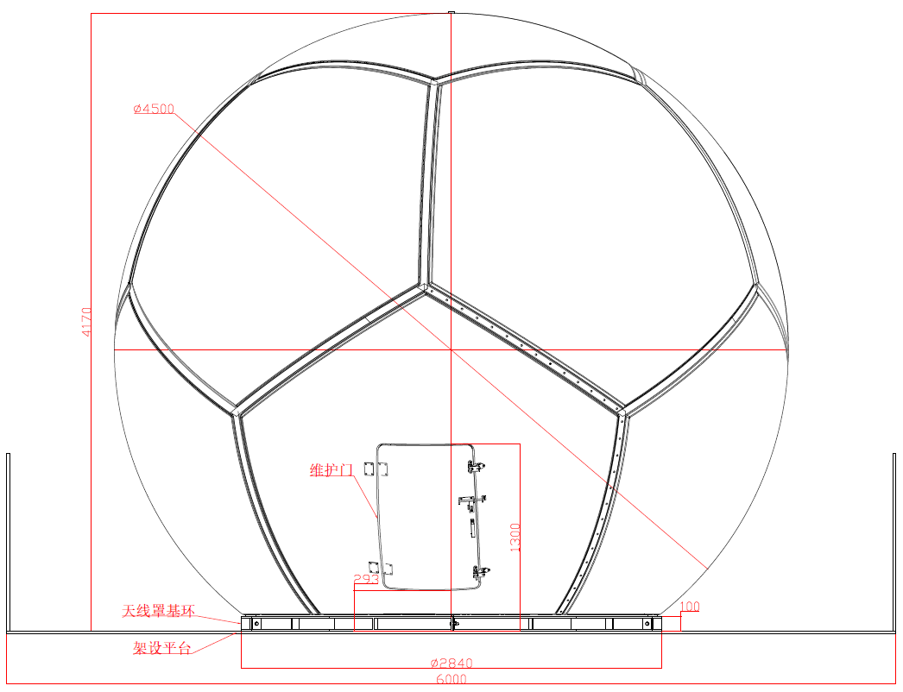
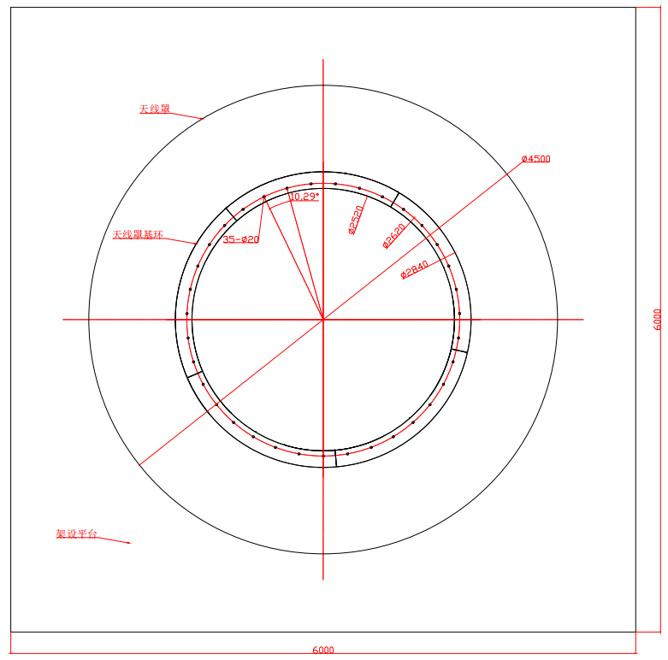
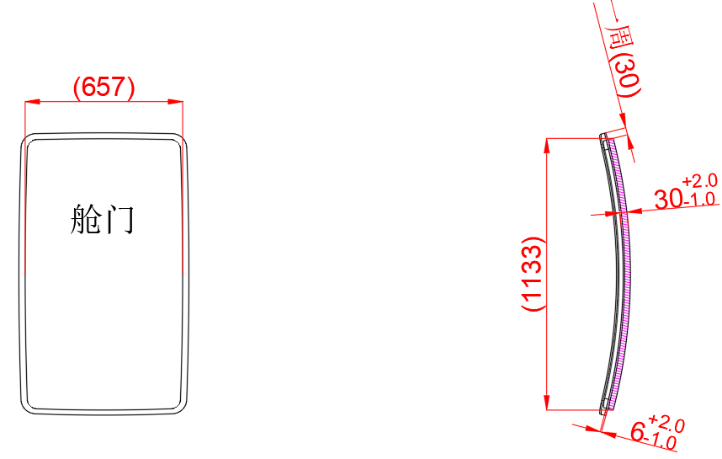
图1 天线罩结构示例

1.2天线

1.2.1组成与功能
天线为旋转圆抛物面反射体，用于辐射微波能量和接收目标后向散射微波功率。

1.2.2结构要求#
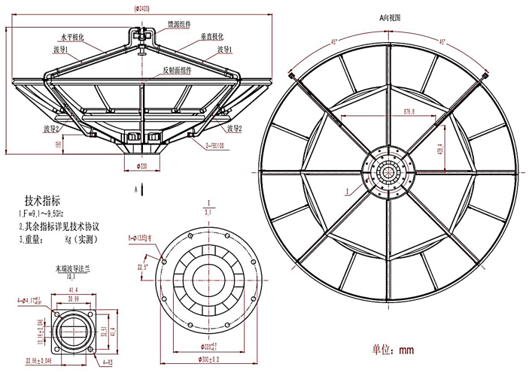
图2 天线结构示例
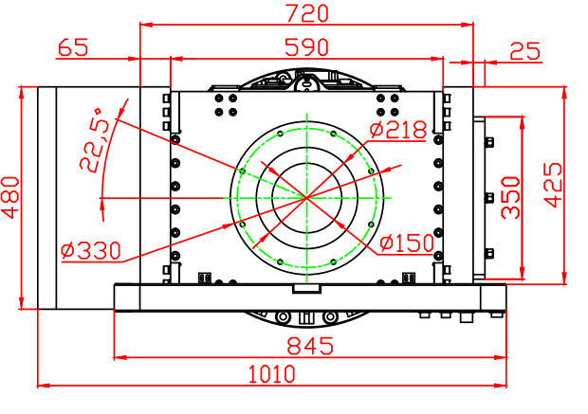图3 转台和天线连接结构示例

1.2.3工艺、材质及标识标牌要求
颜色：RAL9003
材质：铝材
标识标牌：
型 号 | UD01
名 称 | 天线
规 格 | 2.4米+1%
序列号 | UD01-YYYY-MM-XXX
序列号中的“YYYY”代表出厂所述年，“MM”代表出厂所述月，“XXX代表出厂序号”。

1.2.4接口说明#
接口号 | 接口类型 | 接口名 | 信号定义 | 备注
XS01 | BJ100 | T/R-H | 水平极化收发接口 | 连接馈线（XS01）
XS02 | BJ100 | T/R-V | 垂直极化收发接口 | 连接馈线（XS02）

1.3馈线

1.3.1组成与功能
馈线分为两路，一路为水平支路，另一路为垂直支路，主要用于传输发射信号和接收信号。

1.3.2结构要求#
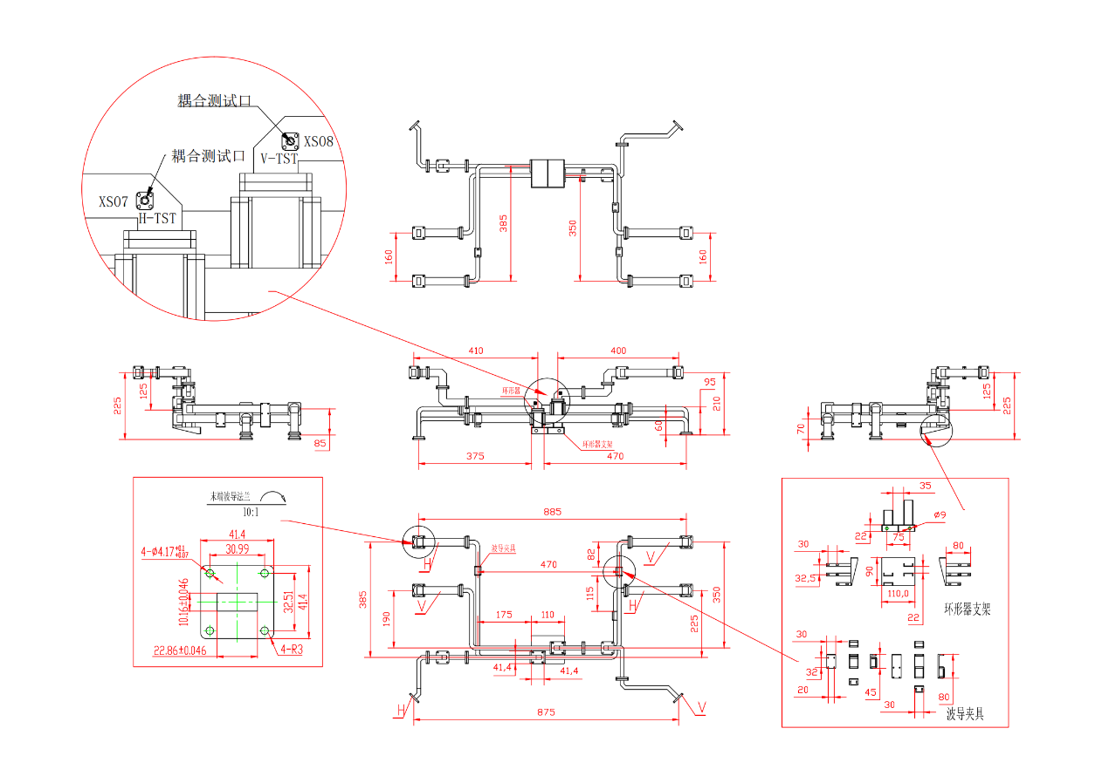
图4 馈线结构示例

1.3.3工艺、材质及标识标牌要求
颜色：RAL9003
材质：铝材
标识标牌：
型 号 | UD02
名 称 | 馈线
规 格 | FBP100/BJ100
序列号 | UD02-YYYY-MM-XXX

1.3.4接口说明#
接口号 | 接口类型 | 接口名 | 信号定义 | 备注
XS01 | BJ100 | T/R-H | 水平极化收发接口 | 连接天线（XS01）
XS02 | BJ100 | T/R-V | 垂直极化收发接口 | 连接天线（XS02）
XS03 | BJ100 | TX-H | 水平极化发射输入 | 连接发射机（XS01）
XS04 | BJ100 | TX-V | 垂直极化发射输入 | 连接发射机（XS02）
XS05 | BJ100 | RX-H | 水平极化接收接口输出 | 连接接收机（XS01）
XS06 | BJ100 | RX-V | 垂直极化接收接口输出 | 连接接收机（XS02）
XS07 | SMA | H-TEST | 水平极化耦合接口输出 | 耦合测试口（耦合比40±1dB），连接接收机（XS03），用于功率监视
XS08 | SMA | V-TEST | 垂直极化耦合接口输出 | 耦合测试口（耦合比40±1dB），连接接收机（XS04），用于功率监视

1.4伺服转台

1.4.1组成与功能
天线控制选用数字式伺服转台，高精度伺服电机驱动，方位360°无限制、俯仰-2°—+180°扫描（固态体制），俯仰-2°—+90°扫描（速调管体制），具有相应的电气和机械限位功能；雷达伺服转台应支持平面位置扫描、距离高度扫描、体积扫描、扇形扫描、定点扫描等多种扫描方式，各种扫描方式均由软件控制完成。

1.4.2结构要求#
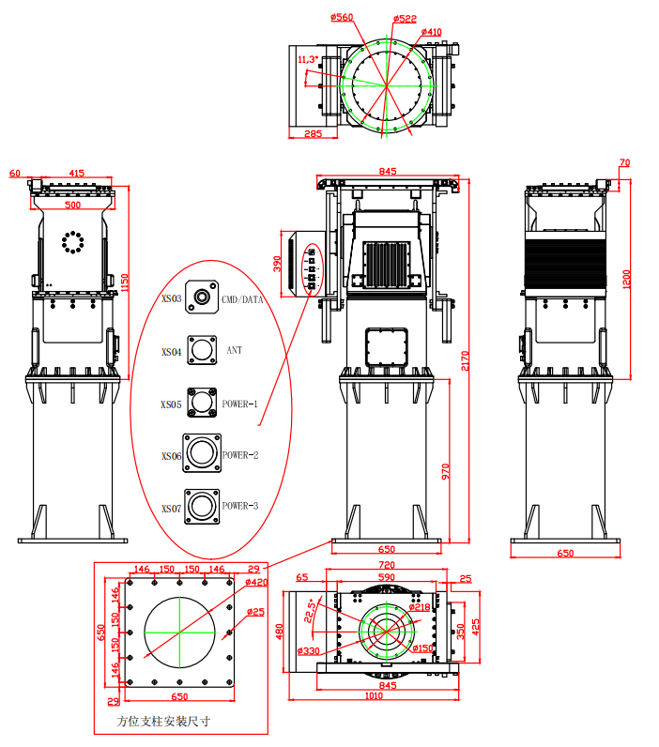
图5 伺服结构示例（含电源模块）

1.4.3工艺、材质及标识标牌要求
颜 色：RAL9003
材 质：铝材、碳钢Q235（方位支柱）
标识标牌：
型 号 | UD03
名 称 | 伺服转台
规 格 | 1010mm×650mm×2170mm
序列号 | UD03-YYYY-MM-XXX

1.4.4接口说明#
接口号 |  | 接口类型 | 接口名 | 信号定义 | 备注
XS01 | FC |  | CMD/DATA | 雷达监控与回波数据 | 连接至综合机柜
XS02 | 航空插头(Y50DX-1203ZJ10) |  | AC-POWER | 市电输入 | 连接至综合机柜
XS03 | FC |  | CMD/DATA | 雷达监控与回波数据 | 连接至接收机
XS04 | 航空插头(Y50X-0807ZK10) |  | ANT | 伺服控制 | 连接至接收机
XS05 | 航空插头(Y50DX-1203ZK10) |  | POWER-1 | 恒温系统供电输出 | 连接至接收机
XS06 | 航空插头(Y50EX-1412AZK10) |  | POWER-2 | 发射供电输出 | 连接至发射机
XS07 | 航空插头(Y50X-1207ZK10) |  | POWER-3 | 接收供电输出 | 连接至接收机

1.5发射机

1.5.1组成与功能
雷达发射机将来自接收机的激励信号通过全固态或速调管功率放大后，输出大功率微波信号，通过天馈线向空间辐射；接收雷达监控单元的控制指令，完成对发射机的各种控制，并向监控单元反馈发射机的工作状态和故障信息。

1.5.2结构要求#
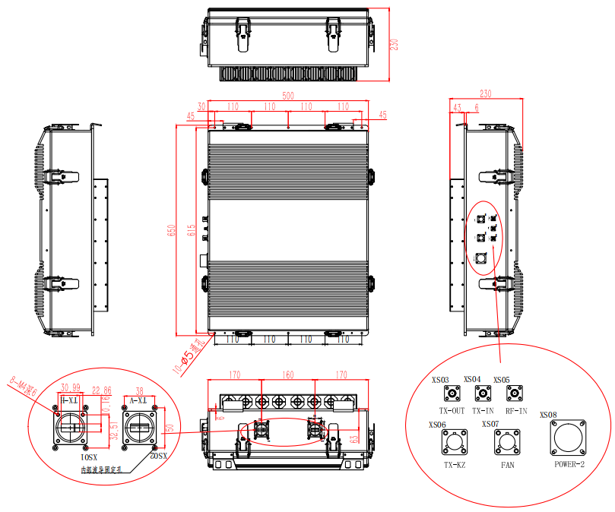
图6 发射机结构示例
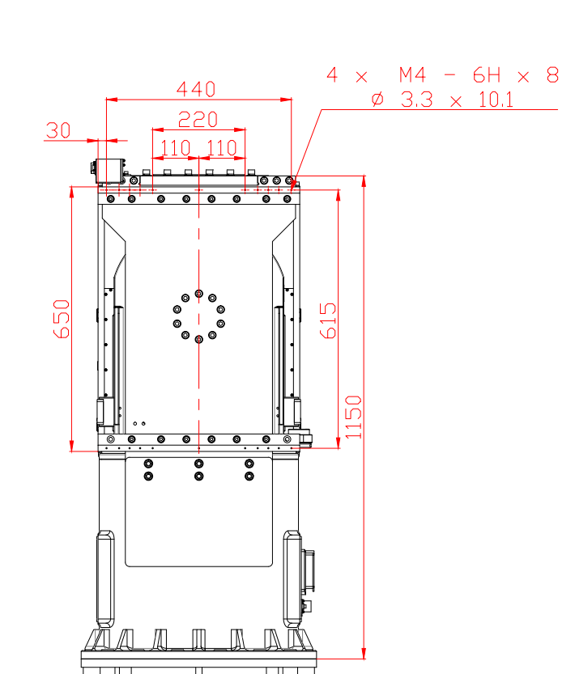
图7 发射机和转台连接结构示例

1.5.3工艺、材质及标识标牌要求
颜色：RAL9003
材质：铝材
标识标牌：
型 号 | UD04
名 称 | 发射机
规 格 | 650mm*500mm*230mm
序列号 | UD04-YYYY-MM-XXX

1.5.4接口说明#
接口号 | 接口类型 | 接口名 | 信号定义 | 备注
XS01 | 波导（BJ100） | TX-H | 水平极化发射输出 | 通过波导连接馈线（XS03）
XS02 | 波导（BJ100） | TX-V | 垂直极化发射输出 | 通过波导连接馈线（XS04）
XS03 | SMA | TX-OUT | 发射测试输出 | 功放耦合输出（耦合比40±1dB）,测试口
XS04 | SMA | TX-IN | 馈线损耗测试输入 | 馈线测试输入（耦合比40±1dB），测试口
XS05 | SMA | RF-IN | 发射激励输入 | 来自接收机（XS06）
XS06 | 航空插头(Y50X-0810ZK10) | TX-KZ | 发射监控输入 | 连接至接收机（XS16）
XS07 | 航空插头(Y50X-0804ZK10) | FAN | 风扇供电输出 | 连接至机箱散热风扇
XS08 | 航空插头(Y50EX-1412ZJ10) | POWER-2 | 发射电源输入 | 连接至伺服转台（XS06）

1.6接收机

1.6.1组成与功能
接收机接收气象目标回波信号，经放大、频率变换、滤波，输出中频信号，供数字中频单元进行信号处理。
接收机采用高集成度设计，由接收通道、频率源（本振）等组成。
接收通道主要完成回波信号的放大、滤波和下变频，并输出中频信号至数字中频单元。
频率源为雷达各分机提供各种频率信号、本振信号、激励信号、参考时钟和测试信号，并以高稳定度的晶振作为频率基准。

1.6.2结构要求#
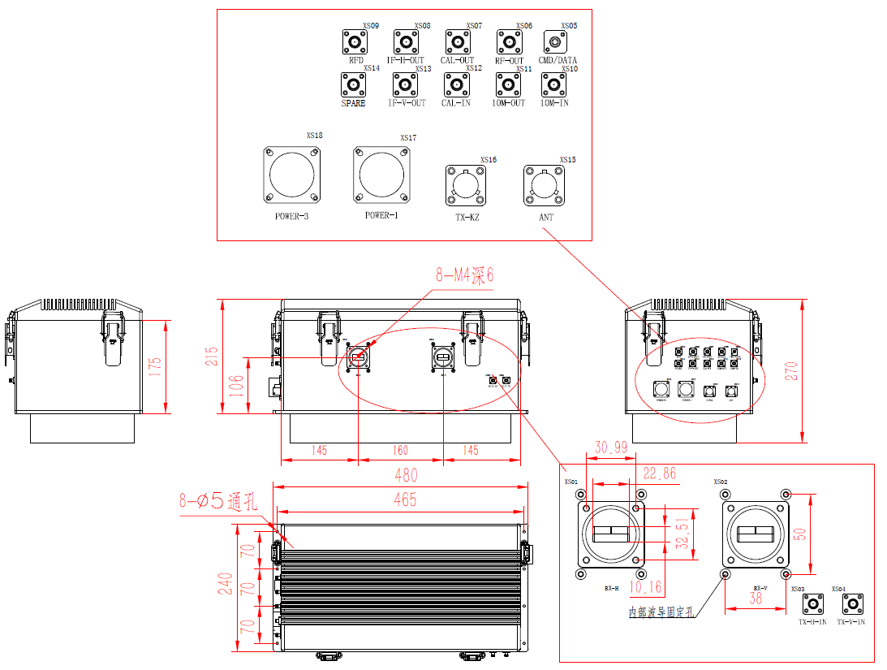
图8 接收机结构示例

1.6.3工艺、材质及标识标牌要求
颜 色：RAL9003
材 质：铝 材
标识标牌：
型 号 | UD05
名 称 | 接收机
规 格 | 240mm×480mm×270mm
序列号 | UD05-YYYY-MM-XXX

1.6.4接口说明#
接口号 | 接口类型 | 接口名 | 信号定义 | 备注
XS01 | BJ100 | RX-H | 水平极化接收波导输入 | 连接馈线
XS02 | BJ100 | RX-V | 垂直极化接收波导输入 | 连接馈线
XS03 | SMA | TX-H-IN | 水平发射耦合测试 | 来自馈线水平极化耦合口
XS04 | SMA | TX-V-IN | 垂直发射耦合测试 | 来自馈线垂直极化耦合口
XS05 | FC | CMD/DATA | FC光纤接口 | 使用光纤跳线连接至伺服转台
XS06 | SMA | RF-OUT | 发射激励输出 | 连接至发射机
XS07 | SMA | CAL-OUT | 射频测试输出 | 测试信号输出，连接至XS12
XS08 | SMA | IF-H-OUT | 水平通道中频测试输出 | 水平通道中频耦合输出，测试口
XS09 | SMA | RFD | 射频激励测试输出 | 射频激励测试输出，测试口
XS10 | SMA | 10M-IN | 10M参考输入 | 外参考源输入  （备用）
XS11 | SMA | 10M-OUT | 10M参考输出 | 备用
XS12 | SMA | CAL-IN | 射频测试输入 | 测试信号输入，连接至XS07
XS13 | SMA | IF-V-OUT | 垂直通道中频测试输出 | 垂直通道中频耦合输出，测试口
XS14 | SMA | SPARE | 备用
XS15 | 航空插头(Y50X-0807ZK10) | ANT | 伺服转台控制 | 连接至伺服转台
XS16 | 航空插头(Y50X-0810ZK10) | TX-KZ | 发射控制输出 | 监控发射和极化开关，连接至发射机
XS17 | 航空插头(Y50DX-1203ZJ10) | POWER-1 | 制冷器电源输入 | 接收机恒温组件供电，连接至伺服转台
XS18 | 航空插头(Y50X-1207ZJ10) | POWER-3 | 直流电源输入 | 接收机供电，连接至伺服转台

1.7综合机柜

1.7.1组成与功能
综合机柜包含雷达远程电源控制器等设备。

1.7.2结构要求#
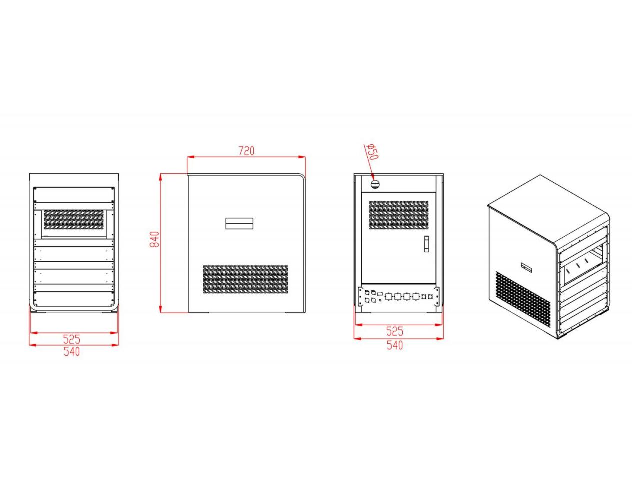
图9 综合机柜结构示例

1.7.3工艺、材质及标识标牌要求
颜 色：RAL9003、RAL8022
材 质：304不锈钢
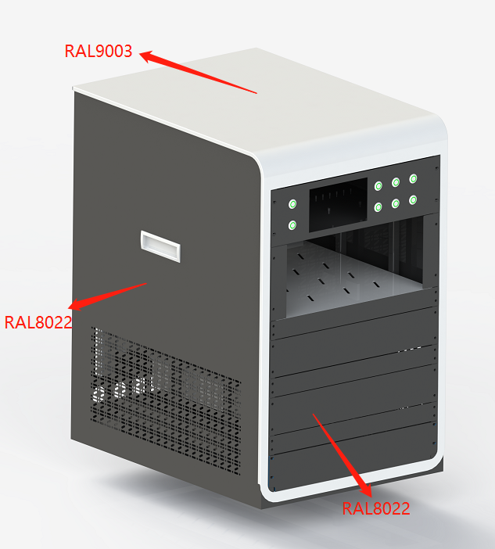
图10 综合机柜外观效果图
标识标牌：
型 号 | UD06
名 称 | 综合机柜
规 格 | 720mm×540mm×840mm
序列号 | UD06-YYYY-MM-XXX

1.7.4接口说明#

接口号 | 接口类型 | 接口名 | 信号定义 | 备注
XS01 | RJ45 | 雷达数据采集单元 | 雷达基数据和状态数据、雷达远程控制指令 | 连接至用户端
XS02 | RJ45 | SPARE | 千兆以太网 | 备用
XS03 | RJ45 | SPARE | 千兆以太网 | 备用
XS04 | RJ45 | SPARE | 千兆以太网 | 备用
XS05 | DB9S | COM | 9针串口 | 备用
XS06 | FC | CMD/DATA | 雷达命令/数据(CMD/DATA) | 连接伺服转台
XS07 | ML-2/3 | 通道1 | AC电源插座输出 | UPS供电输出  （备用）
XS08 | ML-2/3 | 通道2 | AC电源插座输出 | UPS供电输出  （备用）
XS09 | ML-2/3 | 通道3 | AC电源插座输出 | 市电供电输出（备用）
XS10 | ML-2/3 | 通道4 | AC电源插座输出 | 市电供电输出（备用）
XS11 | 航空插头(Y50DX-1203ZS10/F) | 雷达供电 | 雷达系统供电输出 | 连接至伺服转台
XS12 | 航空插头(Y50DX-1203ZS10/M) | 市电 | 市电输入 | 连接至市电

1.8雷达线缆清单#
序号 | 线缆编号 | 线缆类型 | 线缆  定义 | 连接分系统1 |  | 连接分系统2
 |  |  |  | 名称 | 接口号 | 名称 | 接口号
1 | WG01 | 波导 | 水平收发馈线 | 天线 | XS01 | 馈线 | XS01
2 | WG02 | 波导 | 垂直收发馈线 | 天线 | XS02 | 馈线 | XS02
3 | WG03 | 波导 | 水平发射馈线 | 发射机 | XS01 | 馈线 | XS03
4 | WG04 | 波导 | 垂直发射馈线 | 发射机 | XS02 | 馈线 | XS04
5 | WG05 | 波导 | 垂直接收馈线 | 接收机 | XS02 | 馈线 | XS06
6 | WG06 | 波导 | 水平接收馈线 | 接收机 | XS01 | 馈线 | XS05
7 | W01 | 同轴线缆 | 垂直发射耦合 | 馈线  （耦合器） | XS08 | 接收机 | XS04
8 | W02 | 同轴线缆 | 水平发射耦合 | 馈线  （耦合器） | XS07 | 接收机 | XS03
9 | W03 | 低频线缆 | 发射机监控 | 发射机 | XS06 | 接收机 | XS16
10 | W04 | 同轴线缆 | 射频激励 | 发射机 | XS05 | 接收机 | XS06
11 | W05 | 低频线缆 | 发射机电源 | 发射机 | XS08 | 伺服转台 | XS06
12 | W06 | 低频线缆 | 接收机电源 | 伺服转台 | XS07 | 接收机 | XS18
13 | W07 | 低频线缆 | 制冷器电源 | 伺服转台 | XS05 | 接收机 | XS17
13 | W08 | 光纤跳线 | 接收机光纤 | 伺服转台 | XS03 | 接收机 | XS05
14 | W09 | 低频线缆 | 伺服通信 | 伺服转台 | XS04 | 接收机 | XS15
15 | W10 | 光纤跳线 | 雷达光纤 | 伺服转台 | XS01 | 综合机柜 | XS06
16 | W11 | 低频  线缆 | 雷达供电 | 伺服转台 | XS02 | 综合机柜 | XS11

1.9信号处理器
信号处理器由硬件和终端软件两部分组成，其中硬件为数字中频单元和雷达终端；终端软件由信号处理算法、雷达监控软件、雷达标校软件、雷达控制软件以及雷达数据传输软件5部分组成，并集成在雷达终端上。

1.9.1数字中频单元
数字中频单元包含数字中频硬件以及标准逻辑固件，其中数字中频硬件实现雷达中频信号高速采集、提供雷达定时触发、脉冲压缩处理、接收角码数据、上传I/Q和角码数据；标准逻辑固件实现雷达中频非线性调频发射信号产生、回波下变频处理、回波脉冲压缩解调处理、接收机动态范围检测、同步定时及控制等功能。
数字中频单元布置于接收机内部。

1.9.1.1组成与功能
数字中频单元可实现数字中频发射信号产生、中频回波信号的下变频、滤波、抽取、脉冲压缩解调等，得到基带IQ信号；可实现千兆以太网的标准化编码/译码；可实现各分系统控制信号的产生与各分系统的状态接收，系统组成如图11所示。
图11.系统组成示意图

1.9.1.2结构要求#
数字中频单元即X波段天气雷达信号处理器，其结构及参数要求如图12所示。
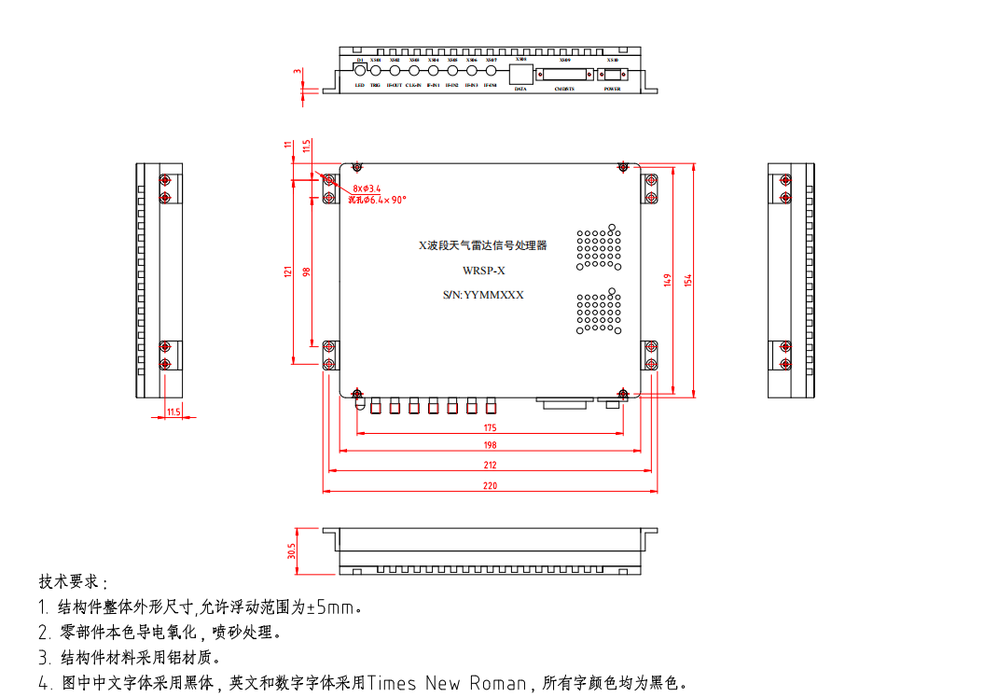
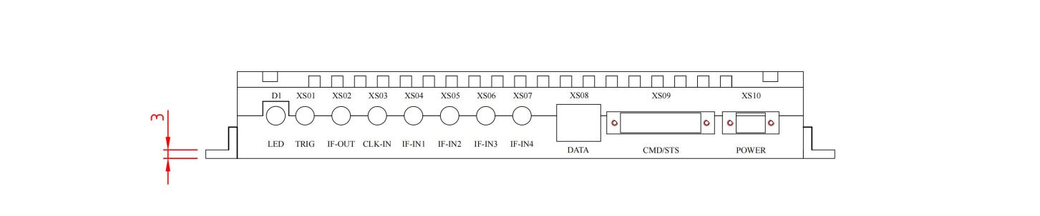
图12.数字中频单元结构图

1.9.1.3接口说明#
数字中频接口说明如下表：
接口号 | 信号定义 | 指标要求 | 接口类型
XS01 | 脉冲同步输出 | 测试备份用 | SMA-K
XS02 | 中频激励输出 | 30MHz—70MHz，0±5dBm | SMA-K
XS03 | 时钟参考输入 | 800MHz，3±1dBm | SMA-K
XS04 | V通道中频信号输入副路 | 30MHz—70MHz，最大量程≤+15dBm  最大允许输入幅度 15dBm | SMA-K
XS05 | V通道中频信号输入主路 | 30MHz—70MHz，最大量程≤+15dBm  最大允许输入幅度 15dBm | SMA-K
XS06 | H通道中频信号输入副路 | 30MHz—70MHz，最大量程≤+15dBm  最大允许输入幅度 15dBm | SMA-K
XS07 | H通道中频信号输入主路 | 30MHz—70MHz，最大量程≤+15dBm  最大允许输入幅度 15dBm | SMA-K
XS08 | 光口通讯 | 单模单芯双向  IQ+状态数据 | LC
XS09 | 状态指令收发 |  | J30J-37ZKP
XS10 | 电源接口 |  | J30J-9ZKP
D1 | 指示灯
状态指令收发（XS09）接口定义如下表：
XS09引脚 | 输入输出类型 | 信号 | 备注
2 | 输入 | ANT_RXD_P | 天线角码状态UART协议，RS422电平（通过机箱面板航插连接至伺服分系统）
21 | 输入 | ANT_RXD_N | 天线角码状态UART协议，RS422电平（通过机箱面板航插连接至伺服分系统）
22 | 输入 | RF_STS | 频综状态回传
23 | 输入 | TX_STS | 发射机状态监视
6 | 输出 | RF_ATT[6] | 机内标定数控衰减64dB，“1”衰减，“0”关闭，5V TTL电平
25 | 输出 | RF_ATT [5] | 机内标定数控衰减32dB，“1”衰减，“0”关闭，5V TTL电平
7 | 输出 | RF_ATT [4] | 机内标定数控衰减16dB，“1”衰减，“0”关闭，5V TTL电平
26 | 输出 | RF_ATT [3] | 机内标定数控衰减8dB，“1”衰减，“0”关闭，5V TTL电平
8 | 输出 | RF_ATT [2] | 机内标定数控衰减4dB，“1”衰减，“0”关闭，5V TTL电平
27 | 输出 | RF_ATT [1] | 机内标定数控衰减2dB，“1”衰减，“0”关闭，5V TTL电平
9 | 输出 | RF_ATT [0] | 机内标定数控衰减1dB，“1”衰减，“0”关闭，5V TTL电平
10 | 输出 | SWH_SEL[3] | 5V TTL电平  SWH_SEL[3：0]=0000，全关闭  SWH_SEL[3：0]=1000，保留  SWH_SEL[3：0]=0100，射频测试通道（RFD）打开  SWH_SEL[3：0]=0010，发射机耦合通道（TD）打开  SWH_SEL[3：0]=0001，噪声源（NF）通道打开  其他，为不响应
29 | 输出 | SWH_SEL[2]
11 | 输出 | SWH_SEL[1]
30 | 输出 | SWH_SEL[0]
33 | 输出 | RADAR_FREQ_SEL | 雷达频率控制UART协议，5V TTL电平
16 | 输出 | ANT_TXD_P | 天线控制UART协议，RS422电平（通过机箱面板航插连接至伺服分系统）
35 | 输出 | ANT_TXD_N | 天线控制UART协议，RS422电平（通过机箱面板航插连接至伺服分系统）
17 | 输出 | RF_GATE_P | 脉冲调制信号，负脉冲调制，低电平有效，RS422电平
36 | 输出 | RF_GATE_N | 脉冲调制信号，负脉冲调制，低电平有效，RS422电平
1 | 输出 | wvguide_switch | 单双发模式切换开关，5V TTL控制电平：  1：单发模式；  0：双发模式；
31 | 输出 | TX_POW_MODUL_P | *发射机电源调制脉冲，正脉冲调制，RS422电平
32 | 输出 | TX_POW_MODUL_N | *发射机电源调制脉冲，正脉冲调制，RS422电平
5 | 地 | 地 | 地
18 | 地 | 地 | 地
19 | 地 | 地 | 地
37 | 地 | 地 | 地
其他 | 备用 | 备用 | 剩余5个引脚备用
注*：输入/输出方向是以数字中频单元作为参考，发射机电源调制脉冲信号上升沿相对于发射激励上升沿提前500ns以内，下降沿相对于发射激励下降沿延迟500ns以内。
电源接口（XS10）引脚定义如下：
XS10引脚 | Input/Output | 信号 | 备注
1 | 输出 | 波导开关返回 | +5V TTL电平  波导开关状态UART协议
2 | 输出 | 备用 | +5V TTL电平
3 | 电源 | +6V电源
4 | 电源 | +6V电源
5 | 电源 | +6V电源
6 | 输入 | 备用 | +5V TTL电平
7 | 地 | GND(+6V电源）
8 | 地 | GND(+6V电源）
9 | 地 | GND(+6V电源）

1.9.2信号处理软件
信号处理软件具有多普勒信号的处理能力。雷达可输出信号的滤波前回波强度（T）、滤波后回波强度（Z）、径向速度（V）、速度谱宽（W）、信噪比（SNR）、差分反射率（Z_{DR}）、差分传播相移（φ_{DP}）、差分传播相移率（K_{DP}）、相关系数（ρ_{hv}）、退偏振比（LDR）等参数，具有速度退模糊和距离退折叠的能力。可向终端提供观测数据和状态信息等。具有地物、电磁干扰、风电干扰等非气象回波识别和抑制的能力。
终端软件由雷达监控软件、雷达标校软件、雷达控制软件及雷达数据传输软件组成，其主要功能为雷达及附属设备监测、远程雷达控制、关键参数在线分析、基数据质控和显示、系统授时等。
1）雷达监控软件具备雷达系统状态监控功能，以保障雷达数据质量、业务传输、数据管理和雷达设备安全。雷达监控系统采用统一远程控制接口，实现与国家级业务平台安全对接。
2）雷达标校软件具备在线标校和离线标校功能#，标校结果要有独立报警门限并在记录文件中保存，可以在雷达终端上查看雷达系统长期的标校记录。
A）在线标校参数主要包括发射机峰值功率、接收机噪声系数和噪声电平、相位噪声、回波强度、径向速度、差分反射率、差分传播相移、系统标定常数（Syscal）等，系统标定常数计算过程中使用的参数须包括但不限于雷达波长、发射机峰值功率、脉冲宽度、水平和垂直波束宽度、复折射指数（|(m²-1)/(m²+2)|）、匹配滤波器损耗、收发支路总损耗、天线增益、天线罩双程损耗。
B）离线标校参数主要包括天线控制精度、天线波束指向误差、天线座水平度、发射脉冲宽度、输出峰值功率、频谱特性、发射机输出端极限改善因子及杂噪比、噪声系数、最小可测功率、动态范围、脉冲压缩比、脉冲压缩主副瓣比、地物对消能力、回波强度定标检验、径向速度测量检验、双偏振参数检验、太阳法接收链路回波强度测量误差检验等，雷达应具有同步信号输出、网络通信等功能，还要具有相关测试参数设置，以及发射机重复频率、脉宽和测试信号控制等功能。主要包括：
a）发射机脉冲宽度、峰值功率、频谱特性、输出端极限改善因子：发射机输出端测量；
b）接收机噪声系数、最小可测功率、动态范围、回波强度定标检验、径向速度测量检验、双偏振参数检验：在接收机前端（低噪声放大器）注入信号，在A/D后测量，在终端显示测量结果；
c）脉冲压缩主副瓣比：软件自动分别测试脉压比≥100和＜100的主副瓣比；
d）地物对消能力：比较对消前和对消后的回波强度，检查系统对实际地物的抑制能力；
e）天顶标定：采用小雨滴作为球形散射体检查两个通道的一致性；
f）金属球法：采用金属球作为标准器检查回波强度、差分反射率等雷达关键指标的探测准确性；
g）天线波束指向误差：采用太阳法或其他等效方法进行检查；
h）射频激励信号（RFD）：可通过机外仪表进行输出功率测试。
i）天线座水平度：在伺服转台预留测试位置或内置测试设备。
3）雷达控制软件有预置的多种观测模式#，同时支持自定义扫描任务功能，可进行仰角、天线转速、重复频率、采样数等参数配置，用户可以根据观测需要定制新任务。修改适配参数须输入密码并严格限制报警门限。在扇扫状态下，基数据双向记录。
4）雷达数据传输软件收集信号处理程序发送过来的I/Q数据和天气原始回波数据，这些数据具备实时保存功能，同时基数据也可以传输到用户指定地址。并可根据信号处理器接收到的雷达运行状态参数，形成状态和告警文件定时上传。
1.9.2.1雷达系统监测#
1）具备本地和远程在线监测功能，可显示雷达自动测试结果，并上传基础参数，基础参数包括但不限于：雷达静态参数、雷达运行模式参数、雷达运行环境参数、雷达在线标校参数等，具体参数见表2。
表2 上传参数列表
序号 | 上传参数 | 备注
雷达静态参数
1 | 雷达站号
2 | 站点名称
3 | 纬度 | 保留4位小数
4 | 经度 | 保留4位小数
5 | 天线馈源高度 | 单位：m
6 | 地面高度 | 单位：m
7 | 雷达型号
8 | 雷达数据采集终端版本号
9 | 工作频率 | 单位：MHz
10 | 水平天线增益 | 单位：dB
11 | 垂直天线增益 | 单位：dB
12 | 水平波束宽度H面 | 单位：°
13 | 水平波束宽度E面 | 单位：°
14 | 垂直波束宽度H面 | 单位：°
15 | 垂直波束宽度E面 | 单位：°
16 | 水平发射馈线损耗 | 单位：dB
17 | 垂直发射馈线损耗 | 单位：dB
18 | 水平接收馈线损耗 | 单位：dB
19 | 垂直接收馈线损耗 | 单位：dB
20 | 天线罩双程损耗 | 单位：dB
21 | 双程大气损耗 | 单位：dB，保留3位小数
22 | 0.5μs匹配滤波器损耗 | 单位：dB
23 | 1μs匹配滤波器损耗 | 单位：dB
24 | 2μs匹配滤波器损耗 | 单位：dB
25 | 10μs匹配滤波器损耗 | 单位：dB
26 | 20μs匹配滤波器损耗 | 单位：dB
27 | 40μs匹配滤波器损耗 | 单位：dB
28 | 80μs匹配滤波器损耗 | 单位：dB
29 | 160μs匹配滤波器损耗 | 单位：dB
30 | 200μs匹配滤波器损耗 | 单位：dB
31 | 其他损耗 | 单位：dB
32 | 机内噪声源超噪比 | 单位：dB
雷达运行模式参数
33 | 日期 | 格式：YYYYMMDD
34 | 时间 | 格式：HHmmss
35 | 扫描模式
36 | 控制权标志
37 | 系统状态 | 正常运行、需维护、故障、正常关机、待机、异常关机
38 | 状态数据格式版本号
雷达运行环境参数
39 | 机房温度 | 单位：℃
40 | 发射机温度 | 单位：℃
41 | 天线罩温度 | 单位：℃
42 | 机房湿度 | 单位：%
43 | 发射机湿度 | 单位：%
44 | 天线罩湿度 | 单位：%
在线标校参数
45 | 发射机峰值功率 | 单位：kW
46 | 水平通道噪声温度/噪声系数 | 单位：K/dB
47 | 垂直通道噪声温度/噪声系数 | 单位：K/dB
48 | 0.5μs水平通道噪声电平 | 单位：dB
49 | 1μs水平通道噪声电平 | 单位：dB
50 | 2μs水平通道噪声电平 | 单位：dB
51 | 10μs水平通道噪声电平 | 单位：dB
52 | 20μs水平通道噪声电平 | 单位：dB
53 | 40μs水平通道噪声电平 | 单位：dB
54 | 80μs水平通道噪声电平 | 单位：dB
55 | 160μs水平通道噪声电平 | 单位：dB
56 | 200μs水平通道噪声电平 | 单位：dB
57 | 0.5μs垂直通道噪声电平 | 单位：dB
58 | 1μs垂直通道噪声电平 | 单位：dB
59 | 2μs垂直通道噪声电平 | 单位：dB
60 | 10μs垂直通道噪声电平 | 单位：dB
61 | 20μs垂直通道噪声电平 | 单位：dB
62 | 40μs垂直通道噪声电平 | 单位：dB
63 | 80μs垂直通道噪声电平 | 单位：dB
64 | 160μs垂直通道噪声电平 | 单位：dB
65 | 200μs垂直通道噪声电平 | 单位：dB
66 | 水平通道相位噪声 | 单位：°
67 | 垂直通道相位噪声 | 单位：°
68 | 水平通道滤波前功率 | 单位：dB
69 | 水平通道滤波后功率 | 单位：dB
70 | 垂直通道滤波前功率 | 单位：dB
71 | 垂直通道滤波后功率 | 单位：dB
72 | 0.5μs反射率因子期望值 | 单位：dBZ
73 | 0.5μs反射率因子测量值 | RFD信号测试，单位：dBZ
74 | 1μs反射率因子期望值 | 单位：dBZ
75 | 1μs反射率因子测量值 | RFD信号测试，单位：dBZ
76 | 2μs反射率因子期望值 | 单位：dBZ
77 | 2μs反射率因子测量值 | RFD信号测试，单位：dBZ
78 | 10μs反射率因子期望值 | 单位：dBZ
79 | 10μs反射率因子测量值 | RFD信号测试，单位：dBZ
80 | 20μs反射率因子期望值 | 单位：dBZ
81 | 20μs反射率因子测量值 | RFD信号测试，单位：dBZ
82 | 40μs反射率因子期望值 | 单位：dBZ
83 | 40μs反射率因子测量值 | RFD信号测试，单位：dBZ
84 | 80μs反射率因子期望值 | 单位：dBZ
85 | 80μs反射率因子测量值 | RFD信号测试，单位：dBZ
86 | 160μs反射率因子期望值 | 单位：dBZ
87 | 160μs反射率因子测量值 | RFD信号测试，单位：dBZ
88 | 200μs反射率因子期望值 | 单位：dBZ
89 | 200μs反射率因子测量值 | RFD信号测试，单位：dBZ
90 | 发射机输出信号期望值1 | 单位：dBZ
91 | 发射机输出信号测量值1 | TD信号测试，单位：dBZ
92 | 发射机输出信号期望值2 | 单位：dBZ
93 | 发射机输出信号测量值2 | TD信号测试，单位：dBZ
94 | 发射机输出信号期望值3 | 单位：dBZ
95 | 发射机输出信号测量值3 | TD信号测试，单位：dBZ
96 | 速度期望值1（移相0π） | 单位：m/s
97 | 速度测量值1（移相0π） | 单位：m/s
98 | 速度期望值2（移相π/4） | 单位：m/s
99 | 速度测量值2（移相π/4） | 单位：m/s
100 | 速度期望值3（移相3π/8） | 单位：m/s
101 | 速度测量值3（移相3π/8） | 单位：m/s
102 | 速度期望值4（移相5π/8） | 单位：m/s
103 | 速度测量值4（移相5π/8） | 单位：m/s
104 | 谱宽期望值1（移相0π） | 单位：m/s
105 | 谱宽测量值1（移相0π） | 单位：m/s
106 | 谱宽期望值2（移相π/4） | 单位：m/s
107 | 谱宽测量值2（移相π/4） | 单位：m/s
108 | 谱宽期望值3（移相3π/8） | 单位：m/s
109 | 谱宽测量值3（移相3π/8） | 单位：m/s
110 | 谱宽期望值4（移相5π/8） | 单位：m/s
111 | 谱宽测量值4（移相5π/8） | 单位：m/s
112 | ZDR标校值 | 单位：dB
113 | ΦDP标校值 | 单位：°
114 | 0.5μs系统标校常数 | 单位：dB
115 | 1μs系统标校常数 | 单位：dB
116 | 2μs系统标校常数 | 单位：dB
117 | 10μs系统标校常数 | 单位：dB
118 | 20μs系统标校常数 | 单位：dB
119 | 40μs系统标校常数 | 单位：dB
120 | 80μs系统标校常数 | 单位：dB
121 | 160μs系统标校常数 | 单位：dB
122 | 200μs系统标校常数 | 单位：dB
2）完整记录雷达维护维修信息、关键器件出厂测试重要参数及更换信息，其中维护维修信息包括适配参数变更、备件更换、软件更迭、监测结果等。
3）雷达机内测试设备应实时监测对雷达工作有影响的因素，同时自动存储和上传工作状态和系统告警。
4）可对天线罩内部雷达运行环境进行在线采集、监测、显示并记录上传，上传参数包括但不限于上传参数包括但不限于机房温湿度、发射机温湿度、天线罩温湿度等。
1.9.2.2远程控制功能
1）具有本地、远程监视和遥控能力，包括但不限于控制开关机、观测模式切换、查看监测结果、修改适配参数等。
2）雷达系统具有远程软件升级功能。
3）具备雷达运行与维护的远程支持能力，包括但不限于发射机峰值功率、接收机噪声电平和噪声系数、回波强度、径向速度、双通道幅相一致性等。
4）雷达具备组网协同控制功能，预留接收协同控制的指令接口，能够通过网络控制雷达扫描策略。组网协同控制中心按照一定的协议规范获取各雷达的配置信息和状态信息，通过TCP/IP协议实现对组网中各部雷达的远程控制。
1.9.2.3关键参数在线分析
雷达应具有关键参数在线分析功能，应满足如下要求：
1）具备关键参数记录功能。
2）具备监测到的所有实时参数超限告警提示功能。
3）具备监测参数和分析结果存储、显示、统计分析等功能。
1.9.2.4基数据质控及显示
对回波强度（Z）、径向速度（V）、速度谱宽（W）、差分反射率（Z_{DR}）、差分传播相移（Φ_{DP}）、差分传播相移率（K_{DP}）、相关系数（ρ_{hv}）等基本量进行质控，质控包括滤波、杂波校正因子（CCOR）门限、电磁干扰抑制、风电干扰抑制、速度退模糊、距离退折叠、异常回波标记等，质控前后的基数据都具备存储功能。在雷达终端上需具备以下功能：
数据处理功能：
基数据自动处理，按照要求的格式进行存储，台站端至少可以存储近1年的基数据。
显示功能：
1）回波数据种类、时间选择并显示；
2）监测的所有参数显示及超限告警提示显示；
3）鼠标悬浮显示；
4）数据分层控制显示；
5）图像处理显示，具有多仰角多要素同时显示。
1.9.2.5授时功能
雷达具备授时功能，可以通过网络授时或北斗卫星授时校准系统时间，授时精度优于1s。

1.10产品软件功能#
1）产品显示：平面位置产品、距离高度产品、等高面位置产品、二次产品等显示功能。
2）分屏显示：二分屏、四分屏等分屏显示功能、支持光标联动信息显示。
3）垂直剖面：基本产品任意垂直剖面显示功能，支持折线剖面，可同时显示多个产品，支持缩放、拖曳及保存图像。
4）图形缩放、拖曳：产品图像可放大缩小，拖曳移动。
5）图像保存：产品图像可保存为图片格式。
6）动态展示：支持产品时序播放、动图制作。
7）地图加载：产品显示可加载离线地图文件，同时应支持API接口获取在线瓦片地图。
8）测距功能：产品显示界面可测量两点间距离、折线距离。
9）游标引导：游标所在点的经纬度、方位、距离、高度、产品数值、地理位置等信息显示。
10）阈值过滤：显示阈值范围内数据，过滤超限数据；可单一范围显隐；可调整产品透明度。
11）自动刷新：可启停的自动显示最新产品数据。
12）状态监控：包括数据接收、产品制作、产品传输状态监控。
13）数据归档：本地或异地产品数据归档，支持定时清理。
14）数据上传：产品数据多节点上传，支持恢复网络后自动补传、手动补传。
15）算法参数：算法参数可本地化调整。
16）算法接口：支持外部算法接入，使用统一数据接口调用。
17）系统日志：包括软件运行日志、数据接收日志、产品生成日志、数据上传日志等。
18）多用户并发：每个产品生成终端应至少能够满足30位用户同时访问。
19）数据库接口：可从外部接口获取雷达数据作为数据源。
20）快捷操作：可通过键盘进行时间切换、仰角层切换等快捷操作。
21）关注点标记：设定不同类型的关注点，可设置备注信息并保存；可单选、多选、分类选择叠加在产品上进行显示；可设定关注点预警范围。支持关注点信息导入导出。

（二）技术指标

总体技术指标
项目 |  | 性能指标
雷达体制 |  | 双线偏振多普勒体制
工作频率 |  | 9.1～9.5GHz范围内，间隔1M可选
整机寿命 |  | ≥15年
探测距离范围 |  | 警戒≥150km  定量≥75km
近距离盲区范围 |  | ≤500m
分辨率 | 距离 | ≤75m
分辨率 | 角度 | ≤1°
测量范围 | 强度 | -15～+80dBZ
测量范围 | 速度 | ±48m/s
测量范围 | 谱宽 | 0～16m/s
测量范围 | 差分反射率 | -7.9dB～+7.9dB
测量范围 | 差分传播相移 | -180°～+180°
测量范围 | 差分传播相移率 | -2°/km～+10°/km
测量范围 | 相关系数 | 0～1
测量范围 | 退偏振比 | -35dB～6dB（单发双收模式）
参数测  量精度  （标准差） | 强度 | ≤1dB
参数测  量精度  （标准差） | 速度 | ≤1m/s
参数测  量精度  （标准差） | 谱宽 | ≤1m/s
参数测  量精度  （标准差） | 差分反射率 | ≤0.2dB
参数测  量精度  （标准差） | 差分传播相移 | ≤3°
参数测  量精度  （标准差） | 差分传播相移率 | ≤0.2°/km
参数测  量精度  （标准差） | 相关系数 | ≤0.01
可探测的最小反射率因子（50km处，75m分辨率，同发同收）# |  | ≤3dBZ
系统相位噪声# |  | ≤0.1°
滤波前后功率比 |  | ≥55dB
实际地物抑制能力# |  | ≥35dB
占用带宽# |  | ≤30MHz
输出参数 |  | 滤波前回波强度、滤波后回波强度、径向速度、速度谱宽、差分反射率、差分传播相移、差分传播相移率、相关系数、信噪比，退偏振比
电源要求 |  | 单相AC220V±10%或三相AC380V±10%，50Hz±5%
重量（标准配置，参考值） |  | ≤1200kg（不含天线罩）
环境要求 | 工作温度 | 0～+40℃
环境要求 | 贮存温度 | -40～+60℃
环境要求 | 工作湿度 | ≤90%（+30℃）
环境要求 | 工作高度 | 海拔≤5000m
环境要求 | 冲击、振动、淋雨 | 符合国家有关部门规定，且满足野外运输要求
环境要求 | 抗干扰 | 电源干扰、电磁干扰、无线电频率干扰
环境要求 | 其它 | 防水、防霉、防盐雾
整机功耗（峰值） |  | ≤3000W
平均严重故障间隔时间（MTBCF） |  | ≥5000h
架设方式 |  | 固定架设
开机时间 |  | ≤5min
微波辐射安全性 |  | 雷达微波漏能功率密度应符合GJB5313-2004的要求。
安全标识 |  | 微波泄漏部位、机械转动部位、危险电压部位等应有清晰、醒目的安全警示标记。
互换性 |  | 雷达备份零件、部件、组件和功能单元均能在现场更换，无需调整而正常工作。
电磁兼容性 |  | 雷达具有市电滤波和防电磁干扰的能力，设置静电屏蔽、电磁屏蔽，模拟地线、数字地线和安全地线严格分开，避雷地线要单独接地。
安全性 |  | 雷达应有安全性设计，确保雷达按规定条件进行制造、安装、运输、贮存、使用和维护时的人身安全和设备安全。雷达系统电源开关、伺服转台维护开关带自锁功能和指示灯。
防雷要求 |  | 雷达电源线输入端应加装防雷滤波器，室外电缆一律采用屏蔽电缆或光缆。
绝缘性 |  | 雷达各初级电源与大地间绝缘电阻应大于1MΩ。
外观质量 |  | 雷达整体形象应协调一致。外表面应无凹痕、碰伤、裂痕和变形等缺陷；镀涂层不起泡、龟裂和脱落；金属零件无锈蚀、毛刺及其它机械损伤。
标记与代号 |  | 机箱、机箱、插件和线缆等应有统一的编号和标记，符合国家标准。  印制板、主要元器件等应在相应位置印有与电路图中项目代号相符的标记。  标记的文字、字母和符号应完整、规范、清晰和牢固，且便于识读。
环境噪声要求 |  | 发射机和接收机的噪音应低于85dB。
雷达应有的铭牌包括的内容 |  | 雷达的名称、型号（代号）；出厂编号；出厂年月；制造厂商标。
天线罩技术性能指标表
项目 | 性能指标
天线罩直径 | ≥4.5m（白色，9/10D截球壳，偏差不超过5%）
抗风能力（阵风） | 60m/s不损坏
射频损失 | ≤1.2dB（双程）
引入波束偏差 | ≤0.05°
引入波束展宽 | ≤0.05°
引入交叉极化隔离度影响 | ≤1.0dB
天线技术性能指标表
项目 | 性能指标
天线形式 | 圆形旋转抛物面反射体天线，喇叭中心馈电
工作频率 | 9.1～9.5GHz
极化方式 | 线性水平、垂直极化
反射面直径 | 2.4～2.424m
水平和垂直波束宽度（3dB） | ≤1.0°（含天线罩）
水平和垂直波束宽度（3dB） | ≤1.0°（不含天线罩）
双极化波束宽度差异（3dB） | ≤0.05°
增益（水平和垂直） | ≥43.4dB（含天线罩）
增益（水平和垂直） | ≥44dB（不含天线罩）
双极化天线增益差（H面和E面） | ≤0.3dB
最大副瓣电平# | ≤-26dB（含天线罩）
最大副瓣电平# | ≤-29dB（不含天线罩）
交叉极化隔离度# | ≥35dB（含天线罩）
交叉极化隔离度# | ≥35dB（不含天线罩）
天线座水平度 | ≤30″

馈线技术性能指标表
项目 | 性能指标
项目 | 全固态 | 速调管
收发支路损耗差异（双发双收） | ≤0.4dB
驻波比 | ≤1.5:1

伺服转台技术性能指标表
项目 |  | 性能指标
天线扫描方式 |  | 平面位置扫描、距离高度扫描、体积扫描、扇形扫描、定点扫描、任意指向扫描
天线扫描范围 | 方位 | 0～360°连续扫描
天线扫描范围 | 俯仰 | -2～+180°往返扫描
天线扫描速度 | 方位 | ≥60°/s，≥6°/s误差≤5%
天线扫描速度 | 俯仰 | ≥60°/s，≥6°/s误差≤5%
天线扫描加速度 | 方位 | ≥60°/s²
天线扫描加速度 | 俯仰 | ≥60°/s²
天线控制方式 |  | 预置全自动、人工干预自动/手动控制
波束指向误差（方位和俯仰）# |  | ±0.05°之间
天线控制精度（方位和俯仰）# |  | ±0.05°之间
天线控制字长 |  | ≥16位
角度编码器字长 |  | ≥16位
角码传输延迟时间 |  | ≤5ms
安全与保护 |  | 天线在方位、俯仰机构上应有电气、机械安全设施，以保护天线在工作与运输过程中的安全。方位、俯仰控制应有保护电路；天线在俯仰角最低和最高处应有机械安全开关，保证天线上仰不超过最高限位，下俯不低于最低限位；天线在方位和俯仰角上均应有机械锁定机构，防止天线在运输和架设过程中发生晃动。具有俯仰电源、方位电源故障监测等

发射机技术性能指标表
项目 |  | 性能指标
发射机类型 |  | 全固态功率合成
寿命 |  | 全寿命周期
工作频率 |  | 9.1～9.5GHz
脉冲峰值功率（总功率）# |  | ≥500W
机内外峰值功率最大偏差 |  | ±0.2dB之间
峰值功率波动 | 机外 | ≤0.3dB
峰值功率波动 | 机内 | ≤0.4dB
脉冲重复频率 |  | 500Hz～3000Hz
脉冲宽度 |  | 0.5±0.05μs，1.0±0.10μs，0.5～200μs（可选）
上升时间、下降时间 |  | ≤200ns
顶降 |  | ≤5%
谱宽特性  （-40dB处） | 左频偏 | ≥-15.0MHz
谱宽特性  （-40dB处） | 右频偏 | ≤15.0MHz
输出极限改善因子 |  | ≥50dB
输出杂噪比 |  | ≤10dB
谐波和杂散抑制 |  | ≥40dB
故障检测和保护 |  | 发生过占空比、过脉宽、发生过温、过流等情况时可报警并实现自保；输出功率低时输出报警信号。

接收机技术性能指标表
项目 |  |  | 性能指标
工作频率 |  |  | 9.1～9.5GHz
数字中频采样速率 |  |  | ＞40MHz
中频带宽 | 0.5μs |  | 2.00±0.10MHz
中频带宽 | 1.0μs |  | 1.00±0.10MHz
噪声系数# |  |  | ≤3dB
双通道噪声系数差异 |  |  | ±0.3dB范围内
机内外噪声系数差异 |  |  | ±0.2dB范围内
线性动态范围 |  |  | ≥95dB
最小可测功率（灵敏度） |  |  | ≤-107dBm（带宽2MHz）
 |  |  | ≤-110dBm（带宽1MHz）
中频输出杂散 |  |  | ≤-60dBc
频率源射频输出相位噪声 |  | @1KHz | ≤-110dBc/Hz
 |  | @10KHz | ≤-115dBc/Hz
频率源晶振短期(1ms)稳定度 |  |  | ≤10⁻¹¹
谐波和杂散抑制 |  |  | ≥60dB
本振中的射频信号抑制 |  |  | ≥60dB
温度波动范围（采用恒温接收机）# |  |  | ±2℃范围内（工作温度）。当环境温度为0度或+40度，达到恒定温度的时间不超过10min；当环境温度为-30度或+50度，达到恒定温度的时间不超过30min。
故障检测和保护 |  |  | 发生本振故障、激励故障、时钟故障、RFD测量误差超限、噪声系数超限、地杂物抑制超限、双通道幅相一致性超限等情况时可报警。

数字中频单元技术性能指标表
项目 | 性能指标
参考时钟# | 800MHz，3±1dBm
输出中频激励信号# | 30MHz～70MHz，0±5dBm
输入中频信号# | 30MHz～70MHz，≤+15dBm
脉冲压缩主副瓣比# | ≥50dB（脉压比≥100）  ≥45dB（脉压比＜100）
距离库长 | ≤75m
距离库数 | ≥2000个
相关系数处理方式 | 一阶相关或多阶相关
处理对数 | 16、32、64、128、256等可选
支持脉冲数 | 同一发射周期内最大支持3种脉冲宽度拼接补盲，可选脉冲宽度支持0.5μs～200μs
距离退模糊方法 | 相位编码或其它等效方法
速度退模糊方法 | 双重频或其它等效方法
故障检测和保护 | IQ数据、数据丢包、参数输出等故障
其它 | 具有与信号带宽相匹配的数字下变频滤波处理和NLFM信号的脉冲压缩运算能力

信号处理算法#
序号 | 算法名称
1 | 杂波抑制（采用先动态识别再进行自适应频域滤波的方法进行杂波过滤） | 电磁干扰识别
2 | 杂波抑制（采用先动态识别再进行自适应频域滤波的方法进行杂波过滤） | 电磁干扰抑制
3 | 杂波抑制（采用先动态识别再进行自适应频域滤波的方法进行杂波过滤） | 风电干扰识别
4 | 杂波抑制（采用先动态识别再进行自适应频域滤波的方法进行杂波过滤） | 风电干扰抑制
5 | 杂波抑制（采用先动态识别再进行自适应频域滤波的方法进行杂波过滤） | 地杂波识别
6 | 杂波抑制（采用先动态识别再进行自适应频域滤波的方法进行杂波过滤） | 地杂波抑制
7 | 距离/速度退模糊 | 双重频（DPRF）
8 | 距离/速度退模糊 | 参差重频（SPRT）
9 | 距离/速度退模糊 | 随机相位调制
10 | 距离/速度退模糊 | 系统相位编码
11 | 距离/速度退模糊 | 批处理
12 | 距离/速度退模糊 | 分层处理
13 | 参数估计 | 常规估计（反射率因子、径向速度、速度谱宽、差分反射率、差分传播相移、相关系数）
14 | 参数估计 | 频域估计（反射率因子、径向速度、速度谱宽、差分反射率、差分传播相移、相关系数）
15 | 参数估计 | 多阶相关估计（反射率因子、径向速度、速度谱宽、差分反射率、差分传播相移、相关系数）
16 | 参数估计 | 线性规划估计、最小二乘估计等多种方式（差分传播相移率）
17 | 门限设置 | 信号质量指数（SQI）
18 | 门限设置 | 天气信号强度指数（SIG）
19 | 门限设置 | 杂波订正指数（CCOR）
20 | 门限设置 | 杂信比（CSR）
21 | 门限设置 | 信噪比（LOG）
22 | 门限设置 | 偏振量信噪比（DPLOG）

雷达终端配置#
序号 | 项目 | 性能指标
1 | CPU | 不少于8核16线程，频率不低于2.8GHz
2 | 内存 | 不低于16GB，不低于DDR4
3 | 固态硬盘 | NVME协议，不低于4TB
4 | 操作系统 | 国产信创系统

气象产品质控算法列表#
序号 | 算法名称 | 指标要求
1 | 反射率因子衰减订正 | 衰减订正后，与相邻S波段雷达相比平均偏差≤3.0dB
2 | 差分反射率衰减订正 | 衰减订正后，与相邻S波段雷达相比平均偏差≤0.6dB
3 | 地物杂波消除 | 非降水回波识别准确率≥88%，且降水回波误判率≤5%
4 | 径向干扰消除 | 径向干扰识别准确率≥90%，且降水回波误判率≤5%
5 | 晴空回波消除 | 非降水回波识别准确率≥88%，且降水回波误判率≤5%

基本产品列表#
类别 | 产品名称 | 产品标识
基础量  （10种） | 滤波前反射率 | TR
基础量  （10种） | 滤波后反射率 | R
基础量  （10种） | 径向速度 | V
基础量  （10种） | 速度谱宽 | SW
基础量  （10种） | 差分反射率 | ZDR
基础量  （10种） | 差分传播相移 | PDP
基础量  （10种） | 差分传播相移率 | KDP
基础量  （10种） | 相关系数 | CC
基础量  （10种） | 水平通道信噪比 | SNRH
基础量  （10种） | 垂直通道信噪比 | SNRV
物理量  （10种） | 组合反射率 | CR
物理量  （10种） | 垂直积分液态水 | VIL
物理量  （10种） | 回波顶高 | ET
物理量  （10种） | 反射率等高平面位置显示 | CAP
物理量  （10种） | 速度方位显示 | VAD
物理量  （10种） | 速度方位显示风廓线 | VWP
物理量  （10种） | 1小时累积降水量 | 1HP
物理量  （10种） | 2小时累积降水量 | 2HP
物理量  （10种） | N小时累积降水量 | NHP
物理量  （10种） | 风暴质心高度 | RCH
识别产品  （6种） | 冰雹指数 | HI
识别产品  （6种） | 风暴追踪信息 | STI
识别产品  （6种） | 中气旋 | M
识别产品  （6种） | 水凝物分类 | HCL
识别产品  （6种） | 雷暴大风 | TD
识别产品  （6种） | 短时强降水 | HR

产品终端要求#
1）用户端至少配置2台产品终端，负责产品制作及数据归档。
2）应支持国产信创系统。
3）产品终端数据处理能力应满足产品制作整体耗时小于雷达最短体扫用时，避免造成数据积压。
4）产品终端能存储不少于1年的基数据及3个月的雷达产品。
四、质保服务要求
4.1培训
在采购方指定地点，中标方对相关技术人员进行不低于2人*5天（40课时）的雷达使用培训和机务培训，使相关人员能够熟练掌握雷达基本操作、维护维修方法等，培训至少应包括以下内容：
1）熟悉雷达系统工作原理；
2）掌握雷达总体、各系统和配套设备的安装与布局位置；
3）掌握雷达的结构和性能特点；
4）在使用过程中，台站人员能熟练进行雷达操作；
5）能完成雷达常见故障的判断；
6）掌握雷达的日常维护、标定流程；
7）具备雷达回波识别能力。
8）掌握仪器仪表使用方法。
4.2质保期服务*
中标方按照中国气象局有关要求提供服务，确保设备稳定运行，主要工作包括：日巡查、周维护、月维护及标校、汛前巡检及标校、年维护及标校、卫生清洁、防雷设施检测、消防设备检测、铁塔安全性检测等现场巡检巡查工作，以及自验收合格后8年的整机及雷达分系统质保服务等。
按照中国气象局有关业务规范要求，在三级及以上气象应急响应期间，24小时全天候现场值守保障，并定期编制和上报雷达运行状态及故障处置报告。
备品备件按质保总额的20%比例配置。设备厂家以履约保函等形式支付20%担保金额，后续逐年返还。此外，设备厂家应按照雷达维修保障要求配置整机备品备件，确保维修保障时效内配送至雷达站。
备品备件、维护标校、故障维修和巡检巡查等各项要求按照《X波段天气雷达观测规范（试行）》、《X波段天气雷达标校业务规范（试行）》等文件要求执行。
质保期服务提供相关承诺函。
4.3 软件调试*
中标方需配合采购方，完成ROSE-X等软件的安装调试，保证上站后能够安全稳定运行。投标方须提供承诺函。
五、验收要求（检验考核要求等）
参照可行性研究报告、合同、《X波段双线偏振多普勒天气雷达测试大纲（第二版）》（气测函〔2025〕109号）、《气象监测预警补短板工程X波段天气雷达现场验收规定（试行）》等文件的要求开展检验考核。
六、其他要求
详见采购需求-其他技术及商务需求。

采购需求 附表

设备需求总表
序号 | 设备名称 | 采购数量 | 计量单位 | 采购预算（元） | 交货期（天） | 备注
1 | X波段双线偏振多普勒天气雷达 | 3 | 台（套、个） | 10,620,000.00 | 180 | 含8年维保
合计 | 10,620,000.00
注：交货期从采购合同签订之日起计算。

设备需求明细表
序号 | 采购人(甲方) | 设备名称 | 数量 | 采购预算(元) | 合计(元) | 交货地点 | 备注
1 | 浏阳市局(001014025014) | X波段双线偏振多普勒天气雷达 | 1 | 3540000.00 | 3540000.00 | 湖南省浏阳市 | 浏阳市气象局（联系人：罗欣威 13574185673））
2 | 资兴市局(001014034015) | X波段双线偏振多普勒天气雷达 | 1 | 3540000.00 | 3540000.00 | 湖南省资兴市 | 资兴市气象局（联系人：秦克强 18975523316）
3 | 祁阳市局(001014035016) | X波段双线偏振多普勒天气雷达 | 1 | 3540000.00 | 3540000.00 | 湖南省祁阳市 | 祁阳市气象局（联系人：蒋雅婷 18797698910））

（以上设备需求总表及明细表无须填列，由系统自动生成）

采购需求（其他技术及商务需求）
一、项目概况及总体要求
本项目在湖南省郴州市、浏阳市、资兴市建设3部X波段全固态双偏振天气雷达。该项目建成后可优化完善综合立体观测站网，发展先进观测技术装备，提高对冰雹、雷暴大风、暴雨、高温干旱、大风等灾害性天气的精密监测能力。可有效填补中小河流山洪地质灾害易发区观测盲区，增强灾害易发区中小尺度强对流天气精准预报能力；可满足重点地区对气象服务的多样化、个性化、精细化需求，全面提升新阶段生态保护和防灾减灾精细服务能力。
采购需求信息表
省份 | 采购单位 | 设备名称 | 采购  数量  （套） | 采购预算  （万元） | 备注
湖南 | 浏阳市气象局 | X波段双线偏振多普勒天气雷达(天气雷达系统主机） | 1 | 354.0 | 含8年维保
湖南 | 资兴市气象局 | X波段双线偏振多普勒天气雷达(天气雷达系统主机） | 1 | 354.0 | 含8年维保
湖南 | 祁阳市气象局 | X波段双线偏振多普勒天气雷达(天气雷达系统主机） | 1 | 354.0 | 含8年维保
 | 合计 |  |  | 1062.0

二、售后及维保服务要求
设备供应商需提供详细售后服务方案，包括设备售后服务组织机构、人员组成、技术支持文档等。其中，售后服务组织机构设置合理，人员技术能力强，技术文档内容全面。
1、设备供应商需提供详细售后服务方案，包括设备售后服务组织机构、人员组成、技术支持文档等。其中，售后服务组织机构设置合理，人员技术能力强，技术文档内容全面。
2、设备供应商对所有设备提供自验收合格后8年的维保服务，需提供设备维保承诺函原件（格式自拟）。保修期内因设备设计、质量出现问题，均由设备供应商即时无偿解决（包括更换器件）；设备安装后的试运行期间（六个月）内，遇设备故障或数据明显异常、性能不达标等，中标人负责72小时内到站对故障设备进行测试和更换，确保设备正常投入业务运行。维保期过后，设备供应商仍有义务提供远程技术服务（包括提供设备维护、备件等）。
配备必要的随机工具，提供技术手册、使用说明书、电路图、测试报告等随机资料，以满足雷达正常运行和维护保障需要。
3、质保期服务内容要求：
中标方按照中国气象局有关要求提供服务，确保设备稳定运行，主要工作包括：日巡查、周维护、月维护及标校、汛前巡检及标校、年维护及标校、卫生清洁、防雷设施检测、消防设备检测等现场巡检巡查工作，以及雷达整机及雷达分系统故障的维修等。
按照中国气象局有关业务规范要求，在三级及以上气象应急响应期间，24小时全天候现场值守保障，并定期编制和上报雷达运行状态及故障处置报告。
备品备件、维护标校、故障维修和巡检巡查等各项要求按照《X 波段天气雷达观测规范（试行）》、《X波段天气雷达标校业务规范（试行）》等文件要求执行。
三、培训要求
除“质保服务要求4.1培训”的基本要求外，还应满足以下要求；
通过培训，使工作人员掌握本项目各系统设备的基本结构和原理、操作规范和流程、软件的功能和使用方法，具备常规操作、日常维护、中小故障排除、软件使用和系统管理的能力；熟练掌握所负责业务的质量控制、质量保证方法和措施；掌握本项目进一步开发、应用所需的知识和技能。书面承诺每种设备的培训讲师具有中级以上职称或从事该设备技术工作至少2年；
中标人应向用户提供至少2次培训，培训课时不少于40个课时，培训人数不少于4人，包含现场安装培训和集中授课培训，其中集中授课培训人数要求每套设备至少2人，并邀请项目建设单位参与。培训内容包括设备安装、使用、日常维护、观测原理及产品应用，培训时间及地点双方协商确定。
四、交货要求及履约地点
中标供应商将所有设备运送至湖南省长沙浏阳市、郴州资兴市、永州祁阳市（运输相关费用由供应商负责），并负责安装调试。
合同签订后180天内完成供货、安装调试并具备验收条件。
五、服务团队要求
服务团队应有一名项目经理，以及若干技术人员。须提供团队人员名单及背景材料（证书复印件、技术能力、从业及相关项目经验等），同时提供投标截止日前6个月任意1个月团队人员在投标人所在公司的社保缴纳证明（投标人为新成立公司，或者有关人员为退休人员的，可提供聘用合同）。
六、投标产品软件兼容性要求
设备软件兼容性强，设备数据传输模式、数据格式、数据通讯协议满足国家局下发的蒸散量观测系统性能指标，设备观测数据完全符合甲方相关要求和规范，保证其系统的兼容性和功能的完整性。
七、建设要求
（1）系统组成
X 波段固态雷达主要由天线系统、馈线系统、伺服系统、发射机、接收机、综合机柜等部 分组成。
除反射体外，各分系统误差控制在±5%以内。
雷达系统组成框图如下图所示：
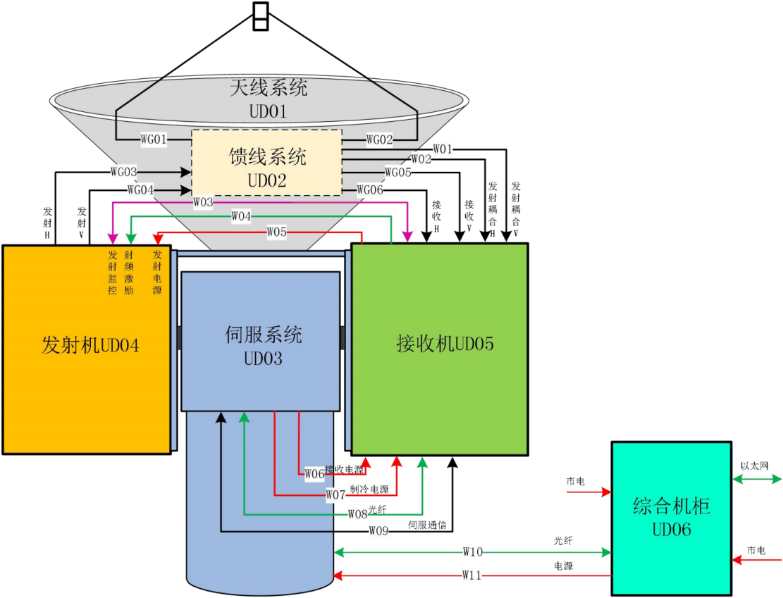
（a）天线系统（UD01）
天线系统由旋转抛物面反射体与馈源组成，用于辐射微波能量和接收目标后向散射微波功率。
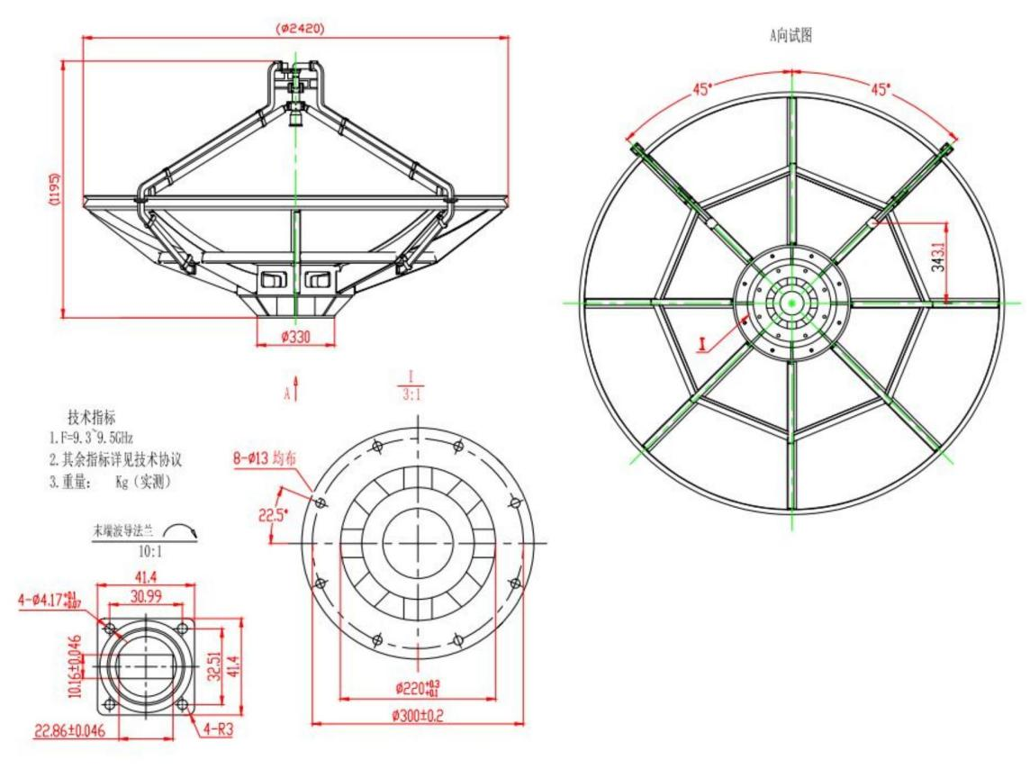
（b）馈线系统（UD02）
馈线系统主要由波导、环形器等组成，馈线分为两路，一路为水平支路，另一路为垂直支路，用于传输发射和接收信号。
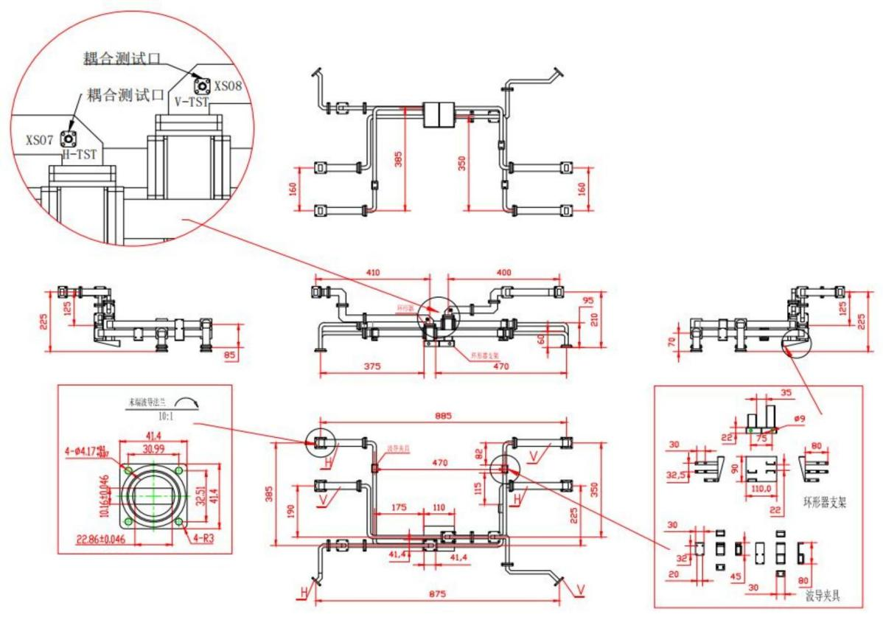
（c）伺服系统（UD03）
伺服选用数字式伺服系统，使用高精度伺服电机驱动，方位 360°无限制、俯仰-2°~+92°。
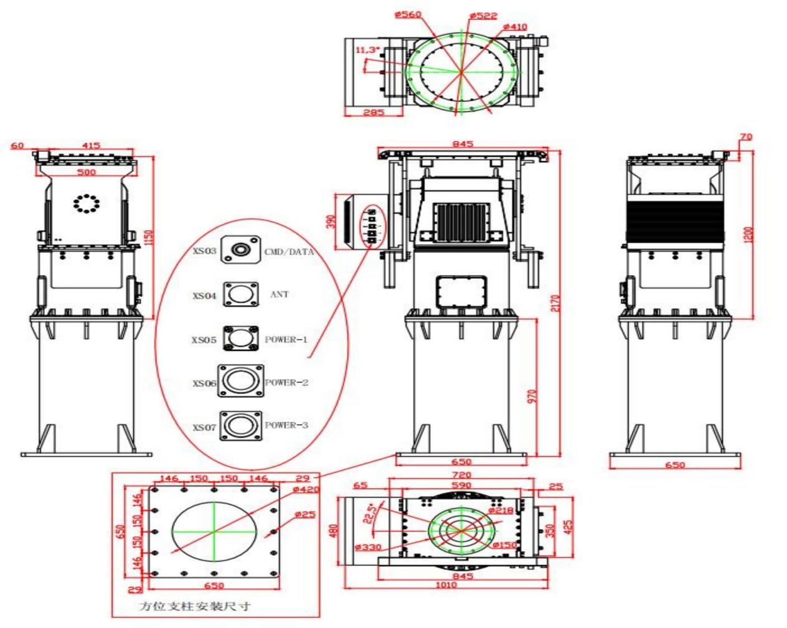
（d）发射机（UD04）
雷达发射机将来自接收机的激励信号通过全固态功率放大后，输出大功率微波信号，通过 天馈线向空间辐射；接收雷达监控单元的控制指令，完成对发射机的各种控制，并向监控单元 反馈发射机的工作状态和故障信息。
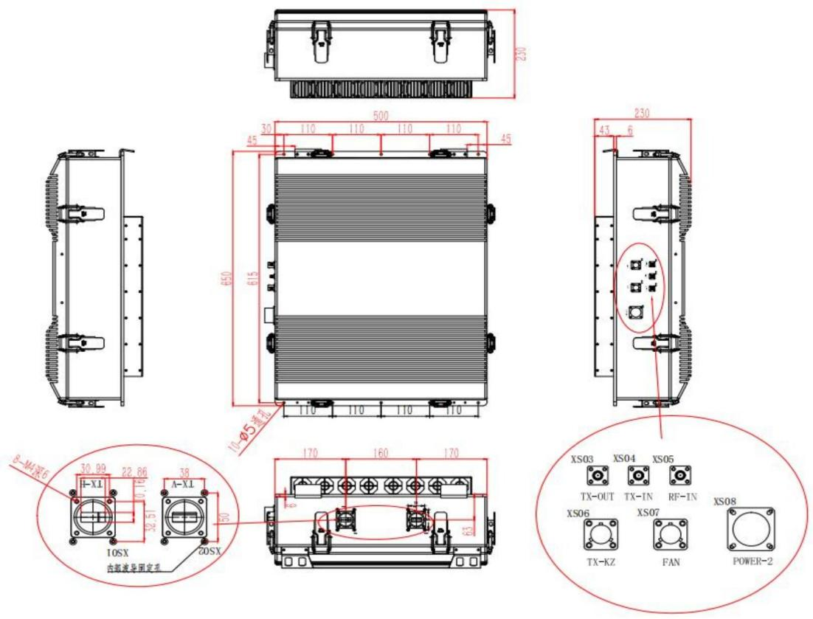
（e）接收机（UD05）
接收通道主要完成回波信号的放大、滤波和下变频，并输出模拟中频信号至数字中频模 块；数字中频包括时钟信号、触发信号、中频激励信号产生，A/D 转换、数字下变频、脉冲压 缩等，形成数字 I/Q 信号传送至信号处理器。
频率源为雷达各分机提供各种频率信号和激励信号，并以高稳定度、低相位噪声的晶振作 为频率基准，保证频率源的所有输出信号也具有高稳定度、低相位噪声、高谐波和杂散抑制等 特性。
利用机内高精度标定模块，实现主要指标的标定，主要包括脉冲峰值功率、脉冲宽度、噪 声系数、动态范围、回波强度、径向速度、相位噪声、水平和垂直通道幅相一致性等，标定的 结果用于雷达体扫间在线标校过程。

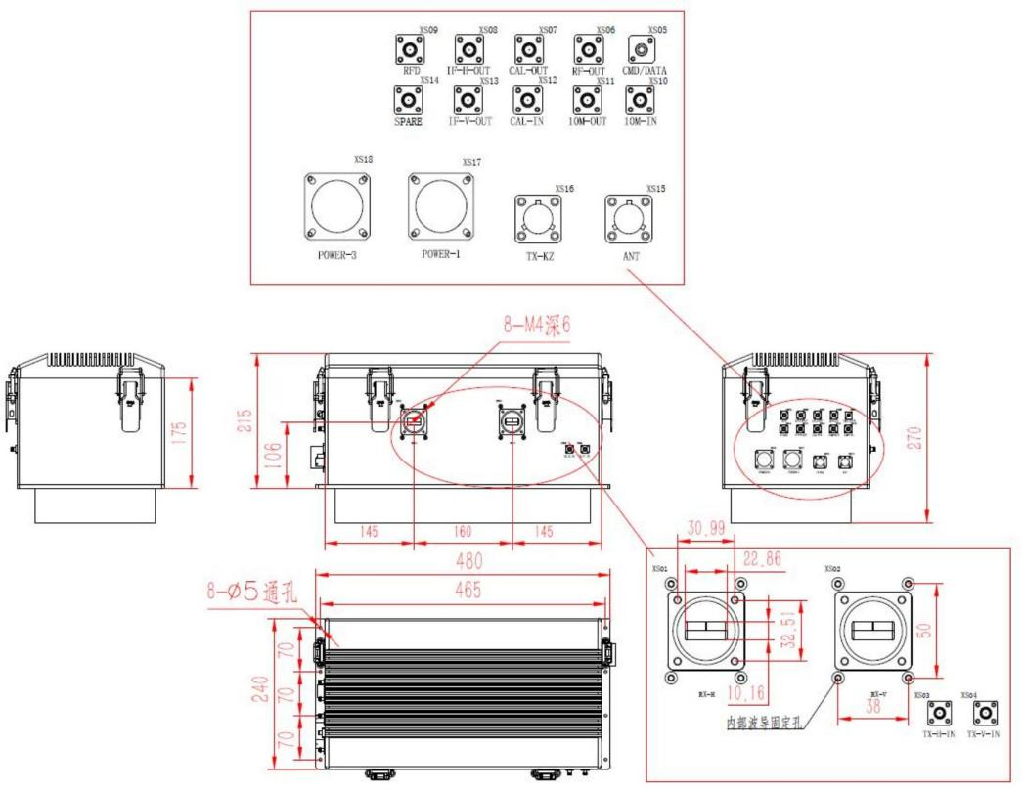
八、合同付款方式
分期付款：
（1）合同生效后付款：双方签署合同后20个工作日内，乙方向甲方开具合同总金额的80% 即人民币 元（大写） （小写） 的增值税普通发票，同时甲方向乙方支付相应金额款项。
（2）到货后付款：设备到货、签收后 20个工作日内，乙方向甲方开具合同总金额的 15% 即人民币 元（大写） 元（小写） 的增值税普通发票，同时甲方向乙方支付相应金额款项。
（3）乙方在合同验收后20个工作日内，向甲方开具合同总金额的 5% 即人民币 元（大写） 元（小写） 的增值税普通发票，甲方向乙方支付相应金额款项。同时乙方向甲方提供5%的银行履约保函，即人民币 元（大写） 元（小写）。
九、检验考核要求
采购人应对合同设备在考核中应达到的技术性能考核指标进行规定，并可根据合同设备的实际情况，规定可以接受的合同设备的最低技术性能考核指标。
（1）测试期间中标方必须在招标方代表参加的情况下，在工厂环境里验证相关的硬件和软件能够完全正确运行和满足验收方案要求和技术指标，并形成出厂测试报告。如果未能通过出厂验收测试，验收将延期重新进行，由此增加的一切费用由中标方承担。出厂测试验收时，中标方应提供配套软件详细的技术文档，包括但是不限于检测报告、电路图、技术说明书和使用说明书等各1份。
（2）现场测试验收应在中标方指定的建设场地对设备和软件进行调试后，经过1个月的试运行，在招标方代表参加的情况下，依据验收方案中相关要求和技术指标对配套软件分别进行现场验收测试并形成现场测试报告。如果未能通过现场验收测试，验收将延期重新进行，由此增加的一切费用由中标方承担。

第八章 投标被拒绝条款专用部分
本项目投标被拒绝专用条款详见下表。除下表及第三章投标被拒绝条款通用部分以外，其它内容均不得在评审中作为拒绝投标的条件。下表具体内容以采购中心编制的招标文件为准。投标人若不符合下表任何要求之一的，将导致投标被拒绝且不允许在开标后补正。
序号 | 对应  条款号 | 内 容
第五章 投标人须知专用部分
 | 5.7 | 以下产品需要提供至投标截止日仍有效的《气象专用技术装备使用许可证》：X波段双线偏振多普勒天气雷达
第七章 采购需求
 | 4.2质保期服务 | 中标方按照中国气象局有关要求提供服务，确保设备稳定运行，主要工作包括：日巡查、周维护、月维护及标校、汛前巡检及标校、年维护及标校、卫生清洁、防雷设施检测、消防设备检测、铁塔安全性检测等现场巡检巡查工作，以及自验收合格后8年的整机及雷达分系统质保服务等。  按照中国气象局有关业务规范要求，在三级及以上气象应急响应期间，24小时全天候现场值守保障，并定期编制和上报雷达运行状态及故障处置报告。  备品备件按质保总额的20%比例配置。设备厂家以履约保函等形式支付20%担保金额，后续逐年返还。此外，设备厂家应按照雷达维修保障要求配置整机备品备件，确保维修保障时效内配送至雷达站。  备品备件、维护标校、故障维修和巡检巡查等各项要求按照《X波段天气雷达观测规范（试行）》、《X波段天气雷达标校业务规范（试行）》等文件要求执行。  质保期服务提供相关承诺函。
 | 4.3软件调试 | 软件调试：中标方需配合采购方，完成ROSE-X等软件的安装调试，保证上站后能够安全稳定运行。投标方须提供承诺函。
注：根据项目具体情况，对投标人有具体要求，且投标人必须遵守的，逐条列出。

第三分册：采购合同

- 采购合同
必须明确合同金额支付条件及支付比例

政府采购货物买卖合同
（试行）

项目名称：
合同编号：
甲 方：
乙 方：
签订时间：

使 用 说 明

1.本合同标准文本适用于购买现成货物的采购项目，不包括需要供应商定制开发、创新研发的货物采购项目。
2.本合同标准文本为政府采购货物买卖合同编制提供参考，可以结合采购项目具体情况，对文本作必要的调整修订后使用。
3.本合同标准文本各条款中，如涉及填写多家供应商、制造商，多种采购标的、分包主要内容等信息的，可根据采购项目具体情况添加信息项。

第一节 政府采购合同协议书
甲方（全称）： （采购人、受采购人委托签订合同的单位或采购 文件约定的合同甲方）
乙方1（全称）： （供应商）
乙方2（全称）： （联合体成员供应商或其他合同主体）（如有）
乙方3（全称） （联合体成员供应商或其他合同主体）（如有）

依据《中华人民共和国民法典》、《中华人民共和国政府采购法》等有关的法律法规，以及本采购项目的招标/谈判文件等采购文件、乙方的《投标（响应）文件》及《中标（成交）通知书》，甲乙双方同意签订本合同。具体情况及要求如下：
- 项目信息
- 采购项目名称：
采购项目编号：
（2）采购计划编号：
（3）项目内容：
采购标的及数量（台/套/个/架/组等）：
品牌： 规格型号：
采购标的的技术要求、商务要求具体见附件。
①涉及信息类产品，请填写该产品关键部件的品牌、型号：
标的名称：
关键部件： 品牌： 型号：
关键部件： 品牌： 型号：
关键部件： 品牌： 型号：
（注：关键部件是指财政部会同有关部门发布的政府采购需求标准规定的需要通过国家有关部门指定的测评机构开展的安全可靠测评的软硬件，如CPU芯片、操作系统、数据库等。）
②涉及车辆采购，请填写是否属于新能源汽车：
是，《政府采购品目分类目录》底级品目名称： 数量： 金额：
否
（4）政府采购组织形式：政府集中采购 部门集中采购 分散采购
（5）政府采购方式：公开招标 邀请招标 竞争性谈判 竞争性磋商
询价 单一来源 框架协议 其他：
（注：在框架协议采购的第二阶段，可选择使用该合同文本）
（6）中标（成交）采购标的制造商是否为中小企业：是 否
本合同是否为专门面向中小企业的采购合同（中小企业预留合同）：是 否
若本项目不专门面向中小企业采购，是否给予小微企业评审优惠：是 否
中标（成交）采购标的制造商是否为残疾人福利性单位：是 否
中标（成交）采购标的制造商是否为监狱企业：是 否
（7）合同是否分包：是 否
分包主要内容：
分包供应商/制造商名称（如供应商和制造商不同，请分别填写）：

分包供应商/制造商类型（如果供应商和制造商不同，只填写制造商类型）：
大型企业 中型企业 小微型企业
残疾人福利性单位 监狱企业 其他
（8）中标（成交）供应商是否为外商投资企业：是 否
外商投资企业类型：全部由外国投资者投资 部分由外国投资者投资
（9）是否涉及进口产品：
是，《政府采购品目分类目录》底级品目名称： 金额：
国别： 品牌： 规格型号：
否
（10）是否涉及节能产品：
是，《节能产品政府采购品目清单》的底级品目名称：
强制采购 优先采购
否
是否涉及环境标志产品：
是，《环境标志产品政府采购品目清单》的底级品目名称：
强制采购 优先采购
否
是否涉及绿色产品：
是，绿色产品政府采购相关政策确定的底级品目名称：
强制采购 优先采购
否
（11）涉及商品包装和快递包装的，是否参考《商品包装政府采购需求标准（试行）》、《快递包装政府采购需求标准（试行）》明确产品及相关快递服务的具体包装要求：
是 否 不涉及
- 合同金额
（1）合同金额小写：
大写：
分包金额（如有）小写：
大写：
（注：固定单价合同应填写单价和最高限价）
（2）合同定价方式（采用组合定价方式的，可以勾选多项）：
固定总价 固定单价 固定费率 成本补偿 绩效激励 其他
（3）付款方式（按项目实际勾选填写）：
全额付款： （应明确一次性支付合同款项的条件）
分期付款： 双方签署合同后20个工作日内，乙方向甲方开具合同总金额的80%的增值税普通发票，同时甲方向乙方支付相应金额款项；设备到货、签收后 20个工作日内，乙方向甲方开具合同总金额的 15%的增值税普通发票，同时甲方向乙方支付相应金额款项；乙方在合同验收后20个工作日内，向甲方开具合同总金额的 5%的增值税普通发票，甲方向乙方支付相应金额款项。同时乙方向甲方提供5%的银行履约保函 ，其中涉及预付款的： （应明确预付款的支付比例和支付条件）
成本补偿： （应明确按照成本补偿方式的支付方式和支付条件）
绩效激励： （应明确按照绩效激励方式的支付方式和支付条件）
- 合同履行
（1）起始日期： 年 月 日，完成日期： 年 月 日。
（2）履约地点：
（3）履约担保：是否收取履约保证金：是 否
收取履约保证金形式：
收取履约保证金金额：
履约担保期限：
（4）分期履行要求：
（5）风险处置措施和替代方案：
- 合同验收
- 验收组织方式：自行组织 委托第三方组织
验收主体：
是否邀请本项目的其他供应商参加验收：是 否
是否邀请专家参加验收：是 否
是否邀请服务对象参加验收：是 否
是否邀请第三方检测机构参加验收：是 否
是否进行抽查检测：是，抽查比例： 否
是否存在破坏性检测：是，（应明确对被破坏的检测产品的处理方式）
否
验收组织的其他事项：
（2）履约验收时间：（计划于何时验收/供应商提出验收申请之日起 日内组织验收）
（3）履约验收方式：一次性验收
分期/分项验收： （应明确分期/分项验收的工作安排）
（4）履约验收程序：
（5）履约验收的内容： （应当包括每一项技术和商务要求的履约情况，特别是落实政府采购扶持中小企业，支持绿色发展和乡村振兴等政策情况）
（6）履约验收标准：
（7）是否以采购活动中供应商提供的样品作为参考：是 否
（8）履约验收其他事项： （产权过户登记等）
- 组成合同的文件
本协议书与下列文件一起构成合同文件，如下述文件之间有任何抵触、矛盾或歧义，应按以下顺序解释：
（1）政府采购合同协议书及其变更、补充协议
（2）政府采购合同专用条款
（3）政府采购合同通用条款
（4）中标（成交）通知书
（5）投标（响应）文件
（6）采购文件
（7）有关技术文件，图纸
（8）国家法律、行政法规和规章制度规定或合同约定的作为合同组成部分的其他文件
- 合同生效
本合同自 生效。
- 合同份数
本合同一式 份，甲方执 份，乙方执 份，均具有同等法律效力。
合同订立时间： 年 月 日
合同订立地点：
附件：具体标的及其技术要求和商务要求、联合协议、分包意向协议等。

甲方（采购人、受采购人委托签订合同的单位或采购文件约定的合同甲方） |  | 乙方（供应商）
单位名称（公章或合同章） |  | 单位名称（公章或合同章）
法定代表人  或其委托代理人（签章） |  | 法定代表人  或其委托代理人（签章）
法定代表人  或其委托代理人（签章） |  | 拥有者性别
住 所 |  | 住 所
联 系 人 |  | 联 系 人
联系电话 |  | 联系电话
通信地址 |  | 通信地址
邮政编码 |  | 邮政编码
电子邮箱 |  | 电子邮箱
统一社会信用代码 |  | 统一社会信用代码
 |  | 开户名称
 |  | 开户银行
 |  | 银行账号
注：涉及联合体或其他合同主体的信息应按上表格式加列。

第二节 政府采购合同通用条款
1. 定义
1.1合同当事人
（1）采购人（以下称甲方）是指使用财政性资金，通过政府采购方式向供应商购买货物及其相关服务的国家机关、事业单位、团体组织。
（2）供应商（以下称乙方）是指参加政府采购活动并且中标（成交），向采购人提供合同约定的货物及其相关服务的法人、非法人组织或者自然人。
（3）其他合同主体是指除采购人和供应商以外，依法参与合同缔结或履行，享有权利、承担义务的合同当事人。
1.2本合同下列术语应解释为：
（1）“合同”系指合同当事人意思表示达成一致的任何协议，包括签署的政府采购合同协议书及其变更、补充协议，政府采购合同专用条款，政府采购合同通用条款，中标（成交）通知书，投标（响应）文件，采购文件，有关技术文件和图纸，以及国家法律、行政法规和规章制度规定或合同约定的作为合同组成部分的其他文件。
（2）“合同价款”系指根据本合同规定乙方在全面履行合同义务后甲方应支付给乙方的价款。
（3）“货物”系指乙方根据本合同规定须向甲方提供的各种形态和种类的物品，包括原材料、设备、产品（包括软件）及相关的其备品备件、工具、手册及其他技术资料和材料等。
（4）“相关服务”系指根据合同规定，乙方应提供的与货物有关的技术、管理和其他服务，包括但不限于：管理和质量保证、运输、保险、检验、现场准备、安装、集成、调试、培训、维修、废弃处置、技术支持等以及合同中规定乙方应承担的其他义务。
（5）“分包”系指中标（成交）供应商按采购文件、投标（响应）文件的规定，根据分包意向协议，将中标（成交）项目中的部分履约内容，分给具有相应资质条件的供应商履行合同的行为。
（6）“联合体”系指由两个以上的自然人、法人或者非法人组织组成，以一个供应商的身份共同参加政府采购的主体。联合体各方应在签订合同协议书前向甲方提交联合协议，且明确牵头人及各成员单位的工作分工、权利、义务、责任，联合体各方应共同与甲方签订合同，就合同约定的事项对甲方承担连带责任。联合体具体要求见【政府采购合同专用条款】。
（7）其他术语解释，见【政府采购合同专用条款】。
- 合同标的及金额
2.1 合同标的及金额应与中标（成交）结果一致。乙方为履行本合同而发生的所有费用均应包含在合同价款中，甲方不再另行支付其他任何费用。
3. 履行合同的时间、地点和方式
3.1 乙方应当在约定的时间、地点，按照约定方式履行合同。
4. 甲方的权利和义务
4.1 签署合同后，甲方应确定项目负责人（或项目联系人），负责与本合同有关的事务。甲方有权对乙方的履约行为进行检查，并及时确认乙方提交的事项。甲方应当配合乙方完成相关项目实施工作。
4.2 甲方有权要求乙方按时提交各阶段有关安排计划，并有权定期核对乙方提供货物数量、规格、质量等内容。甲方有权督促乙方工作并要求乙方更换不符合要求的货物。
4.3 甲方有权要求乙方对缺陷部分予以修复，并按合同约定享有货物保修及其他合同约定的权利。
4.4 甲方应当按照合同约定及时对交付的货物进行验收，未在【政府采购合同专用条款】约定的期限内对乙方履约提出任何异议或者向乙方作出任何说明的，视为验收通过。
4.5 甲方应当根据合同约定及时向乙方支付合同价款，不得以内部人员变更、履行内部付款流程等为由，拒绝或迟延支付。
4.6 国家法律法规规定及【政府采购合同专用条款】约定应由甲方承担的其他义务和责任。
5. 乙方的权利和义务
5.1 签署合同后，乙方应确定项目负责人（或项目联系人），负责与本合同有关的事务。
5.2 乙方应按照合同要求履约，充分合理安排，确保提供的货物及相关服务符合合同有关要求。接受项目行业管理部门及政府有关部门的指导，配合甲方的履约检查及验收，并负责项目实施过程中的所有协调工作。
5.3乙方有权根据合同约定向甲方收取合同价款。
5.4国家法律法规规定及【政府采购合同专用条款】约定应由乙方承担的其他义务和责任。
- 合同履行
6.1 甲乙双方应当按照【政府采购合同专用条款】约定顺序履行合同义务；如果没有先后顺序的，应当同时履行。
6.2 甲乙双方按照合同约定顺序履行合同义务时，应当先履行一方未履行的，后履行一方有权拒绝其履行请求。先履行一方履行不符合约定的，后履行一方有权拒绝其相应的履行请求。
7. 货物包装、运输、保险和交付要求
7.1 本合同涉及商品包装、快递包装的，除【政府采购合同专用条款】另有约定外，包装应适应远距离运输、防潮、防震、防锈和防野蛮装卸等要求，确保货物安全无损地运抵【政府采购合同专用条款】约定的指定现场。
7.2 除【政府采购合同专用条款】另有约定外，乙方负责办理将货物运抵本合同规定的交货地点，并装卸、交付至甲方的一切运输事项，相关费用应包含在合同价款中。
7.3 货物保险要求按【政府采购合同专用条款】规定执行。
7.4 除采购活动对商品包装、快递包装达成具体约定外，乙方提供产品及相关快递服务涉及到具体包装要求的，应不低于《商品包装政府采购需求标准（试行）》《快递包装政府采购需求标准（试行）》标准，并作为履约验收的内容，必要时甲方可以要求乙方在履约验收环节出具检测报告。
7.5 乙方在运输到达之前应提前通知甲方，并提示货物运输装卸的注意事项，甲方配合乙方做好货物的接收工作。
7.6 如因包装、运输问题导致货物损毁、丢失或者品质下降，甲方有权要求降价、换货、拒收部分或整批货物，由此产生的费用和损失，均由乙方承担。
8. 质量标准和保证
8.1 质量标准
（1）本合同下提供的货物应符合合同约定的品牌、规格型号、技术性能、配置、质量、数量等要求。质量要求不明确的，按照强制性国家标准履行；没有强制性国家标准的，按照推荐性国家标准履行；没有推荐性国家标准的，按照行业标准履行；没有国家标准、行业标准的，按照通常标准或者符合合同目的的特定标准履行。
（2）采用中华人民共和国法定计量单位。
（3）乙方所提供的货物应符合国家有关安全、环保、卫生的规定。
（4）乙方应向甲方提交所提供货物的技术文件，包括相应的中文技术文件，如：产品目录、图纸、操作手册、使用说明、维护手册或服务指南等。上述文件应包装好随货物一同发运。
8.2 保证
（1）乙方应保证提供的货物完全符合合同规定的质量、规格和性能要求。乙方应保证货物在正确安装、正常使用和保养条件下，在其使用寿命期内具备合同约定的性能。存在质量保证期的，货物最终交付验收合格后在【政府采购合同专用条款】规定或乙方书面承诺（两者以较长的为准）的质量保证期内，本保证保持有效。
（2）在质量保证期内所发现的缺陷，甲方应尽快以书面形式通知乙方。
（3）乙方收到通知后，应在【政府采购合同专用条款】规定的响应时间内以合理的速度免费维修或更换有缺陷的货物或部件。
（4）在质量保证期内，如果货物的质量或规格与合同不符，或证实货物是有缺陷的，包括潜在的缺陷或使用不符合要求的材料等，甲方可以根据本合同第15.1条规定以书面形式追究乙方的违约责任。
（5）乙方在约定的时间内未能弥补缺陷，甲方可采取必要的补救措施，但其风险和费用将由乙方承担，甲方根据合同约定对乙方行使的其他权利不受影响。
9. 权利瑕疵担保
9.1 乙方保证对其出售的货物享有合法的权利。
9.2 乙方保证在交付的货物上不存在抵押权等担保物权。
9.3 如甲方使用上述货物构成对第三人侵权的，则由乙方承担全部责任。
10. 知识产权保护
10.1 乙方对其所销售的货物应当享有知识产权或经权利人合法授权，保证没有侵犯任何第三人的知识产权等权利。因违反前述约定对第三人构成侵权的，应当由乙方向第三人承担法律责任；甲方依法向第三人赔偿后，有权向乙方追偿。甲方有其他损失的，乙方应当赔偿。
11. 保密义务
11.1 甲、乙双方对采购和合同履行过程中所获悉的国家秘密、工作秘密、商业秘密或者其他应当保密的信息，均有保密义务且不受合同有效期所限，直至该信息成为公开信息。泄露、不正当地使用国家秘密、工作秘密、商业秘密或者其他应当保密的信息，应当承担相应责任。其他应当保密的信息由双方在【政府采购合同专用条款】中约定。
12. 合同价款支付
  - 合同价款支付按照国库集中支付制度及财政管理相关规定执行。
12.2 对于满足合同约定支付条件的，甲方原则上应当自收到发票后10个工作日内将资金支付到合同约定的乙方账户，不得以机构变动、人员更替、政策调整等为由迟延付款，不得将采购文件和合同中未规定的义务作为向乙方付款的条件。具体合同价款支付时间在【政府采购合同专用条款】中约定。
13. 履约保证金
13.1 乙方应当以支票、汇票、本票或者金融机构、担保机构出具的保函等非现金形式提交。
13.2 如果乙方出现【政府采购合同专用条款】约定情形的，履约保证金不予退还；如果乙方未能按合同约定全面履行义务，甲方有权从履约保证金中取得补偿或赔偿，且不影响甲方要求乙方承担合同约定的超过履约保证金的违约责任的权利。
13.3 甲方在项目通过验收后按照【政府采购合同专用条款】规定的时间内将履约保证金退还乙方；逾期退还的，乙方可要求甲方支付违约金，违约金按照【政府采购合同专用条款】规定支付。
14. 售后服务
14.1 除项目不涉及或采购活动中明确约定无须承担外，乙方还应提供下列服务：
（1）货物的现场移动、安装、调试、启动监督及技术支持；
（2）提供货物组装和维修所需的专用工具和辅助材料；
（3）在【政府采购合同专用条款】约定的期限内对所有的货物实施运行监督、维修，但前提条件是该服务并不能免除乙方在质量保证期内所承担的义务；
（4）在制造商所在地或指定现场就货物的安装、启动、运营、维护、废弃处置等对甲方操作人员进行培训；
（5）依照法律、行政法规的规定或者按照【政府采购合同专用条款】约定，货物在有效使用年限届满后应予回收的，乙方负有自行或者委托第三人对货物予以回收的义务；
（6）【政府采购合同专用条款】规定由乙方提供的其他服务。
14.2 乙方提供的售后服务的费用已包含在合同价款中，甲方不再另行支付。
15. 违约责任
15.1质量瑕疵的违约责任
乙方提供的产品不符合合同约定的质量标准或存在产品质量缺陷，甲方有权要求乙方根据【政府采购合同专用条款】要求及时修理、重作、更换，并承担由此给甲方造成的损失。
15.2 迟延交货的违约责任
（1）乙方应按照本合同规定的时间、地点交货和提供相关服务。在履行合同过程中，如果乙方遇到可能影响按时交货和提供服务的情形时，应及时以书面形式将迟延的事实、可能迟延的期限和理由通知甲方。甲方在收到乙方通知后，应尽快对情况进行评价，并确定是否同意延长交货时间或延期提供服务。
（2）如果乙方没有按照合同规定的时间交货和提供相关服务，甲方有权从货款中扣除误期赔偿费而不影响合同项下的其他补救方法，赔偿费按【政府采购合同专用条款】规定执行。如果涉及公共利益，且赔偿金额无法弥补公共利益损失，甲方可要求继续履行或者采取其他补救措施。
15.3 迟延支付的违约责任
甲方存在迟延支付乙方合同款项的，应当承担【政府采购合同专用条款】规定的逾期付款利息。
15.4其他违约责任根据项目实际需要按【政府采购合同专用条款】规定执行。
- 合同变更、中止与终止
16.1合同的变更
政府采购合同履行中，在不改变合同其他条款的前提下，甲方可以在合同价款10%的范围内追加与合同标的相同的货物，并就此与乙方协商一致后签订补充协议。
16.2合同的中止
（1）合同履行过程中因供应商就采购文件、采购过程或结果提起投诉的，甲方认为有必要的，可以中止合同的履行。
（2）合同履行过程中，如果乙方出现以下情形之一的：1．经营状况严重恶化；2．转移财产、抽逃资金，以逃避债务；3．丧失商业信誉；4．有丧失或者可能丧失履约能力的其他情形，乙方有义务及时告知甲方。甲方有权以书面形式通知乙方中止合同并要求乙方在合理期限内消除相关情形或者提供适当担保。乙方提供适当担保的，合同继续履行；乙方在合理期限内未恢复履约能力且未提供适当担保的，视为拒绝继续履约，甲方有权解除合同并要求乙方承担由此给甲方造成的损失。
（3）乙方分立、合并或者变更住所的，应当及时以书面形式告知甲方。乙方没有及时告知甲方，致使合同履行发生困难的，甲方可以中止合同履行并要求乙方承担由此给甲方造成的损失。
（4）甲方不得以行政区划调整、政府换届、机构或者职能调整以及相关责任人更替为由中止合同。
16.3合同的终止
（1）合同因有效期限届满而终止；
（2）乙方未按合同约定履行，构成根本性违约的，甲方有权终止合同，并追究乙方的违约责任。
16.4 涉及国家利益、社会公共利益的情形
政府采购合同继续履行将损害国家利益和社会公共利益的，双方当事人应当变更、中止或者终止合同。有过错的一方应当承担赔偿责任，双方都有过错的，各自承担相应的责任。
17. 合同分包
17.1 乙方不得将合同转包给其他供应商。涉及合同分包的，乙方应根据采购文件和投标（响应）文件规定进行合同分包。
17.2 乙方执行政府采购政策向中小企业依法分包的，乙方应当按采购文件和投标（响应）文件签订分包意向协议，分包意向协议属于本合同组成部分。
18. 不可抗力
18.1 不可抗力是指合同双方不能预见、不能避免且不能克服的客观情况。
18.2 任何一方对由于不可抗力造成的部分或全部不能履行合同不承担违约责任。但迟延履行后发生不可抗力的，不能免除责任。
18.3 遇有不可抗力的一方，应及时将事件情况以书面形式告知另一方，并在事件发生后及时向另一方提交合同不能履行或部分不能履行或需要延期履行的详细报告，以及证明不可抗力发生及其持续时间的证据。
19. 解决争议的方法
19.1 因本合同及合同有关事项发生的争议，由甲乙双方友好协商解决。协商不成时，可以向有关组织申请调解。合同一方或双方不愿调解或调解不成的，可以通过仲裁或诉讼的方式解决争议。
19.2 选择仲裁的，应在【政府采购合同专用条款】中明确仲裁机构及仲裁地；通过诉讼方式解决的，可以在【政府采购合同专用条款】中进一步约定选择与争议有实际联系的地点的人民法院管辖，但管辖法院的约定不得违反级别管辖和专属管辖的规定。
19.3 如甲乙双方有争议的事项不影响合同其他部分的履行，在争议解决期间，合同其他部分应当继续履行。
20. 政府采购政策
20.1 本合同应当按照规定执行政府采购政策。
20.2 本合同依法执行政府采购政策的方式和内容，属于合同履约验收的范围。甲乙双方未按规定要求执行政府采购政策造成损失的，有过错的一方应当承担赔偿责任，双方都有过错的，各自承担相应的责任。
20.3 对于为落实中小企业支持政策，通过采购项目整体预留、设置采购包专门预留、要求以联合体形式参加或者合同分包等措施签订的采购合同，应当明确标注本合同为中小企业预留合同。其中，要求以联合体形式参加采购活动或者合同分包的，须将联合协议或者分包意向协议作为采购合同的组成部分。
21. 法律适用
21.1 本合同的订立、生效、解释、履行及与本合同有关的争议解决，均适用法律、行政法规。
21.2 本合同条款与法律、行政法规的强制性规定不一致的，双方当事人应按照法律、行政法规的强制性规定修改本合同的相关条款。
22. 通知
22.1 本合同任何一方向对方发出的通知、信件、数据电文等，应当发送至本合同第一部分《政府采购合同协议书》所约定的通讯地址、联系人、联系电话或电子邮箱。
22.2 一方当事人变更名称、住所、联系人、联系电话或电子邮箱等信息的，应当在变更后3日内及时书面通知对方，对方实际收到变更通知前的送达仍为有效送达。
22.3本合同一方给另一方的通知均应采用书面形式，传真或快递送到本合同中规定的对方的地址和办理签收手续。
22.4通知以送达之日或通知书中规定的生效之日起生效，两者中以较迟之日为准。
- 合同未尽事项
23.1合同未尽事项见【政府采购合同专用条款】。
23.2 合同附件与合同正文具有同等的法律效力。

第三节 政府采购合同专用条款
第二节  第1.2（6）项 | 联合体具体要求
第二节  第1.2（7）项 | 其他术语解释
第二节  第4.4款 | 履约验收中甲方提出异议或作出说明的期限
第二节  第4.6款 | 约定甲方承担的其他义务和责任
第二节  第5.4款 | 约定乙方承担的其他义务和责任
第二节  第6.1款 | 履行合同义务的顺序
第二节  第7.1款 | 包装特殊要求
第二节  第7.1款 | 指定现场
第二节  第7.2款 | 运输特殊要求
第二节  第7.3款 | 保险要求
第二节  第8.2（1）项 | 质量保证期
第二节  第8.2（3）项 | 货物质量缺陷  响应时间
第二节  第11.1款 | 其他应当保密的信息
第二节  第12.2款 | 合同价款支付时间
第二节  第13.2款 | 履约保证金不予退还的情形
第二节  第13.3款 | 履约保证金退还时间及逾期退还的违约金
第二节  第14.1（3）项 | 运行监督、维修期限
第二节  第14.1（5）项 | 货物回收的约定
第二节  第14.1（6）项 | 乙方提供的其他服务
第二节  第15.1款 | 修理、重作、更换相关具体规定
第二节  第15.2（2）项 | 迟延交货赔偿费
第二节  第15.3款 | 逾期付款利息
第二节  第15.4款 | 其他违约责任
第二节  第19.2款 | 解决争议的方法 | 因本合同及合同有关事项发生的争议，按下列第 种方式解决：  （1）向 仲裁委员会申请仲裁，仲裁地点为 ；  （2）向 人民法院起诉。
第二节  第23.1款 | 其他专用条款

